附件1

市政府组织参加市外展会补贴类

一、支持范围
全国性大型展会指国家部委办或国家级协会是主办单位之一的；区域性大型展会是指展会主办单位是省政府及其委办厅或省级协会。
2023年度参展费用包括展位费用、展览会电费管理费、搭建装修费、运输及装卸车费用四部分；2024年度参展费用仅包括展位费。
奖补资金结合年度预算情况实行总额控制。
二、申报条件
1. 具有独立承担民事责任能力。
2. 2023—2024年度，先进制造业、数字经济领域企业参加市政府名义组织企业参加的济南地区以外的全国性、区域性大型展会。
3. 已经缴纳税金，包括增值税、所得税等。
4. 其他相关条件。
三、申报材料
1. 参加市外展会补贴申报表。
2. 企业营业执照（平台自动调取，无需上传）和上一年度完税证明。
3. 参展企业与展会方签订的参展合同及发票复印件。
4. 能体现参展企业展览会电费管理费的发票复印件及发票开具方提供的清单列表。
5. 参展企业与搭建装修方签订的搭建装修有效合同及发票复印件（合同签订日期应在展会举办日期之前）。
6. 能体现参展企业与运输及装卸车方签订的运输装卸车有效合同、发票复印件及其清单列表，并提交《发票统计表》。
7. 展会补贴项目初审情况汇总表。
8. 上述合同必须有合同签订各方印章。
以上材料需提供纸质版资料，原件（以供核验）以及复印件3份。各种原件资料及复印件需加盖单位公章，其中页数较多的需要加盖骑缝章。相关证明材料附在申报资料中，所有书面资料要求装订成册。

附件：1—1. 参加市外展会补贴申报表
1—2. 2023年度市外展会补贴项目初审情况汇总表
1—3. 2024年度市外展会补贴项目初审情况汇总表
1—4. 2023年度市政府组织参加市外展会名单
1—5. 2024年度市政府组织参加市外展会名单
附件1—1
参加市外展会补贴申报表
单位名称  （盖章） |  |  | 统一社会  信用代码
单位地址 |  |  | 企业所属国民  经济行业分类  名称及代码
法人类型 | □企业法人；□事业法人；□社团法人；  □民办非企业法人；□其它
展会名称
申请资金企业联系人 |  | 电话 |  | 联系人  手机
开户银行 |  | 账号 |  | 实际参展  发生费用  （万元）
展位面积 |  | 参展  时间段 |  | 展会地点
参展产品
名单
参展成效
情况
（如签订
协议或合同数量以及
金额）
区县工信主管部门意见：

（盖章）
年 月 日

附件1—2
2023年度市外展会补贴项目初审情况汇总表
所属区县工信部门：（盖章） 填表时间： 年 月 日
序号 | 企业名称 | 统一社会  信用代码 | 企业所属  国民经济  行业分类  名称及代码 | 展会  名称 | 参展时间 | 实际参展发生  费用（万元） | 初审  补贴额度（万元）
1
2
3
4
5
6
 | 初审补贴额度共计

附件1—3
2024年度市外展会补贴项目初审情况汇总表
所属区县工信部门：（盖章） 填表时间： 年 月 日
序号 | 企业名称 | 统一社会  信用代码 | 企业所属  国民经济  行业分类  名称及代码 | 展会  名称 | 参展时间 | 实际参展发生  费用（万元） | 初审  补贴额度（万元）
1
2
3
4
5
6
 | 初审补贴额度共计

附件1—4

2023年度市政府组织参加市外展会名单

1. 第五届全国森林消防装备展会暨应急救援装备展。时间：2.6—2.10；地点：广州；主办方：中国消防协会森林消防分会等。
2. 2023春季（郑州）第40届中原广告展。时间：2.15—2.17；地点：郑州；主办方：河南省广告协会。
3. 2023年中国品牌农产品春季产销对接周活动。时间：2.21—2.24；地点：北京；主办方：全联农业产业商会。
4.“双碳时代”中国钢铁、焦化企业创A研讨会暨除尘降噪节能减排技术工艺设备推介会。时间：2.22—2.25；地点：日照；主办方：中国设备管理协会。
5. 中国医院协会后勤专业委员会第二十六届学术研讨会。时间：2.24—2.26；地点：南京；主办方：中国医院协会后勤专业委员会。
6. 第五届中国国际塑料展暨塑料新材料、新技术、新装备、新产品展览会。时间：2.25—2.27；地点：南京；主办方：中国塑料加工工业协会。
7. 2023中国（青岛）国际铝工业展览会。时间：3.3—3.6；地点：青岛；主办方：山东省铝业协会等。
8. 2023第十一届中国（上海）国际流体机械展览会。时间：3.7—3.10；地点：上海；主办方：中国通用机械工业协会。
9. 2023中国石油和化工行业装备技术国产大会。时间：3.8—3.10；地点：滨州；主办方：中国石油和化学工业联合会供应链工作委员会。
10. 第七届广东国际水处理技术与设备展览会。时间：3.9—3.11；地点：广州；主办方：中国膜工业协会等。
11. 河南省医院协会后勤管理分会2023年医院后勤高质量发展研讨会。时间：3.10—3.12；地点：河南；主办方：河南省医院协会。
12. 第八届全国水表行业技术交流大会。时间：3.14—3.16；地点：宁波；主办方：中国计量协会水表工作委员会等。
13. 第二届中国工业博览会。时间：3.14—3.17；地点：天津；主办方：中国国际贸易促进委员会等。
14. 第四届武汉国际垃圾焚烧发电暨固废处理技术展览会。时间：3.15—3.17；地点：湖北武汉；主办方：中华环保联合会等。
15. 四川省城镇供水排水协会第八届第三次会员代表大会暨供水排水技术设备展示会。时间：3.15—3.17；地点：成都；主办方：四川省城镇供水排水协会。
16. 第二十六届中国国际食品添加剂和配料展览会。时间：3.15—3.17；地点：上海；主办方：中国食品添加剂和配料协会等。
17. 2023第31届中国西部国际装备制造业博览会暨中国欧亚国际工业博览会。时间：3.16—3.19；地点：西安；主办方：中国机械工业联合会等。
18. 第五届中国现代煤化工技术装备智能化创新发展论坛。时间：3.21—3.23；地点：青岛；主办方：中国机械工业联合会。
19. 第四届全国医院物联网大会暨中国国际医院物联网产品展览会。时间：3.24—3.26；地点：安徽合肥；主办方：中国医学装备协会医院物联网分会。
20. 2023牛羊产业链（内蒙古）展览会。时间：3.26—3.28；地点：呼和浩特；主办方：内蒙古奶业协会。
21. 第十五届全国电石工业健康发展大会暨中国电石工业协会六届二次理事会。时间：3.28—3.29；地点：杭州；主办方：中国电石工业协会。
22. 2023中国（南京）城市管理技术与装备博览会。时间：3.28—3.30；地点：南京；主办方：江苏省城市管理与行政执法学会。
23. 2023上海国际清洁技术与设备博览会。时间：3.28—3.31；地点：上海；主办方：中国旅游饭店业协会等。
24. 2023中国广州国际家具生产设备及配料展览会。时间：3.28—3.31；地点：广州；主办方：中国家具协会。
25. 好品山东农产品营销推介会北京站。时间：3.29—3.30；地点：北京；主办方：山东省农业农村厅。
26. 2023第四届山西教育装备展览会。时间：3.29—3.31；地点：太原；主办方：山西省教育学会等。
27. 山东省铸造年会。时间：3.31—4.4；地点：滨州；主办方：山东省铸造协会。
28. 2023青岛数字文化应用产品交易大会。时间：4.6—4.9；地点：青岛；主办方：山东省委宣传部等。
29. 2023年第23届西北兰州医疗器械展。时间：4.7—4.9；地点：甘肃；主办方：甘肃省医药健康产业发展协会。
30. 第29届铝门窗幕墙新产品博览会。时间：4.7—4.9；地点：广州；主办方：中国建筑金属结构协会铝门窗幕墙委员会。
31. 第三十四届国际制冷空调供暖通风及食品冷冻加工展览会。时间：4.7—4.9；地点：上海；主办方：中国国际贸易促进委员会等。
32. 2023年第35届国际玩具及教育产品（深圳）展览会。时间：4.7—4.9；地点：深圳；主办方：广东省玩具协会。
33. 中华医学会第十八次医学美容学术大会。时间：4.7—4.9；地点：武汉；主办方：中华医学会。
34. 2023年第28届中国中西部（合肥）医疗器械展览会。时间：4.8—4.10；地点：合肥；主办方：安徽省非公医疗机构协会等。
35. 第58·59届中国高等教育博览会。时间：4.8—4.10；地点：重庆；主办方：中国高等教育学会。
36. 第十八届中国国际机床展览会。时间：4.10—4.15；地点：北京；主办方：中国机床工具工业协会。
37. 第五届中国（广东）国际印刷技术展览会。时间：4.11—4.15；地点：东莞；主办方：中国印刷及设备器材工业协会等。
38. 中国城镇供水排水协会2022/2023年会暨城镇水务技术与产品展示。时间：4.12—4.16；地点：武汉；主办方：中国城镇供水排水协会。
39. 无锡国际石灰产业链技术装备展览会暨2023年冶金石灰技术交流会议。时间：4.13—4.14；地点：无锡；主办方：中国石灰协会。
40. 第十一届中国“城市矿产”博览会。时间：4.13—4.15；地点：北京；主办方：中国再生资源回收利用协会。
41. 2023第24届中国国际环卫与市政设施及清洗设备展览会。时间：4.13—4.15；地点：北京；主办方：北京市市容环境卫生协会等。
42. 2023年易派客工业品展览会、2023年石油石化工业展览会、第七届中国石油和化工行业采购年会。时间：4.13—4.15；地点：苏州；主办方：中国石油和石油化工设备工业协会等。
43. 第104届中国劳动保护用品交易会。时间：4.13—4.15；地点：上海；主办方：中国纺织品商业协会。
44. 2023年第22届河北（春季）医疗器械博览会。时间：4.14—4.16；地点：石家庄；主办方：河北省临床医学工程学会等。
45. 中国进出口商品交易会。时间：4.15—4.19；地点：广州；主办方：商务部等。
46. 2023国际橡塑展。时间：4.17—4.20；地点：深圳；主办方：中国轻工业联合会等。
47. 第六届雄安德维斯建博会。时间：4.18—4.20；地点：河北雄安；主办方：中国建筑材料工业规划研究院等。
48. 中国卫生监督协会消毒技术与应用专业委员会第三届全国消毒技术与应用高峰论坛。时间：4.18—4.22；地点：开封；主办方：中国卫生监督协会。
49. 第六届数字中国建设成果展。时间：4月中下旬；地点：福州；主办方：国家网信办等。
50. 中国（杭州）国际绿色建筑建材博览会。时间：4.19—4.21；地点：杭州；主办方：浙江省绿色建筑与建筑工业化行业协会。
51. 2023第24届中国环博会。时间：4.19—4.21；地点：上海；主办方：中国环境科学学会。
52. 第二十三届中国零售业博览会。时间：4.19—4.21；地点：重庆；主办方：中国连锁经营协会。
53. 第四届京津冀国际健康大会暨第30届河北（石家庄）国际医疗器械展览会。时间：4.20—4.22；地点：石家庄；主办方：中国国际贸易促进委员会河北省委员会。
54. 2023第二十五届东北国际公共安全防范产品博览会。时间：4.20—4.22；地点：沈阳；主办方：辽宁省社会公共安全产品行业协会。
55. 2023北方奶业大会暨第五届河北国际奶业博览会。时间：4.20—4.22；地点：河北正定；主办方：河北省奶业协会。
56. 中国国际肉类产业博览会。时间：4.20—4.22；地点：青岛；主办方：中国肉类协会。
57. 中国（寿光）国际蔬菜科技博览会。时间：4.20—4.30；地点：潍坊；主办方：农业部等。
58. 2023第八届中国（北京）军事智能技术装备博览会。时间：4.21—4.23；地点：北京；主办方：中国指挥与控制学会。
59. 第十五届中国（济南）国际信息技术博览会。时间：4.21—4.23；地点：济南；主办方：中国电子信息行业联合会等。
60. 第81届中国教育装备展示会。时间：4.21—4.23；地点：南昌；主办方：中国教育装备行业协会。
61. 2023年第31届中国中西部（重庆）医疗器械展览会。时间：4.21—4.23；地点：重庆；主办方：重庆市医学会。
62.“楚茶论坛”武汉国际茶产业博览会。时间：4.21—4.23；地点：武汉；主办方：湖北省农业农村厅等。
63. 第二十一届2023太原煤炭（能源）工业技术与装备展览会。时间：4.22—4.24；地点：太原；主办方：山西省煤炭工业协会。
64. 第七届中国（临沂）全屋定制精品展览会。时间：4.22—4.24；地点：临沂；主办方：中国木材与木制品流通协会。
65. 第十六届中国实验动物科学年会。时间：4.23—4.26；地点：太原；主办方：中国实验动物学会。
66. 第25届中国国际燃气、供热技术与设备展览会。时间：4.25—4.27；地点：深圳；主办方：中国城市燃气协会。
67. 2023北京国际精酿工坊啤酒展览会。时间：4.26—4.28；地点：北京；主办方：北京国际经济贸易发展协会。
68. 中国（博兴）国际厨具博览会。时间：4.26—4.28；地点：滨州；主办方：全国工商联厨具业商会等。
69. 2023长三角国际智能物流装备与技术展览会。时间：4.26—4.28；地点：昆山；主办方：中国工程机械协会等。
70. 2023中国（长春）医疗器械博览会。时间：4.26—4.28；地点：长春；主办方：吉林省医疗器械行业协会。
71. 全国汽车配件交易会。时间：4.27—4.29；地点：昆明；主办方：中国机械工业联合会。
72. 2023北京国际公共安全、警用装备及反恐技术装备展览会。时间：4.27—4.29；地点：北京；主办方：中国国际贸易促进委员会。
73. 2023第二十六届江西国际医疗器械展览会。时间：4.27—4.29；地点：南昌；主办方：中国国际卫生产业交流协会。
74. 中国家电及消费电子博览会。时间：4.27—4.30；地点：上海；主办方：中国家用电器协会。
75. 第二届中国（成渝）美食工业博览会。时间：5.5—5.7；地点：重庆；主办方：重庆市食品工业协会。
76. 第十七届鄂尔多斯国际煤炭及能源工业博览会。时间：5.6—5.8；地点：鄂尔多斯；主办方：内蒙古自治区能源局等。
77. 第32届中国国际玻璃工业技术展览会。时间：5.6—5.9；地点：上海；主办方：中国硅酸盐学会。
78. 长三角国际应急减灾和救援博览会。时间：5.8—5.10；地点：上海；主办方：上海市应急管理局等。
79. 第二十一届中国国际铸造博览会。时间：5.8—5.11；地点：天津；主办方：中国铸造协会。
80. 第十九届天津国际装备制造业博览会（天津工博会）。时间：5.8—5.11；地点：天津；主办方：中国机械工业联合会等。
81. 2023第五届武汉国际泵阀、管道及水处理展览会。时间：5.9—5.11；地点：武汉；主办方：湖北省环境科学学会等。
82. 2023武汉国际水科技博览会暨环保产业博览会。时间：5.9—5.11；地点：武汉；主办方：湖北省环境科学学会等。
83. DCDE南京门窗移门定制展。时间：5.9—5.11；地点：南京；主办方：江苏省门窗行业协会等。
84. 2023第七届沧州国际数控机床及智能装备博览会。时间：5.9—5.12；地点：沧州；主办方：中国机械工业联合会等。
85. 2023中国智能汽车技术展览会。时间：5.10—5.12；地点：重庆；主办方：中国汽车工业协会等。
86. 2023第二十一届烟台国际装备制造业博览会。时间：5.11—5.14；地点：烟台；主办方：中国机电产品流通协会。
87. 第11届中国国际警用装备博览会。时间：5.11—5.14；地点：北京；主办方：中华人民共和国公安部。
88. 2023第五届河南教育装备博览会。时间：5.12—5.14；地点：郑州；主办方：河南省教育装备行业协会。
89. 中国—亚欧建筑建材博览会。时间：5.12—5.14；地点：新疆；主办方：新疆维吾尔自治区建筑材料行业商会等。
90. 2023年第七届中国（淄博）化工科技博览会。时间：5.12—5.14；地点：淄博；主办方：山东省机械工业科学技术协会等。
91. 第三届长沙国际工程机械展览会。时间：5.12—5.15；地点：长沙；主办方：中国机械工业联合会等。
92. 第八届创博会。时间：5.14—5.16；地点：上海；主办方：中国轻工企业投资发展协会等。
93. 2023第十届亚洲自助售货及智慧零售博览交易会。时间：5.15—5.17；地点：广州；主办方：中国商业联合会智慧商业分会等。
94. CAC2023广州国际先进陶瓷产业链展览会。时间：5.15—5.17；地点：广州；主办方：中国电子材料行业协会粉体技术分会。
95. 2023年第十五届中国国际电池技术交流会/展览会。时间：5.16—5.18；地点：深圳；主办方：中国化学与物理电源行业协会。
96. 2023第七届中国石油和化工行业采购大会。时间：5.17—5.19；地点：南京；主办方：中国石油和化学工业联合会。
97. 2023第五届中国（上海）国际计量测试技术及设备博览会。时间：5.17—5.19；地点：上海；主办方：中国计量科学研究院等。
98. 第二届新型基础设施建设博览会。时间：5.18—5.20；地点：西安；主办方：西安市贸促会等。
99. 第3届中国（山东）水利科技与生态建设博览会。时间：5.18—5.20；地点：青岛；主办方：山东水利学会。
100. SIAL西雅国际食品展（上海）。时间：5.18—5.20；地点：上海；主办方：中国商业联合会。
101. 第二十九届肉类加工技术及机械科技周。时间：5.18—5.20；地点：北京；主办方：中国肉类食品综合研究中心等。
102. 2023第14届中国（广州）国际物流装备与技术展览会。时间：5.18—5.20；地点：广州；主办方：中国国际贸易促进委员会广州市委员会。
103. 山东省医院协会安全生产管理专业委员会换届会议暨第五届学术研讨会。时间：5.18—5.20；地点：济宁；主办方：山东省医院协会。
104. 第二十届中国畜牧业博览会。时间：5.18—5.20；地点：成都；主办方：中国畜牧业协会。
105. 2023中国成都国际社会公共安全产品与技术博览会。时间：5.18—5.20；地点：成都；主办方：成都安全防范协会。
106. 第七届世界智能大会智能科技展。时间：5.18—5.21；地点：天津；主办方：国家发改委等。
107. 2023第19届郑州工业装备博览会。时间：5.18—5.21；地点：郑州；主办方：中国机械工程学会等。
108. 2023年山西国际水展—水处理技术设备、泵管阀及环保展。时间：5.18—5.21；地点：山西；主办方：山西省环境保护产业协会等。
109. 第三届四川教育博览会。时间：5.19—5.21；地点：成都；主办方：四川省教育装备行业协会。
110. 北京国际摩托车展览会。时间：5.19—5.22；地点：北京；主办方：中国汽车工业协会摩托车分会。
111. 杭州春第五届中国国际茶叶博览会。时间：5.20—5.24；地点：杭州；主办方：农业农村部等。
112. 2023中国国际福祉博览会暨中国国际康复博览会。时间：5.21—5.23；地点：北京；主办方：中国残疾人联合会。
113. 中国国际焙烤展览会。时间：5.22—5.25；地点：上海；主办方：中国焙烤食品糖制品工业协会。
114. 第15届东西部小动物临床兽医师大会。时间：5.23—5.25；地点：青岛；主办方：中国兽药协会等。
115. 第二十三届中国国际农用化学品及植保展览会（CAC2023）。时间：5.23—5.25；地点：上海；主办方：中国国际贸易促进委员会化工行业分会等。
116. 2023年中国国际农用化学品及植保展览会CAC。时间：5.23—5.25；地点：上海；主办方：中国国际贸易促进委员会化工行业分会。
117. CNTE2023第十二届中国（北京）国防信息化装备与技术博览会。时间：5.23—5.25；地点：北京；主办方：中国和平利用军工技术协会等。
118. SNEC第十六届（2023）国际太阳能光伏与智慧能源（上海）大会暨展览会。时间：5.24—5.26；地点：上海；主办方：亚洲光伏产业协会等。
119. 第22届郑州欧亚酒店用品与餐饮业博览会。时间：5.24—5.26；地点：郑州；主办方：河南省餐饮与住宿行业协会等。
120. 2023国际电子电路（深圳）展览会。时间：5.24—5.26；地点：深圳；主办方：香港线路板协会。
121. 中国郑州第14届消防安全及应急产业博览会。时间：5.24—5.26；地点：郑州；主办方：河南省消防协会。
122. 2023第24届西安国际酒店设备及用品展览会。时间：5.25—5.27；地点：西安；主办方：陕西省文化和旅游厅。
123. 2023中国西部半导体及集成电路产业博览会暨“两链”融合创新发展论坛。时间：5.25—5.27；地点：西安；主办方：陕西省数字经济发展协会等。
124. 第13届中国（永康）国际门业博览会。时间：5.26—5.28；地点：永康；主办方：中国商业联合会等。
125. 山东省医院协会后勤管理专委会2023年换届会议暨学术研讨会。时间：5.26—5.28；地点：淄博；主办方：山东省医院协会后勤管理专委会。
126. 中国医院协会后勤专业委员会国家医学中心区域医疗中心高质量后勤服务与管理现场培训与研讨会。时间：5.26—5.28；地点：重庆；主办方：中国医院协会后勤专业委员会。
127. 中国（北京）国际泵阀管道与流体技术展览会。时间：5.26—5.28；地点：北京；主办方：中国低碳产业协会等。
128. 第40届中国国际体育用品博览会。时间：5.26—5.29；地点：厦门；主办方：中国体育用品业联合会等。
129. 第23届立嘉国际智能装备展览会。时间：5.26—5.29；地点：重庆；主办方：中国机械工业联合会等。
130. 2023第五届宁夏奶业大会。时间：5.28—5.30；地点：宁夏；主办方：宁夏奶产业协会。
131. 全国制药机械博览会。时间：5.28—5.30；地点：青岛；主办方：中国制药装备行业协会。
132. 第二十届中国国际检验医学暨输血仪器试剂博览会（CACLP）、第三届中国国际 IVD 上游原材料制造暨流通供应链博览会。时间：5.28—5.30；地点：南昌；主办方：全国卫生产业企业管理协会实验医学分会等。
133. 第31届上海国际酒店及餐饮业博览会。时间：5.29—6.1；地点：上海；主办方：中国旅游饭店业协会等。
134. 2023第十五届中国国际先进陶瓷展览会。时间：5.31—6.2；地点：上海；主办方：中国硅酸盐学会陶瓷分会等。
135. 第九届中国家电流通业创新发展大会。时间：5.29—5.31；地点：北京；主办方：中国家用电器商业协会。
136. 第二十三届中国国际石油石化技术装备展览会。时间：5.31—6.2；地点：北京；主办方：中国石油和石油化工设备工业协会等。
137. 2023工业绿色发展大会。时间：6.1—6.2；地点：广州；主办方：工业和信息化部等。
138. 第二十五届国际摩擦密封材料技术交流暨产品展示会。时间：6.1—6.3；地点：西安；主办方：中国摩擦密封材料协会。
139. 首届中国水域救援装备展览会暨第十届中国（山东）消防安全博览会。时间：6.2—6.4；地点：日照；主办方：山东消防协会。
140. 2023年中国混凝土展。时间：6.2—6.4；地点：南京；主办方：中国混凝土与水泥制品协会。
141. 2023第六届新疆亚欧国际医博会暨医疗健康与产业高质量协同发展论坛、第六届新疆亚欧国际医疗器械与医院建设展览会检验仪器耗材与康复产品展览会。时间：6.2—6.4；地点：乌鲁木齐；主办方：新疆医疗器械行业协会等。
142. 第四届绿色医院建设与后勤运维管理大会。时间：6.2—6.4；地点：延安；主办方：中国建筑节能协会绿色医院专业委员会。
143. 北京实验动物学学会40周年庆典暨学术交流会。时间：6.2—6.4；地点：北京；主办方：北京实验动物行业协会等。
144. 中国（福州）国际渔业博览会。时间：6.2—6.4；地点：福州；主办方：农业部等。
145. 2023第二十届中国（青岛）国际食品博览会。时间：6.2—6.4；地点：青岛；主办方：中国食品工业协会等。
146. 第十四届中国西安国际食品博览会。时间：6.2—6.4；地点：西安；主办方：陕西省工信厅。
147. 第31届中国食品博览会暨食品工业“三品”成果展。时间：6.3—6.5；地点：武汉；主办方：湖北省经济和信息化厅等。
148. 中国乳制品工业协会第二十九次年会暨2023年中国（国际）乳业技术博览会。时间：6.4—6.6；地点：南昌；主办方：中国乳制品工业协会。
149. 2023年上海国际环保展。时间：6.5—6.7；地点：上海；主办方：中华环保联合会等。
150. 第十五届上海国际水展。时间：6.5—6.7；地点：上海；主办方：中国环保联合会等。
151. 第十一届上海国际泵阀展。时间：6.5—6.7；地点：上海；主办方：中国环保联合会等。
152. 2023中国水博览会暨第十八届中国（国际）水务高峰论坛。时间：6.7—6.9；地点：南京；主办方：中国水利工程协会等。
153. 第十六届（2023）中国国际社会公共安全产品博览会。时间：6.7—6.10；地点：北京；主办方：中国安全防范产品行业协会。
154. 第四届能源企业数字化创新发展论坛。时间：6月8日；地点：北京；主办方：中国信息产业商会数字经济专业委员会等。
155. 亚洲电线电缆工业展览会。时间：6.8—6.10；地点：广州；主办方：广东省电线电缆行业协会等。
156. 2023首届高性能医疗器械展。时间：6.8—6.10；地点：深圳；主办方：中国医学装备协会。
157. 第四届西北教育装备博览会。时间：6.9—6.11；地点：西安；主办方：中国教育装备行业协会等。
158. 全国医院运维与安全管理创新大会暨首届北京医院物联网发展高峰论坛。时间：6.9—6.11；地点：北京；主办方：中国医学装备协会医院物联网分会等。
159. 2023河北消化及消化内镜论坛暨河北省第七届胰腺疾病学术会议。时间：6.9—6.11；地点：石家庄；主办方：河北省医师协会。
160. 第22届河北清洁能源供热采暖空调制冷及舒适家居展览会。时间：6.9—6.11；地点：石家庄；主办方：河北省暖通行业协会。
161. 2023年中国（北京）口腔设备材料展览会。时间：6.9—6.12；地点：北京；主办方：国家卫生健康委国际交流与合作中心。
162. 2023国际香菇产业创新博览会。时间：6.10—6.11；地点：淄博；主办方：中国食品土畜进出口商会等。
163. 第二十二届中国国际模具技术和设备展览会。时间：6.11—6.14；地点：上海；主办方：中国模具工业协会等。
164. 第16届国际（广州）表面处理电镀涂装展览会。时间：6.14—6.16；地点：广州；主办方：广东省电镀行业协会等。
165. 2023第22届中国（上海）国际动力设备及发电机组展览会。时间：6.14—6.16；地点：上海；主办方：中国内燃机工业协会等。
166. 东北教育装备展示会。时间：6.16—6.18；地点：长春；主办方：中国教育装备行业协会。
167. 2023甘肃（兰州）绿色建筑产业博览会。时间：6.16—6.18；地点：兰州；主办方：甘肃省建设科技与建筑节能协会。
168. 2023甘肃（兰州）暖通展览会暨甘肃太阳能光伏展。时间：6.16—6.18；地点：兰州；主办方：甘肃省空调与制冷行业协会等。
169. 2023年智慧水利高峰论坛暨2023智慧水利建设技术与装备展。时间：6.16—6.18；地点：广州；主办方：中国水利企业协会智慧水利分会。
170. 2023西部数字经济博览会。时间：6.16—6.18；地点：西安；主办方：陕西省工信厅等。
171. 烟台春季茶博会。时间：6.16—6.19；地点：烟台；主办方：山东省茶文化协会。
172. 2023年第九届中国兽药大会。时间：6.16—6.19；地点：青岛；主办方：中国兽药协会。
173. 第24届全国医院建设大会暨国际医院建设、装备及管理展览会。时间：6.17—6.19；地点：成都；主办方：中国医学装备协会等。
174. 2023中国贵州国际能源产业博览交易会。时间：6.18—6.20；地点：贵阳；主办方：中国煤炭工业协会等。
175. 上海国际广印展暨第三十届上海国际广告技术设备展览会。时间：6.18—6.21；地点：上海；主办方：上海广告设备器材供应商协会等。
176. 第二十届中国国际住宅产业暨建筑工业化产品与设备博览会。时间：6.19—6.21；地点：北京；主办方：中国住房和城乡建设部住宅产业化促进中心等。
177. 第十三届中国国际健康产品展览会暨亚洲天然及营养保健品展。时间：6.19—6.21；地点：上海；主办方：中国医药保健品进出口商会等。
178. 第十六届世界制药机械、包装设备与材料中国展暨第二十一届世界制药原料中国展。时间：6.19—6.21；地点：上海；主办方：中国医药保健品进出口商会等。
179.“东数西算”算力产业合作大会暨2023中国（西部）数字经济博览会。时间：6.19—6.21；地点：兰州；主办方：甘肃省工信厅等。
180. 第二十四届健康天然原料、食品配料中国展。时间：6.19—6.21；地点：上海；主办方：中国医药保健品进出口商会等。
181. 第十七届上海国际淀粉及淀粉衍生物展览会。时间：6.19—6.21；地点：上海；主办方：中国淀粉工业协会。
182. 2023第十九届中国（北京）国际食品饮料展览会。时间：6.19—6.21；地点：北京；主办方：中国食品工业协会等。
183. 第37届广州陶瓷工业展。时间：6.19—6.22；地点：广州；主办方：中国陶瓷工业协会等。
184. 华南国际工业博览会。时间：6.27—6.29；地点：深圳；主办方：广东省自动化学会。
185. 北京埃森焊接与切割展览会。时间：6.27—6.30；地点：深圳；主办方：中国机械工程学会等。
186. 第十八届中博会融通创新展和未来产业展。时间：6.27—6.30；地点：广州；主办方：工信部等。
187. 2023上海国际消毒学和感染防控学术会议暨上海国际医用消毒及感控设备展览会。时间：6.28—6.30；地点：上海；主办方：上海市消毒品协会。
188. 第十六届中国（广州）环保展。时间：6.28—6.30；地点：广州；主办方：中国环境产业协会等。
189. 第十六届广州国际泵阀管道与流体技术展览会。时间：6.28—6.30；地点：广州；主办方：中国生态文明研究与促进会等。
190. 2023上海国际线圈及电机展览会。时间：6.28—6.30；地点：上海；主办方：中国国际贸易促进委员会等。
191. 2023东亚海洋合作平台青岛论坛东亚海洋博览会。时间：6.28—6.30；地点：青岛；主办方：自然资源部等。
192. 2023中国（青岛）国际纺织服装制鞋智能制造供应链博览会。时间：6.28—6.30；地点：青岛；主办方：山东省纺织服装行业协会等。
193. 2023中国贵阳城镇水务及水处理展览会。时间：6.28—6.30；地点：贵阳；主办方：贵州省环境保护产业协会等。
194. 上海国际城市园林景观展。时间：6.29—7.1；地点：上海；主办方：上海市园林绿化行业协会等。
195. 第二十二届中国国际润滑油品及应用技术展览会、中国国际金属加工液及表面清洗技术展览会。时间：6.29—7.1；地点：上海；主办方：中国国际贸易国际委员会上海分会。
196. 第41届西部国际医疗器械展览会。时间：6.29—7.1；地点：西安；主办方：陕西省药学会等。
197. 第三届中国—非洲经贸博览会。时间：6.29—7.2；地点：长沙；主办方：商务部等。
198. 第十九届中国西部国际博览会。时间：6.29—7.3；地点：成都；主办方：国家发改委等。
199. 第19届整形美容医师大会。时间：6.30—7.2；地点：上海；主办方：上海市医师协会整形科医师分会等。
200. 第二十六届中国（温州）国际皮革鞋材鞋机展览会。时间：7.2—7.4；地点：温州；主办方：中国塑料加工工业协会等。
201. 首届中国学位与研究生教育大会暨中国研究生教育长江论坛。时间：7.3—7.6；地点：武汉；主办方：中国学位与研究生教育学会等。
202. 2023全球数字经济大会。时间：7.4—7.7；地点：北京；主办方：北京市人民政府等。
203. 第四届中国石油石化健康、安全与环保（HSE）技术交流大会。时间：7.5—7.7；地点：青岛；主办方：中国石油学会等。
204. 2023第二届上海网络安全博览会暨高峰论坛。时间：7.5—7.7；地点：上海；主办方：上海市信息网络安全管理协会等。
205. CME上海国际机床展。时间：7.5—7.8；地点：上海；主办方：商务部外贸发展事务局。
206. 中华医学会肾脏病学分会2023年血液净化论坛。时间：7.5—7.8；地点：长沙；主办方：中华医学会等。
207. 2023CNEE上海国际新能源装备展暨新能源汽车三电智造技术展。时间：7.5—7.8；地点：上海；主办方：中国机械工业联合会。
208. 2023南疆节水新技术（产品）推介会。时间：7月6日；地点：新疆；主办方：新疆维吾尔自治区水利学会等。
209. 宠物供应链大会。时间：7.6—7.8；地点：泰安；主办方：山东省宠物行业协会等。
210. 第二届中国新能源和节能环保产业博览会。时间：7.6—7.8；地点：合肥；主办方：中华环保联合会。
211. 山东省第一届健康促进大会。时间：7.7—7.9；地点：泰安；主办方：山东省健康促进与教育学会。
212. 2023中国西南畜牧业展览会。时间：7.8—7.9；地点：昆明；主办方：云南省畜牧业协会。
213. 第二十五届中国（广州）国际建筑装饰博览会。时间：7.8—7.11；地点：广州；主办方：中国建筑装饰协会。
214. PACKCON中国包装容器展。时间：7.12—7.14；地点：上海；主办方：中国包装联合会。
215. 2023（第十八届）青岛国际水大会。时间：7.12—7.14；地点：青岛；主办方：中国科学技术协会等。
216. 第四届中国环博会。时间：7.12—7.14；地点：成都；主办方：全国工商联环境商会等。
217. 电梯检验检测与安全管理技术交流会。时间：7.12—7.14；地点：内蒙古；主办方：中国特种设备检验协会。
218 .湖南省健康管理学会呼吸肿瘤管理专业委员会第一届第三次年会暨第五届肺癌早诊和全程管理研讨会暨第十二届实用介入肺病研讨会。时间：7.14—7.16；地点：长沙；主办方：湖南省健康管理协会。
219. 2023第26届青岛国际机床展览会。时间：7.18—7.22；地点：青岛；主办方：中国国际促进贸易委员会机械行业分会等。
220. APIE2023第4届亚太国际智能装备博览会暨第25届中国青岛国际工业自动化技术及装备展览会。时间：7.18—7.22；地点：青岛；主办方：中国国际贸易促进委员会机械行业分会等。
221. 第十四届中国奶业大会2023中国奶业20强（D20）峰会暨2023中国奶业展览会。时间：7.19—7.21；地点：重庆；主办方：中国奶业协会。
222. 2023第二届陕西植保会暨新型特种肥料交易会。时间：7.19—7.21；地点：西安；主办方：中国农业技术推广协会。
223. 2023中国国际金属成形展览会。时间：7.19—7.22；地点：上海；主办方：中国锻压协会。
224. 2023第二十届中国智能工厂展览会。时间：7.26—7.28；地点：上海；主办方：中国设备管理协会。
225. 内蒙古国际水处理及城镇水务展。时间：7.26—7.28；地点：呼和浩特；主办方：内蒙古水处理设备行业协会等。
226. 中国（西安）先进制造技术暨数字化博览会。时间：7.27—7.29；地点：西安；主办方：陕西省数字经济发展协会等。
227. 2023第十九届中国（北京）国际食品饮料展览会（6月份已公示）。时间：7.27—7.29；地点：北京；主办方：中国食品工业协会等。
228. 2023中国西部国际汽车工业博览会。时间：7.27—7.29；地点：西安；主办方：陕西省工业和信息化厅。
229. 2023世界汽车制造技术暨智能装备博览会。时间：7.27—7.30；地点：武汉；主办方：湖北省机械行业联合会。
230. 2023中国（武汉）国际工业自动化展览会。时间：7.27—7.30；地点：武汉；主办方：湖北省人民政府等。
231. 第四届山东体育用品博览会。时间：7.28—7.30；地点：临沂；主办方：山东省体育局等。
232. 2023中国（安徽）国际煤炭装备及矿山设备博览会。时间：7.29—7.31；地点：淮南；主办方：安徽省煤炭学会等。
233. 2023上海半导体展。时间：7.29—8.1；地点：上海；主办方：中国电子商会等。
234. 2023山东省县级医院综合能力提升高质量发展论坛。时间：7月底；地点：日照；主办方：山东省医师协会。
235. 中国国际门窗幕墙博览会。时间：8.3—8.6；地点：上海；主办方：中国建筑金属结构协会等。
236. 第11届上海国际生物发酵产品与技术装备展览会。时间：8.4—8.6；地点：上海；主办方：中国生物发酵产业协会。
237. 甘肃奶业博览会暨首届西北牛羊大会。时间：8.6—8.8；地点：兰州；主办方：甘肃省奶业协会等。
238. 新疆国际农业展览会。时间：8.8—8.9；地点：新疆；主办方：新疆土壤与肥料学会。
239. 第二届新疆国际水利科技博览会。时间：8.8—8.9；地点：新疆；主办方：新疆维吾尔自治区水利学会等。
240. 世界太阳能光伏暨储能产业博览会。时间：8.8—8.10；地点：广州；主办方：广东省太阳能协会等。
241. 2023商用密码大会。时间：8.9—8.10；地点：郑州；主办方：河南省密码管理局等。
242. 第七届广州国际高端医疗器械展览会。时间：8.9—8.11；地点：广州；主办方：中国医疗器械行业协会等。
243. 国际绿色建筑建材（上海）博览会。时间：8.10—8.12；地点：上海；主办方：上海市建筑材料行业协会等。
244. 宁波金属切削工业展览会。时间：8.10—8.12；地点：宁波；主办方：中国机床工具工业协会等。
245. 山东省现代农业装备博览会。时间：8.10—8.12；地点：潍坊；主办方：山东省农业农村厅等。
246. 广州国际混凝土及砂浆展。时间：8.14—8.16；地点：广州；主办方：广东砂石协会等。
247. 中国国际造纸科技展览会。时间：8.14—8.16；地点：上海；主办方：中国造纸学会等。
248. 第三十三届内蒙古国际农业博览会。时间：8.16—8.18；地点：呼和浩特；主办方：内蒙古自治区水利厅等。
249. 中国国际数字经济创新发展大会。时间：8.16—8.18；地点：广东；主办方：工业和信息化部等。
250. 2023第五届中国·重庆绿色发展实践论坛（首届旅游装备及消费品博览会）。时间：8.17—8.20；地点：重庆；主办方：重庆市政府等。
251. 世界机器人大会。时间：8.17—8.20；地点：北京；主办方：北京市人民政府等。
252. 山东生物医学工程大会。时间：8.17—8.19；地点：烟台；主办方：山东生物医学工程学会。
253. 亚欧商品贸易博览会。时间：8.17—8.21；地点：乌鲁木齐；主办方：商务部外贸发展事务局等。
254. 第八届青藏高原（青海）医疗器械展览会。时间：8.18—8.20；地点：青海；主办方：青海省医疗器械行业协会等。
255. 青岛国际工业博览会。时间：8.18—8.20；地点：青岛；主办方：中国机械工业联合会等。
256. 中国算力（基础设施）大会。时间：8.18—8.20；地点：宁夏；主办方：中国信息通信研究院等。
257. 第五届大湾区国际氢能与燃料电池汽车及加氢站设备展览会。时间：8.18—8.20；地点：深圳；主办方：中国汽车工业协会等。
258. 第五届山东国际铸造工业展览会 。时间：8.18—8.20；地点：青岛；主办方：中国机械工业联合会等。
259. 中国（南京）国际软件产品和信息服务交易博览会。时间：8.20—8.23；地点：南京；主办方：江苏省工业和信息化厅等。
260. 第二届中国工业博览会。时间：8.22—8.25；地点：天津；主办方：中国电工技术学会等。
261. 中国阀门展览会。时间：8.23—8.25；地点：上海；主办方：中国化工装备协会。
262. 第二十四届中国国际水泥技术及装备展览会。时间：8.23—8.25；地点：重庆；主办方：中国建筑材料联合会等。
263. 第14届上海国际餐饮食材展览会。时间：8.23—8.25；地点：上海；主办方：上海市餐饮烹饪行业协会等。
264. 第十四届中国—东北亚博览会。时间：8.23—8.27；地点：长春；主办方：国家发展和改革委员会等。
265. 国有企业人才发展创新论坛。时间：8.25；地点：北京；主办方：中国人力资源开发研究会。
266. 第87届山东省糖酒商品交易会。时间：8.25—8.27；地点：潍坊；主办方：山东省糖酒副食品商业协会。
267. 第六届南方信息大会。时间：8.26；地点：广州；主办方：广东省首席信息官协会。
268. 绿色低碳高质量发展装备展览会 。时间：8.28—8.30；地点：烟台；主办方：山东省工业和信息化厅等。
269. 中国国际皮革展。时间：8.29—8.31；地点：上海；主办方：中国皮革协会。
270. 第六届中国国际新材料产业博览会。时间：8.29—8.31；地点：哈尔滨；主办方：工业和信息化部等。
271. 第十六届中国国际核电工业及装备展览会。时间：8.29—8.31；地点：烟台；主办方：中国机械工业联合会等。
272. 振威国际充电桩设施展。时间：8.29—8.31；地点：上海；主办方：中国土木工程学会等。
273. 中国西部（兰州新区）国际精细化工产业博览会。时间：8.30—9.1；地点：兰州；主办方：中国化工学会等。
274. 第二十一届中国国际装备制造业博览会。时间：9.1—9.5；地点：沈阳；主办方：辽宁省人民政府等。
275. 2023 中国（沈阳）国际铸造及热加工展览会。时间：9.1—9.5；地点：沈阳；主办方：中国铸造协会。
276. 中国国际服务贸易交易会。时间：9.2—9.6；地点：北京；主办方：商务部等。
277. 第二十六届中国国际胶粘剂及密封剂展览会暨第十八届中国国际胶粘带与保护膜展览会。时间：9.4—9.6；地点：上海；主办方：中国胶粘剂和胶粘带工业协会等。
278. 2023（第二十届）中国国际化工展览会。时间：9.4—9.6；地点：上海；主办方：中国石油和化学工业联合会。
279. 中国国际智能产业博览会。时间：9.4—9.6；地点：重庆；主办方：工业和信息化部等。
280. 上海国际家具生产设备及木工机械展览会。时间：9.5—9.8；地点：上海；主办方：中国林业机械协会等。
281. 第52届中国（广州）国际家具博览会。时间：9.5—9.8；地点：上海；主办方：广东省家具协会等。
282. 中国国际数字经济博览会。时间：9.6—9.8；地点：石家庄；主办方：工业和信息化部等。
283. 第6届深圳国际电池技术展览会。时间：9.6—9.8；地点：深圳；主办方：江苏省动力及储能电池产业创新联盟等。
284. 第四届山东高端化智能化绿色化技改展洽会。时间：9.7—9.9；地点：日照；主办方：山东省工业和信息化研究院等。
285. 第23届中国国际投资贸易洽谈会。时间：9.8—9.11；地点：厦门；主办方：商务部。
286. 2023世界计算大会专题展。时间：9.15—9.16；地点：长沙；主办方：工业和信息化部等。
287. 2023西安国际养老产业博览会暨西安国际养老合作交流大会。时间：9.15—9.17；地点：西安；主办方：陕西省民政厅等。
288. 第二十一届中国国际摩托车博览会。时间：9.15—9.18；地点：重庆；主办方：中国摩托车商会等。
289. 第20届中国—东盟博览会/第二届中国（南宁）国际照明展览会。时间：9.16—9.19；地点：南宁；主办方：国家商务部等。
290. 第十九届中国（梁山）专用汽车展览会。时间：9.17—9.19；地点：济宁；主办方：中国汽车工业协会等。
291. 第十八届中国林产品交易会。时间：9.19—9.21；地点：菏泽；主办方：山东省政府。
292. 第23届中国国际工业博览会。时间：9.19—9.23；地点：上海；主办方：工业和信息化部等。
293. 东北（长春）植保信息交流暨农药械交易会。时间：9.20—9.21；地点：长春；主办方：中国农业技术推广协会。
294. 第三届中原智慧与生态水利科技高峰论坛暨水利产业博览会。时间：9.20—9.22；地点：郑州；主办方：河南省水利学会等。
295. 2023第二十届国际物联网展·深圳站。时间：9.20—9.22；地点：深圳；主办方：中国物联网产业应用联盟等。
296. 第六届中国（郑州）国际磨料磨具磨削展览会。时间：9.20—9.22；地点：郑州；主办方：中国机床工具工业协会超硬材料分会。
297. 第十六届中国（北京）国际工程机械、建材机械及矿山机械展览与技术交流会。时间：9.20—9.23；地点：北京；主办方：中国工程机械工业协会等。
298. 2023世界制造业大会/中国（安徽）高端装备制造产业博览会。时间：9.20—9.24；地点：合肥；主办方：工业和信息化部等。
299. 第18届中国成都橡塑及包装工业展览会。时间：9.21—9.23；地点：成都；主办方：四川省包装装潢印刷工业协会等。
300. 第六届中国—阿拉伯国家博览会。时间：9.21—9.24；地点：银川；主办方：商务部等。
301. 2023第七届河北国际工业博览会。时间：9.22—9.24；地点：石家庄；主办方：河北省自动化学会等。
302. 山东省建筑节能与门窗幕墙博览会。时间：9.22—9.24；地点：青岛；主办方：山东省建筑节能协会等。
303. 一带一路（重庆）国际消费品博览会。时间：9.22—9.24；地点：重庆；主办方：中国国际贸易促进委员会等。
304. 2023甘肃省教育装备展示会。时间：9.22—9.24；地点：甘肃；主办方：甘肃省教育装备办公室。
305. 第22届中国国际纺织品洗涤、皮革护理、清洁技术与设备展。时间：9.25—9.27；地点：上海；主办方：中国商业联合会洗染专业委员会等。
306. 北京国际医疗器械展览会。时间：9.26—9.28；地点：北京；主办方：中国医疗卫生行业协会等。
307. 第十六届中国（东营）国际石油石化装备与技术展览会。时间：9.26—9.28；地点：东营；主办方：中国国际贸易促进委员会等。
308. 第四届跨国公司领导人青岛峰会暨2023年跨国公司与中国主题展。时间：10.10—10.12；地点：青岛；主办方：商务部等。
309. 第二十届中国国际消防设备技术交流展览会。时间：10.10—10.13；地点：北京；主办方：中国消防协会。
310. 第8届中国国际焙烤秋季展览会（上海焙烤展）。时间：10.12—10.14；地点：上海；主办方：中国焙烤食品糖制品工业协会。
311. 第60届中国高等教育博览会。时间：10.12—10.14；地点：青岛；主办方：中国高等教育学会。
312. 2023世界航海装备大会。时间：10.12—10.15；地点：福州；主办方：工业和信息化部等。
313. 2023首届CBD中国建博会。时间：10.12—10.15；地点：潍坊；主办方：中国有色金属加工工业协会等。
314. 2023首届海南国际热带食材供应链博览会。时间：10.12—10.15；地点：海南；主办方：中国食品工业协会。
315. 首届叶集定制家居暨供应链产业博览会。时间：10.13—10.15；地点：安徽；主办方：中国木材与木制品流通协会。
316. 郑州全国商品交易会。时间：10.13—10.15；地点：郑州；主办方：河南省人民政府等。
317. 趣宠会暨2023天津国际宠物产业博览会。时间：10.13—10.15；地点：天津；主办方：天津市政府等。
318. 2023世界数字经济大会暨第十三届智慧城市与智能经济博览会。时间：10.13—10.15；地点：宁波；主办方：浙江省经济和信息化厅等。
319. 中国进出口商品交易会。时间：10.15—10.19；地点：广州；主办方：商务部。
320. 2023年石化化工行业数字化转型大会。时间：10.16—10.17；地点：烟台；主办方：工业和信息化部等。
321. 2023年全球工业互联网大会创新成果展。时间：10.18—10.20；地点：沈阳；主办方：工业和信息化部等。
322. 2023中国城市环境卫生协会年会暨2023中国环卫博览会。时间：10.19—10.21；地点：深圳；主办方：中国城市环境卫生协会。
323. 第14届中国（大连）轻工商品博览会。时间：10.19—10.23；地点：大连；主办方：中国轻工业联合会。
324. 2023中国株洲先进硬质材料及工具产业博览会。时间：10.20—10.22；地点：株洲；主办方：中国钨业协会等。
325. 第82届中国教育装备展示会。时间：10.20—10.22；地点：天津；主办方：中国教育装备行业协会。
326. 2023第九届山东（潍坊）装备制造业博览会。时间：10.20—10.22；地点：潍坊；主办方：中国机械工业联合会等。
327. 全国汽车配件交易会。时间：10.20—10.22；地点：太原；主办方：中国机械工业联合会。
328. 第31届中国国际测量控制与仪器仪表展（原多国仪器仪表展）。时间：10.23—10.25；地点：北京；主办方：中国仪器仪表学会。
329. 2023第23届亚洲国际物流技术与运输系统展览会。时间：10.24—10.27；地点：上海；主办方：中国物流与采购联合会等。
330. 第26届中国国际渔业博览会、中国国际水产养殖展览会。时间：10.25—10.27；地点：青岛；主办方：中国国际贸易促进委员会农业行业分会。
331. 第十九届中国国际社会公共安全博览会。时间：10.25—10.28；地点：深圳；主办方：中国安全防范产品行业协会。
332. 2023中国泵阀展览会。时间：10.25—10.27；地点：成都；主办方：中国化工装备协会。
333. 2023（第十七届）中国城镇水务发展国际研讨会与新技术设备博览会。时间：10.26—10.27；地点：珠海；主办方：中国城市科学研究会等。
334. 2023年中国国际农业机械展览会。时间：10.26—10.28；地点：武汉；主办方：中国农业机械流通协会等。
335. 第十八届中国（博兴）国际厨具节。时间：10.26—10.28；地点：滨州；主办方：山东省厨具协会。
336. 第21届中国（广西）—东盟国际食品糖酒博览会。时间：10.27—10.29；地点：南宁；主办方：广西食品工业协会。
337. 2023全国中小企业数字化转型大会创新成果展。时间：10.29—10.31；地点：安徽；主办方：工业和信息化部等。
338. 中国工业博览会。时间：11.1—11.3；地点：天津；主办方：发改委国家节能中心。
339. 第八届国际储能技术和装备及应用（上海）大会暨展览会。时间：11.1—11.3；地点：上海；主办方：上海市经济团体联合会等。
340. 第九届中国国际印刷技术及设备器材展览会。时间：11.1—11.4；地点：上海；主办方：中国印刷技术协会等。
341. 2023中国激光产业博览会。时间：11.3—11.5；地点：临沂；主办方：中国焊接协会等。
342. 2023工业软件生态大会暨新一代工业软件特色成果展。时间：11.5—11.6；地点：深圳；主办方：广东省工业和信息化厅等。
343. 2023世界传感器大会·科技成果展。时间：11.5—11.7；地点：郑州；主办方：中国科学技术协会等。
344. 第七届中国（佛山）国际氢能与燃料电池技术及产品展览会。时间：11.7—11.9；地点：广东佛山；主办方：广东省人民政府等。
345. 第二十六届FHC上海环球食品展。时间：11.8—11.10；地点：上海；主办方：上海市餐饮烹饪行业协会。
346. 第十七届全国石膏技术交流大会暨展览会。时间：11.8—11.10；地点：宜都；主办方：中国建筑材料联合会石膏建材分会等。
347. 第十二届APEC中小企业技术交流暨展览会。时间：11.9—11.11；地点：青岛；主办方：工业和信息化部等。
348. 2023市政工程建设产业博览会。时间：11.9—11.11；地点：广东佛山；主办方：中国市政工程协会等。
349. 第二十届中国国际农产品交易会。时间：11.9—11.12；地点：青岛；主办方：农业农村部等。
350.“好客山东 好品山东”2023 北京推介活动。时间：11.10—11.12；地点：北京；主办方：山东省人民政府。
351. 2023第六届中国国际光伏产业高峰论坛暨首届中国（成都）国际光伏博览会。时间：11.13—11.16；地点：成都；主办方：中国光伏行业协会等。
352. 2023中国国际内燃机及动力装备博览会。时间：11.15—11.17；地点：南京；主办方：中国内燃机工业协会。
353. 第31届上海国际电力设备及技术展览会暨上海国际储能技术应用展览会。时间：11.15—11.17；地点：上海；主办方：中国电力企业联合会。
354. 第二十五届中国国际高新技术成果交易会。时间：11.15—11.19；地点：深圳；主办方：工业和信息化部等。
355. 2023中国国际老龄产业博览会。时间：11.17—11.19；地点：广州；主办方：中国老龄产业协会。
356. 2023第十二届全球采购（武汉）论坛暨采购贸易博览会。时间：11.17—11.19；地点：武汉；主办方：中国物流与采购联合会等。
357. 首届全球实验室建设创新与发展高峰论坛暨新产品、新技术展示。时间：11.19—11.21；地点：广州；主办方：广东省实验室设计建造技术协会。
358. 中国国际纺织机械展览会暨ITMA亚洲展览会展会。时间：11.19—11.23；地点：上海；主办方：中国纺织机械协会。
359. 第十二届北京国际水处理展览会。时间：11.20—11.22；地点：北京；主办方：中国膜工业协会。
360. 中国国际天然提取物和健康食品配料展览会。时间：11.22—11.24；地点：广州；主办方：中国食品添加剂和配料协会。
361. 2023中国国际集成电路产业与应用博览会。时间：11.22—11.24；地点：上海；主办方：中国半导体行业协会等。
362. 2023中部（郑州）化工技术装备与新材料展览会。时间：11.23—11.25；地点：郑州；主办方：河南省石油和化学工业协会等。
363. 首届河北水利博览会。时间：11.23—11.25；地点：石家庄；主办方：河北省水利学会。
364. 首届中国国际供应链促进博览会。时间：11.28—12.2；地点：北京；主办方：中国国际贸易促进委员会。
365. 2023第十九届中国（上海）国际铸造展览会。时间：11.29—12.1；地点：上海；主办方：华东地区铸造协会等。
366. 2023第23届中国国际（西部）电子智造与微电子博览会。时间：11.29—12.1；地点：成都；主办方：中国科学技术协会等。
367. 第十六届全球自有品牌产品亚洲展。时间：11.29—12.1；地点：上海；主办方：上海市自用品牌协会。
368. 第六届中国国际工业设计博览会。时间：11.30—12.2；地点：武汉；主办方：工信部国际经济技术合作中心等。
369. 2023第五届大湾区国际氢能与燃料电池汽车及加氢站设备展览会。时间：11.30—12.2；地点：深圳；主办方：中国汽车工业协会等。
370. 2023中国信创产业博览会。时间：12.6—12.8；地点：北京；主办方：中国信息协会等。
371. 2023保密科技产业发展与应用交流会暨产品博览会。时间：12.6—12.8；地点：苏州；主办方：江苏省保密协会。
372. 第十三届全国优质农产品展销周。时间：12.7—12.10；地点：北京；主办方：中国农业展览协会等。
373. 2023北京国际储能应用技术与设备展览会。时间：12.8—12.10；地点：北京；主办方：北京市新能源与可再生能源协会等。
374. 第二届数字政府建设与“数字湾区”发展成果博览会。时间：12.8—12.10；地点：广州；主办方：广东数字政府研究院等。
375. 第六届全国森林消防装备展会暨应急救援装备展。时间：12.19—12.21；地点：广州；主办方：中国消防协会森林消防分会等。
376. 2023年全国砂浆与石膏技术大会及展览会。时间：12.26—12.28；地点：武汉；主办方：湖北省预拌混凝土协会。

附件1—5

2024年度市政府组织参加市外展会名单

1. 第31届上海国际广告技术设备展览会。时间：2.28—3.2；地点：上海；主办方：上海市广告协会等。
2. CME上海国际机床展。时间：2.28—3.2；地点：上海；主办方：商务部外贸发展事务局。
3. 2024中国中西部重庆、医疗器械展览会。时间：3.1—3.3；地点：重庆；主办方：重庆市医学会。
4. 2024年第26届（江苏）国际医疗器械博览会。时间：3.3—3.5；地点：南京；主办方：江苏省医疗器械行业协会。
5. 2024中国（河北）国际塑料橡胶及包装工业博览会。时间：3.3—3.5；地点：石家庄；主办方：河北省橡塑产业协会。
6. 第39届湖北（武汉）国际先进医疗仪器设备展览会。时间：3.5—3.7；地点：武汉；主办方：中国国际贸易促进委员会湖北省分会等。
7. 第十六届中国国际先进陶瓷展览会。时间：3.6—3.8；地点：上海；主办方：中国硅酸盐学会陶瓷分会等。
8. 2024中国（天津）国际装备制造业博览会。时间：3.6—3.8；地点：天津；主办方：中国机械工业联合会等。
9. 第42届西部国际医疗器械展览会。时间：3.7—3.9；地点：西安；主办方：陕西省药学会等。
10. 第30届中国·成都医疗健康博览会。时间：3.8—3.10；地点：成都；主办方：四川省医院协会。
11. 第29届中国中西部（合肥）医疗器械展览会。时间：3.8—3.10；地点：合肥；主办方：安徽省医工协同创新学会等。
12. 2024春季（郑州）第42届中原广告展。时间：3.9—3.11；地点：郑州；主办方：河南省广告协会。
13. 第30届门窗幕墙新产品博览会。时间：3.11—3.13；地点：广州；主办方：中国建筑金属结构协会铝门窗幕墙委员会。
14. 第59届全国工艺品交易会仿真植物及配套用品展。时间：3.11—3.13；地点：广州；主办方：中国工艺美术协会。
15. 2024年中国国际农用化学品及植保展览会。时间：3.13—3.15；地点：上海；主办方：中国国际贸易促进委员会化工行业分会。
16. 第十四届中国国际新型肥料展览会。时间：3.13—3.15；地点：上海；主办方：中国国际贸易促进委员会化工行业分会。
17. 2024第二十四届中国零售业博览会。时间：3.13—3.15；地点：上海；主办方：中国连锁经营协会。
18. 2024中国智能电动汽车科技与供应链展览会。时间：3.13—3.15；地点：重庆；主办方：重庆汽车工程学会等。
19. 中国西部国际装备制造业博览会暨中国欧亚国际工业博览会。时间：3.14—3.17；地点：西安；主办方：中国机械工业联合会等。
20. 中国家电及消费电子博览会。时间：3.14—3.17；地点：上海；主办方：中国家用电器协会。
21. 2024中国江苏国际泵管阀暨流体技术展览会。时间：3.15—3.17；地点：南京；主办方：中国生态文明研究与促进会。
22. 2024第七届上海教育装备博览会。时间：3.15—3.17；地点：上海；主办方：中国教育装备行业协会等。
23. 2024中部（长沙）建材新产品招商暨全屋定制博览会。时间：3.16—3.18；地点：长沙；主办方：湖南省室内装饰协会等。
24. 第二十一届中国国际检验医学暨输血仪器试剂博览。时间：3.16—3.18；地点：重庆；主办方：全国卫生产业企业管理协会实验医学分会等。
25. 2024第6届武汉国际水科技博览会暨环保产业博览会。时间：3.20—3.22；地点：武汉；主办方：湖北省环境科学学会。
26. 第二十七届中国国际食品添加剂和配料展览会暨第三十三届全国食品添加剂生产技术展示会。时间：3.20—3.22；地点：上海；主办方：中国食品添加剂和配料协会。
27. 2024年广东国际流体展览会。时间：3.20—3.22；地点：佛山；主办方：广东省制造业协会等。
28. 第44届中原医疗器械展览会 。时间：3.21—3.23；地点：郑州；主办方：河南省医疗器械行业协会。
29. 第二十四届中国国际石油石化技术装备展览会。时间：3.25—3.27；地点：北京；主办方：中国石油和石油化工设备工业协会。
30. 2024第12届华中科教仪器与技术装备展览会。时间：3.26—3.28；地点：武汉；主办方：湖北省高等学校实验室工作研究会等。
31. 2024中国国际氢能及燃料电池产业展览会。时间：3.26—3.28；地点：北京；主办方：中国电力企业联合会等。
32. 第24届中国（合肥）国际装备制造业博览会。时间：3.27—3.30；地点：合肥；主办方：中国机械工业联合会等。
33. 2024中国智能汽车技术展览会及整车与零部件对接活动。时间：3.27—3.29；地点：重庆；主办方：中国汽车工业协会。
34. 2024中国广州国际家具生产设备及配料展览会。时间：3.28—3.31；地点：广州；主办方：中国家具协会。
35. 2024第60届沈阳国际医疗器械展览会。时间：3.28—3.30；地点：沈阳；主办方：辽宁省工业和信息化厅。
36. 中国医学装备大会暨2024 医学装备展览会。时间：3.28—3.31；地点：重庆；主办方：中国医学装备协会。
37. 2024第二十五届中国兰州医疗器械博览会。时间：3.29—3.31；地点：甘肃；主办方：甘肃省医药健康产业发展协会。
38. 2024宁夏奶业大会第六届中国（银川）国际奶业展览会。时间：3.30—4.1；地点：银川；主办方：宁夏农机生产与流通协会等。
39. 2024年第二届北京国际水利科技博览会。时间：3.31—4.2；地点：北京；主办方：北京水利学会等。
40. 上海国际半导体展览会。时间：3.20—3.22；地点：上海；主办方：中国电子商会。
41. 第十三届中国数控机床展览会。时间：4.8—4.12；地点：上海；主办方：中国机床工具工业协会。
42. 第三十五届国际制冷、空调、供暖、通风及食品冷冻加工展览会。时间：4.8—4.10；地点：北京；主办方：中国国际贸易促进委员会等。
43. 第36届国际玩具及教育产品（深圳）展览会。时间：4.8—4.10；地点：深圳；主办方：广东省玩具协会。
44. 2024第十四届中国国际道路交通安全产品博览会暨警用装备展。时间：4.10—4.12；地点：厦门；主办方：中国道路交通安全协会。
45. 北方奶业大会暨第六届河北国际奶牛博览会。时间：4.12—4.14；地点：石家庄；主办方：河北省奶业协会。
46. 第四届中国国际消费品博览会。时间：4.13—4.18；地点：海口；主办方：商务部等。
47. 第61届中国高等教育博览会。时间：4.15—4.17；地点：福州；主办方：中国高等教育学会。
48. 第135届中国进出口商品交易会。时间：4.15—4.19；地点：广州；主办方：中国对外贸易中心。
49. 中国城镇供水排水协会2024年会暨城镇水务技术与产品展示。时间：4.15—4.20；地点：青岛；主办方：中国城镇供水排水协会。
50. 2024第二届中国西部半导体及集成电路产业博览会/中国（西安）电子信息产业博览会。时间：4.18—4.20；地点：西安；主办方：陕西省数字经济发展协会。
51. 第25届中国环博会。时间：4.18—4.20；地点：上海；主办方：中国环境科学学会等。
52. 第八届中国（临沂）全屋定制精品展览会。时间：4.18—4.21；地点：临沂；主办方：中国木材与木制品流通协会。
53. 第二届中国建博会（临朐）暨第十六届中国（临朐）家居门窗博览会。时间：4.18—4.21；地点：临朐；主办方：中国建筑材料流通协会。
54. 2024第18届西安国际泵管阀展览会。时间：4.19—4.21；地点：西安；主办方：陕西省节能协会等。
55. 第83届中国教育装备展示会。时间：4.19—4.21；地点：重庆；主办方：中国教育装备行业协会。
56. 第二十二届太原煤炭（能源）工业技术与装备展览会。时间：4.22—4.24；地点：太原；主办方：山西省煤炭工业协会。
57. 第三十六届中国国际塑料橡胶工业展览会。时间：4.23—4.26；地点：深圳；主办方：中国轻工业联合会等。
58. 第33届郑州糖酒会。时间：4.24—4.26；地点：郑州；主办方：中国酒类流通协会。
59. 2024第106届中国劳动保护用品交易会/上海国际劳动保护用品交易会。时间：4.25—4.27；地点：上海；主办方：中国纺织品商业协会。
60. 第33届中国国际玻璃工业技术展览会。时间：4.25—4.28；地点：上海；主办方：中国硅酸盐学会。
61. 2024第六届山东国际铸造工业展览会。时间：4.26—4.28；地点：青岛；主办方：山东省铸造协会。
62. 第五届山东公共卫生产品展览会。时间：5.7—5.8；地点：泰安；主办方：山东预防医学会。
63. 第六届全球半导体产业与电子技术博览会。时间：5.7—5.9；地点：重庆；主办方：四川省电子学会等。
64. 第二十六届国际摩擦密封材料技术交流暨产品展示会。时间：5.8—5.10；地点：南京；主办方：中国摩擦密封材料协会。
65. 2024服装展（职业装·团服展、国际校服·园服展）。时间：5.8—5.10；地点：上海；主办方：全国工商联纺织服装业商会。
66. 大规模设备更新神州行暨数字化转型展洽会。时间：5.9—5.10；地点：泰安；主办方：中国通信工业协会。
67. 厦门工业博览会暨海峡两岸机械电子商品交易会。时间：5.9—5.12；地点：厦门；主办方：中国机电产品进出口商会等。
68. 2024第二十二届烟台国际装备制造业博览会。时间：5.9—5.12；地点：烟台；主办方：中国机电产品流通协会。
69. 2024第八届中国（淄博）化工技术装备展览会。时间：5.10—5.12；地点：淄博；主办方：山东省机械工业科学技术协会。
70. 2024第十届新疆国际糖酒商品交易博览会。时间：5.10—5.12；地点：乌鲁木齐；主办方：新疆酿酒工业协会等。
71. 2024第31届河北（石家庄）国际医疗器械展览会。时间：5.16—5.18；地点：石家庄；主办方：中国国际贸易促进委员会河北省委员会。
72. 2024第八届沧州国际数控机床及智能装备展览会。时间：5.16—5.19；地点：河北沧州；主办方：中国机械工业联合会等。
73. 第八届中国—俄罗斯博览会。时间：5.16—5.21；地点：哈尔滨；主办方：商务部等。
74. 第九届中国（北京）军事智能技术装备博览会。时间：5.17—5.19；地点：北京；主办方：中国指挥与控制学会等。
75. 第六届河南省教育装备博览会。时间：5.17—5.19；地点：郑州；主办方：河南省教育装备行业协会。
76. 第二十五届全国医院建设大会暨国际医院建设、装备及管理展览会。时间：5.17—5.19；地点：成都；主办方：中国医学装备协会等。
77. 2024第六届中国（上海）国际计量测试技术与设备博览会。时间：5.17—5.19；地点：上海；主办方：中国计量协会等。
78. 第二十一届（2024）中国畜牧业博览会。时间：5.18—5.20；地点：南昌；主办方：中国畜牧业协会。
79. 第二十届中国哈尔滨国际装备制造业博览会。时间：5.20—5.22；地点：哈尔滨；主办方：黑龙江省政府。
80. 2024第二十六届中国国际焙烤展览会。时间：5.21—5.24；地点：上海；主办方：中国焙烤食品糖制品工业协会。
81. 2024第二十四届中国国际环卫与市政设施及清洗设备展览会。时间：5.23—5.25；地点：北京；主办方：北京市市容环境卫生协会。
82. 中国（广州）美酒美食进出口博览会。时间：5.23—5.25；地点：广州；主办方：中轻食品工业管理中心。
83. 2024（第41届）中国国际体育用品博览会。时间：5.23—5.26；地点：成都；主办方：中国体育用品业联合会。
84. 2024第七届数字中国建设成果展览会。时间：5.23—5.27；地点：福州；主办方：国家互联网信息办公室等。
85. 2024年第二十七届江西国际医疗器械展览会。时间：5.24—5.26；地点：南昌；主办方：江西社会办医疗机构协会。
86. 2024第6届武汉国际水科技博览会暨环保产业博览会。时间：5.25—5.27；地点：武汉；主办方：湖北省环境科学学会。
87. 2024新疆农业机械博览会。时间：5.25—5.27；地点：乌鲁木齐；主办方：中国农业机械流通协会。
88. 第14届中国（永康）国际门业博览会。时间：5.26—5.28；地点：浙江永康；主办方：中国建筑金属结构协会。
89. 中国国际食品和饮料展。时间：5.28—5.30；地点：上海；主办方：中国商业联合会。
90. 第二十一届中国国际科学仪器及实验室装备展览会。时间：5.29—5.31；地点：北京；主办方：中国仪器仪表行业协会。
91. 中国（福州）国际渔业博览会。时间：5.31—6.2；地点：福州；主办方：中国渔业协会。
92. 第六届中国混凝土展。时间：5.31—6.2；地点：南京；主办方：中国混凝土与水泥制品协会。
93. 2024 第七届新疆亚欧国际医疗器械博览会。时间：5.31—6.2；地点：乌鲁木齐；主办方：新疆医学会。
94. 2024第22届山西医疗器械展览会。时间：5.31—6.2；地点：山西晋阳；主办方：山西省医疗器械行业协会。
95. 第16届东西部小动物临床兽医师大会暨展览会。时间：5.29—6.1；地点：杭州；主办方：中国兽药协会。
96. 2024上海国际水展。时间：6.3—6.5；地点：上海；主办方：中国节能协会等。
97. 上海国际泵阀展。时间：6.3—6.5；地点：上海；主办方：中国节能协会等。
98. 2024年上海国际环保展。时间：6.3—6.5；地点：上海；主办方：中国节能协会等。
99. 2024国际氢能与燃料电池汽车大会暨展览会。时间：6.4—6.6；地点：上海；主办方：中国汽车工程学会等。
100. 第十三届中国（北京）国防信息化装备与技术博览会。时间：6.5—6.7；地点：北京；主办方：中国和平利用军工技术协会等。
101. 上海国际润滑油品及应用技术展览会暨上海国际金属加工液及表面清洗技术展览会。时间：6.5—6.7；地点：上海；主办方：中国国际贸易促进委员会上海市分会。
102. 2024第二届中国上海商用密码展。时间：6.12—6.14；地点：上海；主办方：上海市商用密码行业协会等。
103. 第十七届国际太阳能光伏与智慧能源（上海）大会暨展览会。时间：6.13—6.15；地点：上海；主办方：亚洲光伏产业协会等。
104. 2024上海国际养老、辅具及康复医疗博览会。时间：6.13—6.15；地点：上海；主办方：上海市民政局等。
105. 第十七届宁波国际橡塑工业展览会。时间：6.13—6.15；地点：宁波；主办方：中国塑料加工工业协会等。
106. 第二十届中国（上海）国际园林景观产业贸易博览会。时间：6.13—6.15；地点：上海；主办方：上海市园林绿化行业协会。
107. 第13届中国（广州）国际应急安全博览会。时间：6.16—6.18；地点：广州；主办方：中国机械工业安全卫生协会。
108. 2024第十届中国兽药展览会。时间：6.16—6.19；地点：厦门；主办方：中国兽药协会。
109. 第二十五届健康天然原料、食品配料中国展。时间：6.19—6.21；地点：上海；主办方：中国医药保健品进出口商会。
110. 第二十二届世界制药原料中国展。时间：6.19—6.21；地点：上海；主办方：中国医药保健品进出口商会。
111. 2024华南国际工业博览会。时间：6.19—6.21；地点：深圳；主办方：广东省自动化学会。
112. 第十九届国际先进复合材料制品、原材料、工装及工程应用展览会。时间：6.19—6.21；地点：北京；主办方：中国化学纤维工业协会。
113. 潍坊国际数控机床及智能装备展览会。时间：6.21—6.23；地点：潍坊；主办方：山东省机械工业科学技术协会。
114. 第23届中国（上海）国际动力设备及发电机组展览会。时间：6.25—6.27；地点：上海；主办方：中国内燃机工业协会等。
115. 第5届中国环博会成都展。时间：6.26—6.28；地点：成都；主办方：中国环境科学学会。
116. 中国广州国际泵阀管道与流体技术展览会暨中国环保展。时间：6.26—6.28；地点：广州；主办方：全国副省级城市环保产业协会等。
117. 第八届中国—亚欧博览会。时间：6.26—6.30；地点：新疆；主办方：商务部等。
118. 第27届青岛国际机床展览会。时间：6.26—6.30；地点：青岛；主办方：中国国际贸易促会委员会机械行业分会。
119. 第二十一届中国国际住宅产业暨建筑工业化产品与设备博览会。时间：6.27—6.29；地点：北京；主办方：中国住房和城乡建设部住宅产业化促进中心等。
120. 第六届东北亚（吉林）安全应急产业博览会。时间：6.27—6.29；地点：长春；主办方：中国职业安全健康协会等。
121. 第十五届中国奶业大会暨2024中国奶业展览会。时间：7.2—7.5；地点：武汉；主办方：中国奶业协会。
122. 2024第十九届青岛国际水展。时间：7.3—7.5；地点：青岛；主办方：青岛市人民政府。
123. 2024中国国际金属成形展览会。时间：7.4—7.5；地点：上海；主办方：中国锻压协会。
124. 第十七届中国国际压铸工业展览会。时间：7.4—7.7；地点：上海；主办方：中国铸造协会。
125. 第26届中国（广州）国际建筑装饰博览会。时间：7.8—7.11；地点：广州；主办方：中国建筑装饰协会。
126. 2024政法智能化建设技术装备及成果展。时间：7.10—7.11；地点：北京；主办方：北京安全防范行业协会。
127. 2024年内蒙古石油化工产业博览会暨国际燃气装备展。时间：7.11—7.13；地点：呼和浩特；主办方：中国城市燃气协会。
128. 第13届广西教育装备展示会。时间：7.12—7.14；地点：南宁；主办方：广西教育装备行业协会。
129. 第19届新疆国际煤炭工业博览会。时间：7.18—7.20；地点：乌鲁木齐；主办方：新疆矿业联合会。
130. 2024中国（西安）军工科技产业博览会。时间：7.18—7.20；地点：西安；主办方：陕西省数字经济发展协会等。
131. 2024亚太国际智能装备博览会暨第 26 届中国青岛国际工业自动化技术及装备展览会。时间：7.18—7.22；地点：青岛；主办方：中国国际贸易促进委员会机械行业分会等。
132. 山东省工业领域设备更新和技术改造推进会暨第五届高端化智能化绿色化技改展洽会。时间：7.23—7.25；地点：东营；主办方：山东省工业和信息化研究院。
133. 2024年中国（辽宁‧大连）国际石油和化工产业展览会。时间：7.24—7.26；地点：大连；主办方：辽宁省石油和化学工业协会等。
134. 第22届中国（广西）—东盟食品糖酒博览会。时间：7.26—7.28；地点：南宁；主办方：广西壮族自治区食品工业协会。
135. 第32届中国国际测量控制与仪器仪表展览会。时间：7.31—8.2；地点：成都；主办方：中国仪器仪表学会。
136. 2024第三届上海网络安全博览会。时间：8.2—8.4；地点：上海；主办方：上海市信息网络安全管理协会等。
137. 第21届亚洲保温材料与节能技术展览会。时间：8.2—8.4；地点：上海；主办方：中国绝热节能材料协会。
138. 2024第13届上海国际生物发酵产品与技术装备展览会。时间：8.7—8.9；地点：上海；主办方：中国生物发酵产业协会。
139. 2024年第三届新疆国际水利科技博览会。时间：8.8—8.9；地点：乌鲁木齐；主办方：新疆维吾尔自治区水利学会等。
140. 2024世界电池及储能产业博览会。时间：8.8—8.10；地点：广州；主办方：广东省电池行业协会。
141. 2024服装展会·深圳。时间：8.12—8.14；地点：深圳；主办方：全联纺织服装业商会。
142. 第27届北京埃森焊接与切割展览会。时间：8.13—8.16；地点：上海；主办方：中国机械工程学会等。
143. 2024中国（武汉）国际智能工业及自动化技术展览会。时间：8.14—8.16；地点：武汉；主办方：湖北省机械行业联合会等。
144. 2024第六届青岛国际工业博览会。时间：8.16—8.18；地点：青岛；主办方：中国机械工业联合会。
145. 山东省现代农业装备博览会。时间：8.16—8.18；地点：临沂；主办方：山东农业工程学会。
146. 中国国际冶金材料交易博览会。时间：8.21—8.23；地点：唐山；主办方：河北省耐火材料行业协会。
147. 第九届工程建设行业互联网大会暨工程建设企业数字化成果展。时间：8.21—8.23；地点：成都；主办方：中国施工企业管理协会。
148. 2024世界机器人大会暨博览会。时间：8.21—8.25；地点：北京；主办方：北京市人民政府等。
149. 2024粤港澳大湾区（广州）智慧交通产业博览会。时间：8.23—8.25；地点：广州；主办方：广东省交通运输协会等。
150. 第五届山东体育用品博览会。时间：8.23—8.25；地点：临沂；主办方：山东省体育局等。
151. 第十届中国—中亚数字安防博览会。时间：8.26—8.28；地点：乌鲁木齐；主办方：新疆安全技术防范行业协会。
152. 2024中国国际大数据产业博览会。时间：8.28—8.30；地点：贵阳；主办方：国家数据局。
153. 第二十四届中国方便食品大会暨方便食品展。时间：8.28—8.30；地点：昆山；主办方：中国食品科学技术学会。
154. 中国（泰山）国际矿业装备与技术展览会。时间：8.31—9.2；地点：泰安；主办方：中国煤炭机械工业协会。
155. 第二十二届中国国际装备制造业博览会。时间：9.1—9.4；地点：沈阳；主办方：商务部等。
156. 2024年中国国际皮革展。时间：9.3—9.5；地点：上海；主办方：中国皮革协会。
157. 2024中国（武汉）国际工业智能及动力传动与自动化展览会。时间：9.3—9.6；地点：武汉；主办方：湖北省机械行业联合会等。
158. 2024中国水博览会暨第十九届中国（国际）水务创新技术交流会。时间：9.4—9.6；地点：重庆；主办方：中国水利学会等。
159. 第25届中国国际光电博览会。时间：9.11—9.13；地点：深圳；主办方：中国科协新技术开发中心等。
160. 成都国际石油化工泵、阀门及管道展览会。时间：9.11—9.13；地点：成都；主办方：中国化工装备协会。
161. 中国（上海）国际家具生产设备及木工机械展览会。时间：9.11—9.14；地点：上海；主办方：中国林业机械协会。
162. 第十八届榆林国际煤炭暨高端能源化工产业博览会。时间：9.13—9.15；地点：榆林；主办方：陕西省贸促会等。
163. 第二十一届中国国际化工展览会。时间：9.19—9.21；地点：上海；主办方：中国石油和化学工业联合会。
164. 第十七届中国国际产业用纺织品及非织造布展览会。时间：9.19—9.21；地点：上海；主办方：中国国际贸易促进委员会纺织行业分会。
165. 2024中国安徽国际塑料产业博览会。时间：9.20—9.23；地点：合肥；主办方：安徽省塑料协会。
166. 2024山东（潍坊）门窗幕墙与加工设备博览会。时间：9.22—9.24；地点：潍坊；主办方：山东省建筑门窗幕墙行业协会等。
167. 中国国际工业博览会。时间：9.24—9.28；地点：上海；主办方：工业和信息化部等。
168. 2024中国国际造纸科技展览会。时间：9.25—9.27；地点：武汉；主办方：中国造纸协会等。
169. 第三届中国（成渝）美食工业博览会暨预制菜产业展。时间：9.27—9.29；地点：成都；主办方：四川省经济和信息化厅等。
170. 全国汽车配件交易会。时间：10.10—10.12；地点：长沙；主办方：中国机械工业联合会。
171. 2024中国（温州）国际泵阀展览会。时间：10.11—10.13；地点：温州；主办方：中国机械工业联合会等。
172. 2024中国国际内燃机及动力装备博览会。时间：10.11—10.13；地点：北京；主办方：中国内燃机工业协会。
173. 中国进出口商品交易会。时间：10.15—10.19；地点：广州；主办方：商务部等。
174. 中国国际社会公共安全产品博览会。时间：10.22—10.25；地点：北京；主办方：中国安全防范产品行业协会。
175. 2024中国国际农业机械展览会。时间：10.26—10.28；地点：长沙；主办方：中国农业机械流通协会等。
176. 第一届计量仪器装备展。时间：10.30—10.31；地点：苏州；主办方：中国计量协会。
177. 2024亚洲国际动力传动与控制技术展览会。时间：11.5—11.8；地点：上海；主办方：中国机械通用零部件工业协会。
178. 第七届中国国际进口博览会。时间：11.5—11.10；地点：上海；主办方：商务部等。
179. 第二十六届中国国际高新技术成果交易会。时间：11.14—11.16；地点：深圳；主办方：工业和信息化部等。
180. 2024第十二届中国（上海）国际流体机械展览会。时间：11.25—11.27；地点：上海；主办方：中国通用机械工业协会。
181. 2024中国（郑州）数字化与先进装备制造业博览会。时间：11.26—11.28；地点：郑州；主办方：中国机械工业联合会等。
182. 中国国际工程机械、建材机械、矿山机械、工程车辆及设备博览会。时间：11.26—11.29；地点：上海；主办方：中国工程机械工业协会等。
183. 第20届中国（上海）国际铸造展览会。时间：12.18—12.20；地点：上海；主办方：上海市汽车行业协会汽车铸造分会等。
184. 第十六届中国（济南）国际信息技术博览会。时间：12.19—12.21；地点：济南；主办方：中国电子信息行业联合会。

附件2

支持企业参加市内展览展销补助类

一、申报范围
（一）为企业代垫展位费。2023—2024年度，由市政府（部门）在本地参与举办的各类工业产品展会期间，为参会工业企业免交展位费的展会组织机构。
（二）企业自行参展。2023—2024年度，参加由市政府（部门）在本地参与举办的各类工业产品展会的我市工业企业。
奖补资金结合年度预算情况实行总额控制。
二、申报材料
1. 为企业代垫展位费的组织机构需提交以下材料：
（1）××展会参会企业汇总表；
（2）会展组织机构展销补助资金申报表；
（3）参会企业会前提报给会展组织机构的报名原表；
（4）参会企业的营业执照（平台自动调取，无需上传）及会展组织机构上一年度完税证明；
（5）市政府下发的关于举办展会的文件（复印件）。
2. 企业自行参展的工业企业需提交以下材料：
（1）企业参加市内展览展销补助资金申报表；
（2）展会组织方已开出的展位费发票（复印件），并提交《发票统计表》；
（3）参会企业的营业执照（平台自动调取，无需上传）和上一年度完税证明。
3. 区县工信部门需提交市内展览展销补助资金汇总表。
以上材料需提供纸质版资料，原件（以供核验）以及复印件3份。各种原件资料及复印件需加盖单位公章，其中页数较多的需要加盖骑缝章。相关证明材料附在申报资料中，所有书面资料要求装订成册。

附件：2—1. ××展会参会企业汇总表
2—2. 会展组织机构展销补助资金申报表
2—3. 支持企业参加市内展览展销补助资金申报表
2—4. 2023年度市内展览展销补助资金汇总表
2—5. 2024年度市内展览展销补助资金汇总表
附件2—1
××展会参会企业汇总表
展会组织方名称：（盖章）
序号 | 所在  区县 | 参会工业企业名称 | 统一社会信用代码 | 企 业  联系人 | 联系电话

附件2—2
会展组织机构展销补助资金申报表
展会组织方名称（盖 章） |  | 住 所  （地 址）
统一社会  信用代码 |  | 企业所属国民  经济行业分类  名称及代码
联 系 人 |  | 联系电话
展会名称 |  | 办展会时间
参与举办市政府（部门）名称 |  | 一个标准展位费（元）
免交展位费  工业企业总数 |  | 免交展位费总额（万元）
组织举办
（承办）展会
的绩效自评
所在区县工信主管部门审核意见：

（盖章）
年 月 日
附件2—3
支持企业参加市内展览展销补助资金申报表
参会工业企业名称（盖 章） |  | 住 所  （地 址）
统一社会  信用代码 |  | 企业所属国民经济行业分类名称及代 码
企业联系人 |  | 联系电话
参加展会名称 |  | 办展会时间
市政府（部门）下发办展文件  名 称 |  | 文 号
企业已交展位费总 额 |  | 申请一个标准展位费额（元）
对组织举办各类展会的意见建议
所在区县工信主管部门审核意见：

（盖章）
年 月 日

附件2—4
2023年度市内展览展销补助资金汇总表
所属区县工信部门：（盖章） 填表时间： 年 月 日
序号 | 参展企业名称 | 统一社会  信用代码 | 企业所属国民经济行业分类名称及代码 | 项目名称 | 补助金额 | 企 业  联系人 | 办公电话和手机号

附件2—5
2024年度市内展览展销补助资金汇总表
所属区县工信部门：（盖章） 填表时间： 年 月 日
序号 | 参展企业名称 | 统一社会  信用代码 | 企业所属国民经济行业分类名称及代码 | 项目名称 | 补助金额 | 企 业  联系人 | 办公电话和手机号

附件3

工业技术改造投资普惠性奖补和分档激励类

一、政策依据
对普通技改项目给予实际设备投资额10%的奖补，单个企业最高不超过1000万元；对整生产线、整车间和整工厂的智能化改造项目，分别给予设备投资（含软件）12%、15%和20%的奖补，单个企业最高不超过2000万元。
奖补资金结合年度预算情况实行总额控制。
二、申报条件
（一）申报主体是在所在地行政区域内注册，具有独立法人资格的企事业单位，未被列入失信联合惩戒对象名单。在所在地行政区域内注册的不具备独立法人资格的分公司投资建设的固定资产投资项目，由总公司申报或授权分公司申报。
（二）企业申报项目应按照《山东省企业投资项目核准和备案办法》等相关规定要求，办理固定资产投资项目核准或备案手续，项目实施地在所在地管辖范围内。
（三）企业申报项目须依法纳入固定资产投资项目统计库（工业技术改造），并定期向统计部门填报统计数据；
军工保密项目须按照有关规定纳入国防科工投资项目统计系统。
（四）企业申报项目纳入技改和工业投资服务平台（http://124.128.155.218:18081/），并填报投资调度数据。
（五）设备购置金额是指申报项目新购置（不含二手设备、融资租赁设备）的生产设备、研发设备、检验检测设备和节能环保设备，以及智能化改造相关软件等支出金额。生产设备包括直接用于生产过程的机器设备，以及为生产提供服务动力设备、搬运设备、传送设备、包装设备、制冷设备、仓储设备、计量设备及相关附属设备等。智能化改造相关软件主要指直接运用于项目生产、研发、检测各环节的工业软件、智能制造控制系统，包括企业数字化、智能化、绿色化改造购置的生产管理软件、经营管理软件、质量管理软件、仓储物流软件和研发设计软件等。设备购置金额是指不含增值税和关税的原值，单台设备价格不低于1万元。
（六）购置设备已安装到位，并取得增值税专用发票或普通发票，发票出具时间为2023年1月1日至2023年12月31日。项目申报主体与立项手续、购置设备清单内容与发票内容应统一。
（七）一年内未发生较大及以上生产安全责任事故，或一年内不超过3起及以上造成人员死亡的一般生产安全责任事故，无瞒报、谎报、迟报生产安全事故等行为。
（八）申报单位不属于《关于深入推进财政涉企资金“绿色门槛”制度的实施意见》（鲁财资环〔2022〕29号）的受限范围。
（九）同一企业同一项目已获得国家资金补助的不予重复支持；同一项目已申报过省级技改奖补的同一发票不予重复支持；同一项目符合市级多项政策支持条件的，由企业自主申报，不重复支持。
三、申报材料
申报单位向所在区县工业和信息化部门提出申请，按要求提交以下申请材料：
1. 市工业技术改造投资普惠性奖补和分档激励资金申请表（平台填写，并从技改和工业投资服务平台生成申请表，打印加盖企业公章后上传，附件3—2）；
2. 企业营业执照（三证合一）复印件（上传PDF文件）；
3. 企业投资项目核准或备案手续复印件（时间截止2023年12月31日，上传PDF文件）；
4. 项目须提供申报月上月工业技改固定资产投资项目统计报表（电脑屏幕截图，上传PDF文件），已完工项目须提供完工当月工业技改固定资产投资项目统计报表（电脑屏幕截图，上传PDF文件）；
5. 申报整生产线、整车间和整工厂智能化改造项目，需一并提供以下材料（PDF文件）：
（1）项目智能化改造实施情况，参考智能化技术改造项目申报指南（附件3—1），按照申报项目类型，分析项目与申报指南符合程度；
（2）企业智能制造能力水平相关证明材料。
6. 企业申报项目购置设备明细表（附件3—3），增值税专用发票或普通发票复印件（上传PDF文件），设备采购合同及付款凭证复印件（设备采购合同日期为2021年1月1日至2023年12月31日，付款凭证日期为2022年1月1日至企业申报截止日，PDF文件）；进口设备需提供海关进口货物报关单、进口关税专用缴款书或进口货物征免税证明、进口增值税专用缴款书复印件（PDF文件）；
7. 企业申报承诺书（附件29，企业法人签字或盖章，并盖企业公章）；
8. 企业2023年度审计报告（带防伪标签），包括会计报表和报表附注（上传PDF文件）；
9. 政策（项目）支出绩效评价申报表（平台填写）；
10. 企业允诺税务部门提供本企业税收数据的函（附件30，企业法人签字或盖章，并盖企业公章）。
四、申报注意事项
企业须向所在区县工业和信息化部门提出申请，在“技改和工业投资服务平台（http://124.128.155.218:18081）技改政策申报模块提交申请材料，并在区县工业和信息化主管部门审核通过后，通过“技改和工业投资服务平台”生成资金申请表等主要要件进行打印，按照申报材料要求，准备纸质申报材料，并按顺序装订成册，一式三份（同时上报电子版），报送至区县工业和信息化主管部门（保密项目可脱密或线下进行申报）。

附件：3—1. 智能化技术改造项目申报指南（2024年）
3—2. 工业技术改造投资普惠性奖补和分档激励项目
资金申请表
3—3. 项目购置设备明细表
3—4. 工业技术改造投资普惠性奖补和分档激励项目
资金申请汇总表
3—5. 工业技术改造投资普惠性奖补和分档激励资
金审核细则（2024年度）

附件3—1

智能化技术改造项目申报指南
（2024年）
参考《智能制造能力成熟度模型》（GB/T39116—2020）、《国家工信部2021年智能制造典型场景参考指引》、《山东省智能制造场景数字化车间智能工厂培育认定办法》（鲁工信装〔2022〕42号）等文件，并结合全市智能化技术改造项目的实际智能化水平，制定2023年度整生产线、整车间、整工厂智能化技术改造项目申报指南。
一、整生产线智能化改造项目
整生产线智能化改造指企业新购置具有数字化、网络化和智能化特征的成套生产线或多个制造单元且已安装到位，利用传感技术、数控系统、物联网等新一代信息技术，实现从上料、生产、运送、检验、下料的自动化，并可实现关键工序的数据采集、可视化生产和人机协作。智能化要素主要包括以下几个方面：
（一）生产设备数控化率较高，关键工序设备联网，具有远程监测和远程诊断功能。
（二）利用自动化设备实现工序之间的物料传递，采用传感技术实现制造关键环节数据的自动采集和可视化管理。
（三）实时监控关键生产环节的投入和产出进度，对异常情况自动预警。
（四）在关键工序采用数字化质量检测设备，实现产品质量检测，并对检测结果判断和报警。
二、整车间智能化改造项目
整车间智能化改造是指企业利用大数据、云计算、工业互联网、物联网、人工智能等新一代信息技术，对整车间内生产线和生产单元等设备、过程的数字化、网络化和智能化改造，实现智能化生产作业和精细化生产管控。整车间智能化改造项目应具备整生产线智能化改造项目相关要素，其他智能化要素主要包括以下几个方面：
（一）应用机器人、高端机床、人机交互设备、自动化物流等智能装备，实现生产过程高效作业。
（二）建立企业资源计划系统（ERP），生成基于采购提前期、安全库存和市场需求的主生产计划。
（三）建立车间制造执行系统（MES），实现计划、调度、质量、设备、生产、能效等管理功能。
（四）在关键工序采用智能化设备实时记录产品质量信息，通过信息系统实现每个批次产品生产过程和使用物料的追溯。
（五）实现生产过程数据采集和监控系统、MES系统、ERP系统集成，优化生产运营管理流程。
（六）实现车间设备联网，生产过程采用二维码、电子标签、移动扫描终端等相关自动识别技术，实现对物品流动的定位、跟踪、控制。
（七）在化工、医药、冶金等高危行业采用先进的安全生产工艺、装备和防护装置，用智能化、信息化手段提升企业安全水平及工控安全能力。
三、整工厂智能化改造项目
整工厂智能化改造是指企业利用大数据、云计算、工业互联网、物联网、人工智能等新一代信息技术，对整工厂内车间、生产线、生产单元、供应链管理等不同层次上的设备、过程的自动化、数字化、网络化和智能化改造，实现降本提质增效，辅助智能管理决策。整工厂智能化改造项目应满足整车间智能化改造项目相关要素，其他智能化要素主要包括以下几个方面：
（一）制定智能工厂总体建设方案，明确智能工厂建设目标、建设内容和实施路径，并对设备和产线布局、工厂物流等进行仿真优化，确保工厂结构合理。
（二）建立工厂级工业通信网络，实现设备联网和设备数据采集。建立工业控制网络、生产网络和办公网络的防护措施。
（三）应用计算机辅助设计工具（CAD、CAE等）和设计知识库，开展基于模型的产品设计、仿真优化和测试；或应用配方管理系统，优化原料选择和配方设计。
（四）建立产品数据管理系统（PDM），实现产品设计、工艺数据的管理；或建有个性化产品数据库，形成基于数据驱动的企业研发、设计、生产等体系。
（五）建立工厂级制造执行系统（MES），实现生产计划管理、生产过程控制、产品质量管理、车间库存管理、项目看板管理的智能化。
（六）建立计划排程系统（APS），实现对生产作业计划、生产资源、质量信息等关键数据的动态监测，优化生产工艺及生产资料配置。
（七）集成智能仓储（储运）装备，建立智能仓储管理系统（WMS），实现货物库位分配、出入库等智能化管理；基于生产线实际生产情况拉动物料配送，基于客户和产品需求动态调整目标库存水平。
（八）构建企业数据中心，或利用云端平台，整合企业数据资源，实现设计、工艺、制造、检验、物流等环节关键信息管理系统之间的信息互联互通与集成。

附件3—2
工业技术改造投资普惠性奖补和
分档激励项目资金申请表
单位：万元
企业名称 |  | 统一社会信用代码
企业地址 |  | 企业所属国民经济行业
企业法人 |  | 电 话
联 系 人 |  | 电 话
项目名称 |  | 项目核准或备案代码
项目建设地点
项目申报类别 | □普通技术改造项目□整生产线智能化改造项目□整车间智能化改造项目  □整工厂智能化改造项目
计划总投资 |  | 已完成投资额
项目实施  起止时间 |  | 项目进度 |  | □建设中□已完工
项目建设内容
项目取得成效
智能制造能力  水平 | □两化融合管理体系贯标试点企业 □两化融合管理体系评定证书  □智能制造试点示范项目 □工业互联网试点示范项目R智能制造能力成熟度符合性证书□无
申报设备投资额 | 设备原值（不含关税和  增值税）
申报设备投资额 | 其中：进口设备原值
备注：此表为参考模板，企业通过“工业和技改投资项目服务平台”在线填报、打印加盖公章。
附件3—3
项目购置设备明细表
企业名称：××××××（盖公章） 项目名称：×××××× 单位：万元
序号 | 设备名称 | 型号  规格 | 单价  （不含税） | 数量 | 设备购置金额  （不含税） | 设备采购发票编号 | 开票日期 | 开票  金额  （含税） | 付款金额  （含税） | 付款时间 | 付款记账  凭证号 | 设备生产厂家 | 设备安装使用位置  （填写车间或  楼层房间）
备注：1.分项目填写支持范围内的相关设备（含软件）；
2.设备名称与发票内容应统一。
附件3—4
工业技术改造投资普惠性奖补和分档激励项目资金申请汇总表
区县：（盖章） 单位：万元
序号 | 企业名称 | 统一社会  信用代码 | 企业所属国民经济行业  分类名称以及代码 | 项目名称 | 项目类别 | 是否完工 | 计划  总投资 | 实际投资 | 申报  设备  投资额 | 是否属于“绿色  门槛”支持情况 | 函询联合失信惩戒对象情况  （是否支持） | 函询安全情况（是否支持）
合计

附件3—5

工业技术改造投资普惠性奖补和
分档激励资金审核细则
（2024年度）
- 申报主体审核
（一）申报主体须为所在地行政区域内注册的具有独立法人资格的企事业单位。
（二）申报主体为非独立法人单位时，可由总公司申报或总公司授权分公司申报。
二、核准备案和纳统情况审核
（一）核准备案和纳统材料
1. 核准备案。项目已在山东省投资项目在线审批监管平台备案，取得核准、备案代码，时间截止2023年12月31日。
2. 纳统。项目纳入国家统计局固定资产投资统计库，为工业技术改造项目类别，并通过联网直报平台报送投资数据。军工保密项目按照有关规定纳入国防科工投资项目统计系统。
3. 其他情况。项目核准备案与纳统名称、代码、投资额以及开工、完工时间不一致的，可由企业提供经区县以上相关业务主管部门出具的证明材料。
（二）项目开工、完工时间
1. 项目开工、完工时间应在核准备案文件或纳统文件建设期内。
2. 项目开工时间、完工时间，通过核准备案表、纳统表以及企业资金申请表比对确定。
3. 经现场核查认定完工投产的项目，后续不得再次申报市级技改奖补政策。
三、设备（软件）投入审核
（一）设备（软件）投入范围
1. 生产性设备
（1）购置设备：包括新购置的生产设备、研发设备、检验检测设备和节能环保设备，以及为生产提供服务的动力设备、搬运设备、传送设备、包装设备、制冷设备、仓储设备、计量设备及相关附属设备，立体仓库作为仓储设备的组成部分，可列入技改资金支持范围。
（2）不予核算设备：用于办公、运输等非生产性设备；二手设备；自制设备、工装；原材料、配件、附件等。具体为：
①办公设备：办公用电脑、复印机、打印机、显示器（生产车间用除外）、空调（洁净厂房用净化空调及生产环境、生产工艺对温度有特殊要求的除外）、照相机、投影仪等（生产、检测配置的相关设备除外）。
②运输设备：汽车（特定行业企业或特定用途除外）、电梯、电动门等。
③对企业上报设备中，实际用途为生产性消耗物资的“设备”，如以“米”、“支”、“只”等为单位的设备以及列为费用管理的设备。
④某种设备和配件开在一张增值税专用发票中，若不能提供购置明细清单，不予核算（如：水泵及配件××批（宗）××××元）。
⑤二手设备：按照商务部《二手设备流通技术规范通则》，通过设备铭牌出厂时间、设备供应商经营范围以及设备新旧程度等通过现场审核判定。
⑥自制设备、工装、融资租赁设备。
2. 软件投入
主要指直接运用于项目生产、研发、检测各环节的工业软件、智能制造控制系统的购置（须注明具体用途），包括企业数字化、智能化、绿色化改造购置的生产管理软件、经营管理软件、质量管理软件、仓储物流软件和研发设计软件等。
3. 以上两类设备（软件）投入需同时满足以下条件：
（1）在所在地辖区范围内使用。
（2）生产性设备（软件）单台（个）价格（不含税金额）应大于或等于1万元。
（二）设备（软件）投入的核算口径
1. 设备（软件）在申报所在年度上一年度的建设期内投入。
2. 设备（软件）投入金额为项目核准备案的建设期内设备购置发票金额（不含税），合同签订日期可提前到2021年1月1日，付款日期可提前到2022年1月1日至企业申报截止日前，且设备发票与购置合同、付款凭证具备对应一致性。
3. 设备（软件）购置发票中的购货单位与资金申请表、项目核准备案文件、纳统文件、购置合同主体相一致。
4. 已完工项目的设备（软件）投入，应转入企业固定资产（技术性投入列入无形资产）账务科目管理，未完工项目设备（软件）投入可暂时列入在建工程科目管理，不得列为费用和低值易耗品（比如：材料费、服务费、管理费、研发费）。
（三）设备（软件）投入发票时间要求
1. 购置设备（软件）发票出具时间为项目申报年度上一年度内，有效期为2023年1月1日至12月31日。
2. 国产设备及软件等以增值税专用发票或普通发票时间为准。
3. 进口设备需提供海关进口货物报关单、进口关税专用缴款书或进口货物征免税证明、进口增值税专用缴款书。
4. 设备（软件）投入投资额为不含增值税和关税的原值，进口设备不含关税、进口增值税等税额和运输、安装等费用以及滞纳金、罚款等。
（四）通过商贸公司（进口设备除外）或关联交易公司购置设备的审核
1. 对经商贸公司（进口设备除外）购置设备的企业，提供供货方营业执照复印件、设备经销资质，供货市场价等材料，审核其设备价格公允性，申报企业应在申报材料中主动提供相应的证明材料。
2. 对存在关联交易的企业，提供供货方营业执照复印件、供货市场价等材料，审核其设备价格公允性，申报企业应在申报材料中主动提供相应的证明材料。
3. 对严重虚高价格、虚构交易等情况，取消该企业3年技改奖补申报资格。
四、申报程序审核
（一）企业申报
1. 企业申报项目录入技改和工业投资服务平台（http://124.128.155.218:18081/），并报送投资数据。
2. 企业须按申报通知要求，通过技改和工业投资服务平台资金申报模块申报，申报通过区县初审后，通过平台生成主要要件，并按申报材料要求准备纸质材料，按顺序装订，上报至区县工业和信息化主管部门。
3. 企业应提供齐全的申报材料，材料清晰、真实、规范、完整，不允许擅自改变资金申请表、设备明细表等格式、设备价格单位，以及其他要素，否则平台不予通过审核。
4. 企业对申报材料的真实性、完整性、一致性、合规性负主体责任。
（二）区县审核
1. 区县要通过平台审核企业申报项目的主要要件，对不符合申报要求的予以退回。
2. 区县要按照《关于加强技改项目奖补资金审核的通知》明确的必须审核的17个要点，逐一审核企业申报项目的真实性，材料的完整性，项目合同、发票、付款一致性，以及项目的合规性，并到项目现场进行审核确认。
3. 区县审核时要根据国家、省、市最新要求，一并对“绿色门槛”、失信联合惩戒、安全生产等情况，进行函询确认，确保项目合规。
（三）市级复核
采取政府采购的方式，确定第三方服务机构进行项目复核。
1. 申报材料复核。第三方依据通知和审核细则，对区县上报材料进行逐一复核，并通过国家税务平台核对发票真伪性。
2. 现场复核。
（1）现场核查人员需根据企业申报材料提供的内容，到项目现场登录企业账号复核项目核准备案、纳统等情况；对设备进行核实拍照（包括铭牌），不得由被核查单位代为拍照，设备实物、发票应在企业现场。
（2）现场核查人员要实地复核投资内容是否存在，设备是否安装到位且具备正常使用功能，并对合同、发票、付款原件进行核对，核对投资内容、发票、付款、台账是否一致。
（3）现场核查人员要复核企业年度财务报表、固定资产明细表、银行流水等，对申报单位设备购置和资金流向进行验证，并根据审核需要延伸至设备生产或销售单位。
（4）对通过EPC等总包方式委托代建申报项目，由申报单位协调总包单位，提供总包单位采购设备合同、发票与付款。
（5）现场核查人员应将复核情况以技改审核现场复核告知单的形式告知申报单位，对企业提出的合理诉求应及时汇总至区（县）工信主管部门并报市工信局，进行项目再复核。
（6）现场复核意见报告需“一企一档”，并附设备购置明细表及设备和铭牌照片。
（7）现场复核人数不少于3人，各区县（功能区）工信主管部门工作人员应到场监督、指导，并在技改审核现场复核告知单上签字。
五、有关说明
（一）项目核准备案、纳统、发票、失信联合惩戒、安全生产、“绿色门槛”等情况，通过比对各类查询系统或函询市直业务主管部门最终确定。
（二）现场复核过程中，企业可提供申报材料等补充材料、辅助材料，或对有关情形提供区县以上业务主管部门证明材料。
（三）对有关现场不易确定的与财务有关的事项，召开财务专家论证会，提出意见建议。
（四）对整生产线、整车间、整工厂智能化改造项目按照申报指南在进行材料审核、现场复核基础上，召开“三整”智能化改造项目专家评审会，提出意见建议。
（五）对“绿色门槛”等事项，可允许企业提交申请，经区县会商后，提交至市工业和信息化局，市工业和信息化局召集有关部门进行专题会商，最终确定项目是否符合“绿色门槛”制度要求。
（六）所需资金将采取市、区（县）共同承担的形式给予多种方式支持，结合年初预算实行总额控制。
（七）同一企业同一项目符合多项政策支持条件的，由企业自主申报，不重复支持。
（八）对企业政策申报过程中存在弄虚作假、骗取补贴等不诚信行为，一经发现，取消该企业3年技改奖补申报资格；并联动通知有关处室，建议取消工信领域内3年专项政策资金申报资格。
（九）本核查细则将根据现场审核过程的实际需要适时进行补充完善。

附件4

固定资产投资中长期贷款贴息类

一、支持条件
（一）申报主体是在所在地行政区域内注册，具有独立法人资格的企业或自收自支企业化管理的事业单位。在所在地行政区域内注册的不具备独立法人资格的分公司投资建设的固定资产投资项目，由总公司申报或授权分公司申报。
（二）申报项目实施地在所在地管辖范围内，应按照《山东省企业投资项目核准和备案办法》等相关规定要求，办理固定资产投资项目核准或备案手续。
（三）投资500万元以上的项目，须依法纳入固定资产投资项目统计库，并定期向统计部门填报统计数据；军工保密项目须按照有关规定纳入国防科工投资项目统计系统。
（四）申报单位连续申报不超过三年或2024年度初次申报，未获得过省级“技改专项贷”贴息资金。
（五）企业申报项目纳入技改和工业投资服务平台（http://124.128.155.218:18081/），并填报投资调度数据。
二、补贴范围
（一）对固定资产投资中工业投资类项目，其建设及购置厂房、购买设备的中长期贷款按银行最新一期的一年期贷款市场报价利率（LPR）的35%给予贴息。
（二）对企业采取融资租赁方式直租设备的，可视同银行项目贷款。
奖补资金结合年度预算情况实行总额控制。
三、报送资料
（一）单位申报报告书。需详细说明企业的基本情况、建设内容、技术工艺、产值及纳税、贷款用途及申请补贴资金等情况。
（二）企业法人营业执照、纳税登记证等法定证件复印件（三证合一的统一社会信用代码证书）。以母子公司关系申报的，需提供工商登记的股东信息。
（三）企业投资项目核准或备案手续复印件。
（四）总投资500万元以上的建设中项目须提供申报月上月固定资产投资项目统计报表（电脑屏幕截图），已完工项目须提供完工当月固定资产投资项目统计报表（电脑屏幕截图）。
（五）企业固定资产投资贷款贴息项目基本情况表。
（六）企业固定资产投资贷款贴息项目支付利息明细表。
（七）企业银行贷款合同原件以备查验及复印件，复印件加盖企业公章和银行业务专用章。
（八）建设及购置厂房、购买设备等固定资产投资合同复印件。
（九）抵押担保合同等贷款担保资料原件及复印件（复印件加盖担保公司公章及企业公章）。
（十）会计师事务所出具的近三年财务审计报告。
（十一）企业所提供的每份资料（含复印件）须加盖企业公章，同时，支付利息和担保费用的单据复印件加盖贷款机构的公章或银行业务专用章。
（十二）项目（政策）支出绩效目标申报表（在建项目待项目完工投产后再进行绩效评价）。
（十三）企业公章名称需与单位贷款合同、营业执照等相关资料名称一致，如有变更情况，附工商变更证明。
以上材料需提供纸质版资料，原件（以供核验)以及复印件3份。各种原件资料及复印件需加盖单位公章，其中页数较多的需要加盖骑缝章。相关证明材料附在申报资料中，所有书面资料要求装订成册。

附件：4—1. 固定资产投资贷款贴息项目基本情况表
4—2. 固定资产投资贷款贴息项目贷款情况一览表
4—3. 固定资产投资项目支付利息明细表
4—4. 固定资产投资贷款贴息项目汇总表

附件4—1

固定资产投资贷款贴息项目基本情况表
填表日期： 年 月 日 金额单位： 万元
项目单位基本情况
项目单位名称  （盖章） |  |  |  |  |  | 企业所属国民经济行业分类名称以及代码
单位地址 | 市 | 县（区）号 |  | 街道 |  | 邮政编码
项目单位  法人代表姓名 |  | 项目联系人  姓名 |  |  |  | 项目联系人  电话
近3年项目单位资产和效益情况
 | 总资产  （年末数） | 净资产  （年末数） |  | 资产负债率（年末数） |  | 主营业务  收入 |  |  | 净利润 |  | 实缴  税金
2021年
2022年
2023年
项目基本情况
项目名称 |  |  |  |  |  | 项目建设  期限 |  |  | ×年×月至×年×月
项目建设地点 |  | 市 |  | 县（区） |  |  | 街道 |  | 号
项目主要建设内容
项目总投资 |  |  |  |  |  | 其中不含厂房、土建、土地等费用投资
已签订合同贷款总额 |  |  |  |  |  | 执行利率
2021.1.1—2021.12.31  实际到账贷款额 |  |  | 2021.1.1—2021.12.31  应计利息额 |  |  |  |  | 2021.1.1—2021.12.31申请贴息额
2022.1.1—2022.12.31  实际到账贷款额 |  |  | 2022.1.1—2022.12.31  应计利息额 |  |  |  |  | 2022.1.1—2022.12.31申请贴息额
2023.1.1—2023.12.31  实际到账贷款额 |  |  | 2023.1.1—2023.12.31  应计利息额 |  |  |  |  | 2023.1.1—2023.12.31申请贴息额
区县工信部门审核意见
（盖章同意）
年 月 日
市级工信部门审核意见
（盖章同意）
年 月 日

附件4—2
固定资产投资贷款贴息项目贷款情况一览表
填表日期： 企业所属国民经济行业分类名称以及代码： 金额单位：万元
项目单位名称（盖章） |  |  |  |  |  |  |  |  |  |  |  |  | 项目名称
序号 | 项目贷款合同  签订情况 |  |  |  | 2021.1.1—2021.12.31  银行贷款实际到账情况 |  |  |  |  |  |  |  | 2022.1.1—2022.12.31  银行贷款实际到账情况 |  |  |  |  |  |  | 2023.1.1—2023.12.31  银行贷款实际到账情况
序号 | 贷  款  银  行  名  称 | 贷  款  合  同  号 | 合同  贷款  额 | 贷  款  起  止  日  期 | 实际  到账  贷款  额 | 到  账  日  期 |  | 拟  还  款  日  期 | 执  行  利  率  （%） | 应计  利息  金额 | 申请  贴息  金额 | 贴  息  率  （%） | 实际  到账  贷款  额 | 到  账  日  期 | 拟  还  款  日  期 | 执  行  利  率  （%） | 应计  利息  金额 | 申请  贴息  金额 | 贴  息  率  （%） | 实际  到账  贷款  额 | 到  账  日  期 | 拟  还  款  日  期 | 执  行  利  率  （%） | 应计  利息  金额 | 申请  贴息  金额 | 贴  息  率  （%）
 | 按照合同名称填写 |  |  | ××  年  ××  月  —  ××  年  ××  月 |  | ××  年  ××  月 |  | ××  年  ××  月 |  |  |  |  |  | ××  年  ××  月 | ××  年  ××  月 |  |  |  |  |  | ××年  ××月 | ××  年  ××  月
合计
1
附件4—3
固定资产投资项目支付利息明细表
单位：万元
企业名称  （盖章） |  |  | 贷款银行  （盖章）
企业所属国民  经济行业分类  名称以及代码 |  |  | 项目名称
贷款合同号 | 贷款账号 | 实际到账  贷款额 | 执行利率  （实际支付利率） | 计息期间 | 还息金额 | 还息时间 | 备注
附件4—4
固定资产投资贷款贴息项目汇总表
企业所属国民经济行业分类名称以及代码： 金额单位：万元
序  号 | 所  属  地  区 | 项目  单位 | 项目  名称 | 建设  内容 | 建设  条件  落实  情况 | 开工  /完工  时间 |  |  | 已签  订合  同贷  款总  额 | 实际到账贷款额 |  |  |  | 应计利息额 |  |  |  | 申请财政贴息资金
 |  |  |  |  |  |  | 总  投  资 | 其中：不含厂房、土建、土地等费用投资 | 已签  订合  同贷  款总  额 | 合计 | 2021 | 2022 | 2023 | 合计 | 2021 | 2022 | 2023 | 合计 | 2021 | 2022 | 2023
 |  |  |  |  | 包括：项目核准、备案，规划、土地、纳统等 | ××  年  ××  月  —  ××  年  ××  月
合计
1
2

附件5

工业企业资质创新奖励类

一、申报范围
2024年度，首次获得DCMM（数据管理能力成熟度模型标准）二级、三级、四级评估认证的工业企业（其中，已享受省级DCMM贯标奖励的企业不予补贴）。
奖补资金结合年度预算情况实行总额控制。
二、申报材料
1. 营业执照（平台自动调取，无需单独上传）。
2. 提供已纳入工业统计的证明文件（官网截图）。
3. 资质认证奖励资金申报汇总表。
4. DCMM资质认证奖励申报企业申报材料还需包括：
（1）资质认证奖励资金申报表。
（2）资质认证证明文件：
①评估/认证合同复印件；
②评估/认证费用发票复印件，评估/认证费用资金付款凭证复印件，费用明细统计表，并提交《发票统计表》；
③评估/认证通过证明文件（证书复印件和官网截图）；
④评估/认证公司法人营业执照复印件等。
（3）带防伪标识的专项审计报告。报告须包含企业营业收入、主营业务收入、净利润、研发费用投入等数据，以及企业资质认证费用金额表。
三、装订顺序
申报资料封页、企业申报承诺书、资质认证奖励资金申报表、资质认证奖励资金申报汇总表、资质认证费用明细统计表、项目（政策）支出绩效目标申报表、营业执照、专项审计报告和相关证明材料。
以上材料需提供纸质版资料，原件（以供核验）以及复印件3份。各种原件资料及复印件需加盖单位公章，其中页数较多的需要加盖骑缝章。相关证明材料附在申报资料中，所有书面资料要求装订成册。

附件：5—1. 工业企业资质认证奖励资金申报表
5—2. 工业企业资质认证费用明细统计表
5—3. 工业企业资质认证奖励资金申报汇总表
附件5—1
工业企业资质认证奖励资金申报表
企业名称  （盖章） |  | 统一社会  信用代码
企业所属国民经济行业分类名称及代码
联系人 |  | 联系电话
认证类别 |  | 评估/认证费用  （单位：元）
□DCMM二级 □DCMM三级
□DCMM四级
企业基本情况
区县工信主管部门审核意见：

（盖章）
年 月 日
备注：资质复审不予补贴。
附件5—2
工业企业资质认证费用明细统计表
单位名称：（盖章） 申报资质名称： 填表时间： 年 月 日
序号 | 支付单位名称 | 事 由 | 发票金额  （单位：元） | 已经支付  金额  （单位：元） | 支付  时间 | 备 注
合 计
附件5—3
工业企业资质认证奖励资金申报汇总表
区县工信主管部门：（盖章） 填表时间： 年 月 日
序号 | 企 业 名 称 | 统一社会信用代码 | 企业所属  国民经济  行业分类  名称及代码 | 资质名称 | 发票金额  （单位：元） | 联系人  联系方式

附件6

5G基站建设和5G基站直供电改造奖补类

一、申报范围和条件
1. 申报主体为电信运营企业，且未被列入失信联合惩戒对象名单。
2. 完成山东省通信管理局济南市通信发展办公室《关于2024年济南市5G建设任务及相关统计标准的通知》分解的5G基站建设任务目标。
3. 2024年开展5G基站直供电改造并产生实际费用。改造费用主要包括材料费、施工费以及租赁费等（发票应为2024年度开具的发票）。
奖补资金结合年度预算情况实行总额控制。
二、申报基本材料
1. 企业申报承诺书。
2. 申报单位5G基站建设/直供电改造基本信息表、5G基站建设/直供电改造申报项目概况表、5G基站建设/直供电改造点位表、发票统计表（需要通过申报平台的发票查重系统进行扫描提交，由系统自动生成《发票统计表》）、5G基站建设/直供电改造建设成效，5G基站和直供电改造无重复申报的承诺书，2024年度5G基站投资额度支撑材料等。
3. 单位营业执照复印件（平台自动调取，无需上传，可自行下载打印）。
4. 第三方机构核验报告。
5. 申请5G基站建设奖励的还需提供：
（1）2024年度5G基站及配套设施实际建设和开通数量清单。
（2）与任务清单对应的验收报告。
6. 申请直供电改造奖补的还需提供：直供电改造清单明细、证明完工的验收报告、项目专项审计报告（须有清晰可辨识的防伪二维码）。
三、申报注意事项
申报单位的所有申报资料需制作电子版和纸质版。盖章扫描件及其WORD或EXCEL版等所有申报资料均须线上提交，网址http://www.quanhuiqi.cn/zcfw/fingerpost.html。
在填写有关申报表格文字内容较多时，请自行扩大表格空间，但不得改变表格结构。各种原件资料均需加盖单位公章，其中页数较多的，需要加盖骑缝章。纸质版一式三份，并按顺序胶装成册。

附件：6—1. 5G基站建设申报单位基本信息表
6—2. 5G基站建设申报项目概况表
6—3. 5G基站直供电改造申报单位基本信息表
6—4. 5G基站直供电改造申报项目概况表
6—5. 5G基站建设和5G基站直供电改造奖补项目
申报汇总表

附件6—1
5G基站建设申报单位基本信息表
单位名称
申报联系人 | 姓名 |  | 职务
申报联系人 | 手机 |  | 邮箱
单位地址
统一社会信用  代码 |  |  | 企业所属国民经济行业分类名称及代码
2024年主营业务收入（万元） |  |  | 2024年净利润（万元）
单位员工人数 |  |  | 网络建设和维护  部门员工数量
单位简介
（300字以内）
主营业务
（200字以内）
附件6—2
5G基站建设申报项目概况表
一、项目基本信息
项目名称
申报方向 | □方向一 5G宏站、室分及微站建设  □方向二 5G基站相关配套设施建设
2024年度建设目标（数量） |  |  | 2024年度实际  完成情况（数量）
2024年度5G基站开通数量
项目总投资  （万元） |  |  | 申请财政奖励  资金额度（万元）
项目起止时间
项目责任人 |  |  | 项目责任人联系方式
项目主要  建设内容 | （300—500字）
项目主要成果（达成指标） | （500—1000字）
项目效益分析 | （500—1000字）
二、项目投资明细表
（一） | 设备购置，金额 万元（含上级公司下拨设备）
序号 | 主要新增设备 | 购置费  （万元） |  | 发票/合同号/借货证明等 |  |  | 备注
1
2
3
……
（二） | 工程施工，金额 万元
序号 | 工程名称 | 投资（万元） |  | 完工时间
1
2
3
……
（三） | 其他，金额 万元
1
2
……
三、真实性承诺
我单位申报的所有材料均真实、完整，如有不实，愿承担相应责任。

负责人（签字）：
（单位盖章）
年 月 日
区县工业和  信息化主管  部门审核意见 | 经办人（签章）：  （单位盖章）  年 月 日
附件6—3
5G基站直供电改造申报单位基本信息表
单位名称
申报联系人 | 姓名 |  | 职务
申报联系人 | 手机 |  | 邮箱
单位地址
统一社会信用  代码 |  |  | 企业所属国民  经济行业分类  名称及代码
2024年主营业务收入（万元） |  |  | 2024年净利润（万元）
单位员工人数 |  |  | 网络建设和维护  部门员工数量
单位简介
（300字以内）
主营业务
（200字以内）
附件6—4
5G基站直供电改造申报项目概况表
一、项目基本信息
项目名称
申报方向
项目总投资  （万元） |  |  | 申请财政奖补资金额度（万元）
项目起止时间
项目责任人 |  |  | 项目责任人手机号
项目主要  建设内容 | （300—500字）
项目主要成果（达成指标） | （500—1000字）
项目效益分析 | （500—1000字）
二、项目投资明细表
（一） | 设备购置，金额 万元（含上级公司下拨设备）
序号 | 主要新增设备 | 购置费  （万元） |  | 发票/合同号/借货证明等 |  |  | 备注
1
2
3
……
（二） | 工程施工，金额 万元
序号 | 工程名称 | 投资（万元） |  | 完工时间
1
2
3
……
（三） | 其他，金额 万元
1
2
……
三、真实性承诺
我单位申报的所有材料均真实、完整，如有不实，愿承担相应责任。

负责人（签字）：
（单位盖章）
年 月 日
区县工业和  信息化主管  部门审核意见 | 经办人（签章）：  （单位盖章）  年 月 日

附件6—5
5G基站建设和5G基站直供电改造奖补项目申报汇总表
所属区县：（盖章） 填表时间： 年 月 日
序号 | 项目名称 | 项目类型 | 申报主体名称 | 统一社会信用代码 | 企业所属国民经济行业分类名称  及代码 | 联系人 | 联系电话
注：项目类型为：5G基站建设奖励、5G基站直供电改造奖补。

附件7

首台（套）高端装备奖励类

一、支持范围
1.2024年，经山东省工业和信息化厅认定未奖励的首台（套）技术装备及关键核心零部件研发企业，申报产品于奖励年度2024年1月1日至2024年12月31日期间实现销售（以合同及发票时间为准）。
2.首台（套）技术装备按奖励年度首次合同实际销售总额（以发票不含税额为准）10%奖励，关键核心零部件按奖励年度合同实际销售总额（以发票不含税额为准）10%奖励。
3.单个企业年度奖励总额不超过200万元。
奖补资金结合年度预算情况实行总额控制。
二、申报条件
申报单位具备独立承担民事责任能力，运营和财务状况良好。
三、申报材料
1. 首台（套）技术装备及关键核心零部件奖励申报表。
2. 企业营业执照。
3. 省工业和信息化厅认定的首台（套）技术装备及关键核心零部件研发企业文件复印件。
4. 2023年度企业完税证明。
5. 首台（套）技术装备及关键核心零部件产品的销售情况证明（销售合同、发票及收款凭证复印件）以及统计清单，并提交《发票统计表》。
6. 在信用中国网站查询确认，附带查询时间，证明不属于失信被执行人，查询时间不得早于通知发布日期。
7. 申报材料胶装后，书脊处标注区申报年份、项目申报类别、企业名称。

附件：7—1. 首台（套）技术装备及关键核心零部件奖励
申报表
7—2. 首台（套）技术装备及关键核心零部件奖励
汇总表
附件7—1
首台（套）技术装备及关键核心零部件奖励
申报表
企业名称  （盖章） |  |  |  |  |  | 统一社会  信用代码
联系地址 |  |  |  |  |  | 企业所属  国民经济  行业分类  名称及代码
企业性质 | □国有 □民营 □外资（其中中方比例 %）
企业规模 | □大型 □中型  □小型 |  |  | 申报  类型 |  | □首台（套）技术装备整机装备  □关键核心零部件
联系人 |  |  | 联系  电话 |  |  | 手机
申报产品名称  及型号、规格 |  |  |  |  | 产品技术水平 |  | □国际领先  □国际先进  □国内领先  □国内先进
所属领域 |  |  |  |  | 主要技术来源 |  | □原始创新  □集成创新  □引进吸收再创新  □其他
产品销售金额  （整机装备按奖励年度首次合同额，关键核心零部件按年度合同额，万元） |  |  |  |  | 拟申请奖补金额（万元）
项目简述 |  | 一、项目基本情况描述和申报理由。  二、申报项目的国内外发展现状和趋势。  三、申报项目的技术开发及产业化水平。  1. 开发背景、人才和技术支撑；  2. 开发过程及测试、鉴定情况；  3. 重点关键技术及该技术的突破对推动本行业技术进步的作用和意义；  4. 产品知识产权权益状况和品牌建设情况；  5. 产品原理、结构、性能指标等方面与国内外同类产品的比较情况。  四、产品发展前景。包括市场定位、供需预测、市场份额、产品质量和档次、竞争优势等。  五、项目的经济效益和社会效益情况。  六、项目的技术经济总体评价。
区县工信部门审核意见：

（盖章）
××年××月××日

附件7—2
首台（套）技术装备及关键核心零部件奖励汇总表
××区县（盖章） 填表时间： 年 月 日
序号 | 企业名称 | 统一社会信用代码 | 企业所属国民  经济行业分类  名称及代码 | 产品名称及  型号、规格 | 申报  类别 | 产品销售金额  （万元） | 申请奖补金额（万元） | 所属领域 | 联系人及其  手机
1
2
3
4
5
表格相关说明：1. 申报类别为：“首台（套）技术装备”或“关键核心零部件”。
2. 产品销售金额：整机装备按奖励年度首次合同额，关键核心零部件按年度合同额。
- 所属领域：按照《国民经济行业分类》（GB/T 4754—2017）代码中类对应类别名称填写。

附件8

智能网联汽车测试车型奖励类

- 支持范围
自2024年1月以来，在智能网联汽车测试场开展智能网联汽车测试的生产企业。
奖补资金结合年度预算情况实行总额控制。
- 申报条件
1. 具备汽车及零部件制造、技术研发或试验检测等智能网联汽车相关业务能力；
2. 对智能网联汽车测试时可能造成的人身和财产损失，具备足够的民事赔偿能力；
3. 具有智能网联汽车自动驾驶功能测试评价规程；
4. 具备对测试车辆进行实时远程监控的能力；
5. 具备对测试车辆事件进行记录、分析和重现的能力；
6. 法律、法规规章规定的其他条件。
三、申报材料
1. 开展智能网联汽车测试的生产企业认定申请表：
2. 企业营业执照（三证合一）复印件（平台自动调取，无需上传，可自行下载打印）；
3. 经智能网联汽车测试主管部门颁发的智能测试通知；
4. 其他佐证材料。

附件：8—1. 开展智能网联汽车测试的生产企业认定申请表
8—2. 开展智能网联汽车测试的生产企业认定汇总表
附件8—1
智能网联汽车测试车型奖励申请表
单位名称（盖章） |  |  |  |  |  |  |  | 统一社会信用代码
通讯地址 |  |  |  |  |  |  |  | 邮政编码
法定代表人 |  | 电话 |  |  |  | 联系人 |  |  |  | 电话
职工总数 |  |  | 从事研究开发的科技人员数 |  |  |  |  |  |  | 研究开发经费占  上年度总销售额的比： %
注册资本（万元） |  |  |  |  | 企业所属国民经济行业分类名称以及代码
单位上年度财务状况  （万元） | 销售收入： |  |  |  | 实现利税： |  |  |  |  | 实现利润：
单位上年度财务状况  （万元） | 资产总额： |  |  |  | 固定资产： |  |  |  |  | 资产负债率：
测试产品  商标 | 测试产品名称 |  |  | 测试产品型号 |  |  | 自动驾驶  等级 |  |  | 项目投资  （万元）
项目名称
项目地址
项目简述 | 一、项目基本情况描述和申报理由。  二、申报项目的国内外发展现状和趋势。  三、申报项目的技术开发及产业化水平。  1. 开发背景、人才和技术支撑；  2. 开发过程及测试、鉴定情况；  3. 重点关键技术及该技术的突破对推动本行业技术进步的作用和意义；  4. 产品知识产权权益状况和品牌建设情况；  5. 产品原理、结构、性能指标等方面与国内外同类产品的比较情况。  四、产品发展前景。包括：市场定位、供需预测、市场份额、产品质量和档次、竞争优势等。  五、项目的经济效益和社会效益情况。  六、项目的技术经济总体评价。
区县工信主管部门审核意见 | （盖章）  ××年××月××日

附件8—2
开展智能网联汽车测试的生产企业认定汇总表
××区县：（盖章） 填表时间： 年 月 日
序号 | 企业名称 | 统一社会信用代码 | 企业所属国民经济行业  分类名称以及代码 | 智能网联汽车  测试车型 | 智能网联  汽车自动  驾驶等级 | 联系人 | 联系方式
1
2
3
4

附件9

首版次软件产品销售奖励类

一、申报范围
（一）2023年获批山东省首版次高端软件产品的软件企业，以山东省工业和信息化厅《关于公布第七批山东省首版次高端软件名单的通知》（鲁工信软〔2023〕252号）为准。
（二）产品销售收入到账金额统计时间为自纳入名单后一年内范围。
（三）申报主体在每次申报时，只能针对一个产品提交申报信息，不允许同时申报多个产品。
奖补资金结合年度预算情况实行总额控制。
二、申报材料
（一）营业执照（平台自动调取，无需上传，可自行下载打印）。
（二）被纳入软件和信息技术服务业统计的证明（如：数据填报系统截图）。
（三）首版次软件产品奖励资金申报表。
（四）首版次软件产品奖励资金申报汇总表。
（五）首版次软件产品销售清单统计表和发票统计表，并提交与产品销售清单统计表对应的所有销售合同、产品销售发票、银行到账凭证等证明材料。
1. 销售合同、销售发票、银行到账凭证的时间应在申报产品被列为“山东省首版次高端软件产品”之日（以山东省工业和信息化厅发布的红头文件落款时间为准）起一年内。
2. 销售合同和销售发票的销售方、销售产品名称（精确到版本号）应与山东省工业和信息化厅发布的红头文件保持一致。银行到账凭证的汇款单位、收款单位应与合同、发票一致。
3. 销售合同应完整、真实，销售产品、签订日期、法人签字、公章等主要信息应清晰、完整，如涉密请脱密处理。
4. 发票应为产品销售发票，不可重复使用，信息技术服务发票不属于奖励范围。申报主体应提供清晰有效的发票信息统计表。
5. 银行到账凭证应是汇款凭证，汇票、兑票不属于奖励范围。
（六）申报主体与首版次软件产品销售对象不存在关联交易或相互投资、参股、控股等关系，并提供“天眼查”中企业图谱、股东及高管关联企业等证明材料。
（七）带防伪标识的专项审计报告。报告须包含企业营业收入、主营业务收入、软件业务收入、净利润、研发费用投入、软件著作权数量等数据，以及按照申报范围和需提供资料要求审计的首版次软件产品销售金额表。
（八）申报年度完整年度末期企业所得税、增值税纳税申报表主表。
三、装订顺序
申报资料封页、企业申报承诺书、首版次软件产品资助资金申报表、首版次软件产品销售清单统计表、首版次软件产品资助资金申报汇总表、项目（政策）支出绩效目标申报表、营业执照、专项审计报告、纳税申报表主表和相关证明材料。
以上材料需提供纸质版资料，原件（以供核验）以及复印件3份。各种原件资料及复印件需加盖单位公章，其中页数较多的需要加盖骑缝章。相关证明材料附在申报资料中，所有书面资料要求装订成册。

附件：9—1. 首版次软件产品奖励资金申报表
9—2. 首版次软件产品销售清单统计表
9—3. 首版次软件产品奖励申报汇总表

附件9—1
首版次软件产品奖励资金申报表
企业名称  （盖章） |  | 统一社会  信用代码
联系人 |  | 企业所属国民  经济行业分类  名称及代码
首版次软件产品名称： |  | 销售统计额（单位：万元）
企
业
基
本
情
况
区县工信主管部门审核意见：

（盖章）
年 月 日

附件9—2
首版次软件产品销售清单统计表
单位名称：（盖章） 首版次软件产品名称： 获批首版次软件产品日期： 年 月 日
合同名称 | 合同日期 | 合同金额 | 销售发票日期 | 销售发票金额 | 最终到账金额
自纳入名单后一年内最终合计到账金额为： 元。

附件9—3
首版次软件产品奖励申报汇总表
区县工信主管部门：（盖章） 填表时间： 年 月 日
序号 | 企业名称 | 统一社会信用代码 | 企业所属国民经济  行业分类名称及代码 | 奖励产品名称 | 产品销售统计金额 | 联系人和手机号

附件10

支持集成电路企业集聚发展类

一、支持范围
1. 对在集成电路产业集聚区内租赁生产和研发类办公场所的集成电路企业给予房租补贴。
2. 租金补贴统计范围：2024年补贴时间范围为2023年度即2023年1月1日至2023年12月31日。
奖补资金结合年度预算情况实行总额控制。
二、申报材料
1. 企业营业执照；
2. 纳入电子信息制造业统计的证明文件（官网截图）；
3. 入驻集聚区租金补贴申报表；
4. 入驻集聚区租金补贴申报汇总表；
5. 租赁合同、租金发票、付款凭证；
6. 带防伪标识的上一年度审计报告，包括会计报表、会计报表附注、年度纳税汇算清缴和财务情况说明书等。内容须包含企业职工人数、学历结构、研究开发人员情况及其占企业职工总数的比例说明，上一年度最后一个月的企业职工社会保险缴纳说明（包含劳务派遣人员代缴社保付款凭证）、企业营业收入、集成电路业务收入、研发费用投入、办公场所租赁费用、集成电路芯片设计专利、布图设计登记、软件著作权等数据，以及企业应享受补贴面积和补贴金额表等；
7. 所有申报材料均需加盖申报企业公章，并按照年度装订成册。
三、装订顺序
申报资料封页、企业申报承诺书、入驻集聚区租金补贴申报表、入驻集聚区租金补贴申报汇总表、项目（政策）支出绩效目标申报表、企业营业执照、租赁合同、租金发票、付款凭证、年度审计报告、企业允诺税务部门提供本企业税收数据的函、发票统计表和相关证明材料。

附件：10—1. 入驻集聚区租金补贴申报表
10—2. 入驻集聚区租金补贴申报汇总表
附件10—1
2023年度入驻集聚区租金补贴申报表
企业名称：（盖章）
企业名称 |  | 注册资金
统一社会  信用代码 |  | 企业法人
企业所属国民经济行业分类名称及代码
企业注册地址 |  | 企业办公地址
租用面积  （平方米） |  | 开始入驻集聚区  时间 | 年 月 日
本次补贴起止时间 | ××年××月—××年××月
本次申请补贴金额（万元）
申请所属年度 | □第一年 □第二年 □第三年
企业联系人 |  | 联系电话
企业是我区集成电路企业，按照济政字〔2022〕3号“支持企业集聚发展，对在集聚区内租赁生产和研发类办公场所的重点集成电路企业给予房租补贴，前三年按照每年实际发生额的70％、50％、30％逐年给予补贴，同一企业累计补贴总额不超过500万元”补贴标准，该企业2023年度房租实际发生额为 万元，为第 年申请本补贴，按照补贴 （70%、50%、30%）的标准计算后申请补贴资金为 万元。
特此证明！
集聚区管理机构（盖章）
年 月 日
我单位郑重承诺，已按照通知要求，切实履行推荐主体责任，对所推荐×××企业的资料完整性、真实性进行了严格审核，所推荐材料如存在不实或虚假情况，将依法依规承担相应责任。
区县（功能区）工信主管部门：（盖章）
年 月 日

附件10—2
入驻集聚区租金补贴申报汇总表
区县（功能区）工信主管部门：（盖章） 填表时间： 年 月 日
序号 | 企业名称 | 统一  社会  信用  代码 | 企业所属国民经济行业分类名称及  代码 | 所入驻  集聚区 | 租用面积（平方米） | 开始入驻  集聚区  时间 | 申请年度 | 本年度  租金实际发生额（万元） | 申请  补贴比列 | 申请  补贴金额  （万元） | 联系人  联系方式
备注：1.申请年度为2023年度。
2.申请补贴比例为70%、50%或30%。
附件11

支持集成电路企业流片类

一、奖励条件
1. 申报主体是具有独立承担民事责任能力、经营正常的集成电路设计企业；
2. 申报主体应对拥有自主知识产权的高端芯片或特色工艺芯片开展多项目晶圆（MPW）流片，或首次完成全掩膜工程产品流片；
3. 同一规格全掩膜（Full Mask）工程产品只补贴首次流片费用，具体包括：掩膜板制作费、用于首轮流片的晶圆购置费（不高于25片晶圆）、制造端IP授权费、测试加工费等。不包括研发端IP授权费等；
4. 申报产品已取得集成电路布图设计登记证书或发明专利授权；
5. 补贴统计时间范围：2024年补贴时间范围为2023年度即2023年1月1日至2023年12月31日。
奖补资金结合年度预算情况实行总额控制。
二、申报材料
1. 集成电路企业流片补助资金申报表；
2. 集成电路企业流片补助资金申报汇总表；
3. 企业营业执照；
4. 带防伪标识的上一年度审计报告，包括会计报表、会计报表附注、年度纳税汇算清缴和财务情况说明书等。内容须包含企业职工人数、学历结构、研究开发人员情况及其占企业职工总数的比例说明，上一年度最后一个月的企业职工社会保险缴纳说明（包含劳务派遣人员代缴社保付款凭证）；
5. 流片情况说明，包括流片情况、流片产品的主要功能及用途、技术指标及先进性、属于高端芯片或特色工艺芯片说明、芯片版图缩略图、已取得集成电路布图设计登记证书或发明专利授权情况等，并附相关证明材料；
6. 流片项目的相关合同、增值税发票及银行付款凭证等相关材料；通过第三方服务平台或代理机构委托流片，需提供委托流片加工合同、发票、银行付款凭证以及晶圆厂与第三方的代理关系证明等相关材料；与境外晶圆代工厂签订流片合同的，须提供合同、形式发票、银行付款凭证、海关报关单（未报关的提供芯片销售合同等佐证材料）及以上材料主要内容的中文翻译件。提交《发票统计表》；
7. 所有申报材料均需加盖申报单位公章，并按照年度装订成册。
三、装订顺序
申报资料封页、企业申报承诺书、集成电路企业流片补助资金申报表、集成电路企业流片补助资金申报汇总表、发票统计表、项目（政策）支出绩效目标申报表、企业允诺税务部门提供本企业税收数据的函、企业营业执照、年度审计报告、流片情况说明及证明材料，流片项目合同、发票、银行付款凭证、海关报关单等。

附件：11—1. 集成电路企业流片补助资金申报表
11—2. 集成电路企业流片补助资金申报汇总表
附件11—1

2023年度集成电路企业流片补助资金申报表
企业名称（盖章）
统一社会信用代码 |  |  | 企业所属国民经济  行业分类名称及代码
注册地址
实际经营地址
法人代表 |  |  | 手机
联系人 |  |  | 手机
芯片名称/型号
项目类型 | □多项目晶圆流片 □全掩膜流片
产品类型 | （高端芯片、特色工艺芯片、化合物特色工艺芯片）
产品工艺 | 工艺制程 纳米；工艺类型： （逻辑、存储；模拟、数模混合、高压、射频、功率、光电集成、图像传感、微机电系统、绝缘体上硅）
流片厂商名称 | （如通过第三方委托流片，需同时注明第三方代理商名称）
流片费用  （万元） |  | 晶圆（wafer）数量（片）（全掩膜流片填写）
申请资助资金
（万元）
我单位郑重承诺，已按照通知要求，切实履行推荐主体责任，对所推荐×××企业的资料完整性、真实性进行了严格审核，所推荐材料如存在不实或虚假情况，将依法依规承担相应责任。

区县（功能区）工信主管部门：（盖章）
年 月 日

附件11—2
集成电路企业流片补助资金申报汇总表
区县（功能区）工信主管部门：（盖章） 填表时间： 年 月 日
序号 | 企业名称 | 统一社会  信用代码 | 企业所属国民经济行业分类名称以及代码 | 申请年度 | 产品  名称/  型号 | 项目类型  （多项目晶圆  流片或全掩膜  流片） | 流片厂商 | 流片费用  （万元） | 申请补助  比例 | 申请资助金额  （万元） | 联系人  联系方式

附件12

支持集成电路企业购买研发工具类

一、奖励条件
1. 申报主体是具有独立承担民事责任能力、经营正常的集成电路企业；
2. 申报主体实际购买EDA（电子设计自动化）设计工具软件、硬件仿真加速器以及研发仪器设备（设备原值10万元以上）、IP（知识产权），或为从事集成电路EDA（电子设计自动化）设计工具研发的企业；
3. 补贴统计时间范围：2023年度即2023年1月1日至2023年12月31日。
奖补资金结合年度预算情况实行总额控制。
二、申报材料
1. 集成电路企业购买研发工具资助资金申报表；
2. 集成电路企业购买研发工具资助资金申报汇总表；
3. 企业营业执照；
4. 带防伪标识的上一年度审计报告，包括会计报表、会计报表附注、年度纳税汇算清缴和财务情况说明书等。内容须包含企业职工人数、学历结构、研究开发人员情况及其占企业职工总数的比例说明，上一年度最后一个月的企业职工社会保险缴纳说明（包含劳务派遣人员代缴社保付款凭证）；
对从事EDA研发申请资金奖补，审计报告中另需提供研发费用构成明细、研发费用辅助账等内容；
5. IP、EDA设计工具软件、硬件仿真加速器等设备的购买合同、增值税发票、银行付款凭证等复印件（通过代理商购买的，还需提供代理商与提供商的采购或代理合同、授权书等）；直接从境外购买的提供相关合同、形式发票、银行付款凭证、海关报关单等复印件；同时提交《发票统计表》；
6. 应用IP、EDA设计工具软件、硬件仿真加速器等设备研发情况说明，包括研发工具介绍、用于研发的产品情况（应用IP研发的，提供芯片版图缩略图，并标注IP位置）、取得的集成电路布图设计登记证书等，并附相关证明材料；
7. 从事集成电路EDA（子设计自动化）设计工具研发的企业需提供EDA设计工具研发情况简介，相关研发费用证明材料，如果有相关产品销售，额外提供产品供销合同；
8. 外文材料需提供翻译件；
9. 所有申报材料均需加盖申报单位公章、装订成册。
三、装订顺序
申报资料封页、企业申报承诺书、集成电路企业购买研发工具资助资金申报表、集成电路企业购买研发工具资助资金申报汇总表、发票统计表、项目（政策）支出绩效目标申报表、企业允诺税务部门提供本企业税收数据的函、企业营业执照、年度审计报告，合同、发票、付款凭证，研发情况说明材料及其他证明材料。

附件：12—1. 集成电路企业购买研发工具资助资金申报表
12—2. 集成电路企业购买研发工具资助资金申报
汇总表
附件12—1
2023年度集成电路企业购买研发工具
资助资金申报表
企业名称（盖章）
统一社会信用代码 |  |  |  | 企业所属国民经济行业  分类名称及代码
注册地址
实际经营地址
法人代表 |  |  |  | 手机
联系人 |  |  |  | 手机
申请资助类别 |  | □购买EDA设计工具软件  □购买硬件仿真加速器以及研发仪器设备等研发工具  □购买IP（知识产权）  □从事EDA设计工具研发
购买EDA | EDA工具名称
购买EDA | 提供商 |  | （如通过代理商购买，需同时注明代理商名称）
购买EDA | 支出费用  （万元） |  |  |  | 申请资助金额（万元）
购买硬件仿真加速器等设备 | 硬件仿真加速器  等设备名称
购买硬件仿真加速器等设备 | 提供商 |  | （如通过代理商购买，需同时注明代理商名称）
购买硬件仿真加速器等设备 | 支出费用  （万元） |  |  |  |  | 申请资助金额  （万元）
购买IP  （知识产权） | IP名称
购买IP  （知识产权） | 提供商 |  | （如通过代理商购买，需同时注明代理商名称）
购买IP  （知识产权） | 支出费用  （万元） |  |  |  |  | 申请资助金额  （万元）
从事EDA  设计工具研发 | EDA工具名称
从事EDA  设计工具研发 | 支出费用  （万元） |  |  |  |  | 申请资助金额  （万元）
我单位郑重承诺，已按照通知要求，切实履行推荐主体责任，对所推荐×××企业的资料完整性、真实性进行了严格审核，所推荐材料如存在不实或虚假情况，将依法依规承担相应责任。
区县（功能区）工信主管部门：（盖章）
年 月 日

附件12—2
集成电路企业购买研发工具资助资金申报汇总表
区县（功能区）工信主管部门：（盖章） 填表时间： 年 月 日
序号 | 企业名称 | 统一社会信用代码 | 企业所属国民经济行业分类名称  以及代码 | 申请年度 | 项目名称 | 支出金额  （万元） | 申请资助金额  （万元） | 联系人  联系方式
项目名称包括：EDA、硬件仿真加速器等设备、IP、从事EDA研发。

附件13

支持集成电路公共服务平台建设升级类

一、支持范围
1. 公共服务平台应提供集成电路产业相关服务；
2. 政策支持范围为新建且年度服务企业（收入规模不小于500万元)数量20家以上的集成电路公共技术服务平台，或者原有集成电路公共技术服务平台的维护升级；
3. 设备（含软件）投资额统计范围：2023年6月23日至2023年12月31日；
奖补资金结合年度预算情况实行总额控制。
二、申报材料
1. 公共服务平台建设升级支持资金申报表；
2. 公共服务平台建设支持资金申报汇总表；
3. 公共服务平台服务企业明细表及相关证明材料（服务合同、付款证明等）；
4. 公共服务平台设备（含软件）采购明细表及证明材料，包含采购合同、发票及支付凭证的复印件等证明材料；
5. 企业营业执照或独立法人证书；
6. 公共服务平台情况，包括服务内容、设备及本年度维护升级情况、场所图片、相关荣誉资质证明、经济社会效益分析；
7. 带防伪标识的专项审计报告，包含公共服务平台服务企业数量、统计时间范围内设备（含软件）投资额、维护升级实际设备（含软件）投资额等；
8. 所有申报材料均需加盖申报企业公章。
三、装订顺序
申报资料封页、企业申报承诺书、公共服务平台建设升级支持资金申报表、公共服务平台建设支持资金申报汇总表、年度服务企业汇总表及证明材料、公共服务平台设备（含软件）采购明细表及证明材料、企业营业执照或独立法人证书、公共服务平台情况证明材料、项目支出绩效目标（评价）申报表、专项审计报告、企业允诺税务部门提供本企业税收数据的函、发票统计表。

附件：13—1. 公共服务平台建设升级支持资金申报表
13—2. 公共服务平台建设升级支持资金申报汇总表
13—3. 公共服务平台服务企业明细表
13—4. 公共服务平台设备（含软件）采购明细表

附件13—1
公共服务平台建设升级支持资金申报表
填表日期：
平台名称
平台地址
建设单位名称
建设单位地址
建设单位类型 | □企业 □产业联盟 □专业机构 □园区 □其他
统一社会
信用代码
企业所属国民经济行业分类名称及代码
法人 |  | 联系方式
建设单位联系人 |  | 联系方式
申请类型 | □新建 □维护升级
年度平台设备含软件）投资额（元） |  | 申请支持资金额（元）
年度服务企业（企业收入规模不小于500万元）数量
平台简介
（200字以内）
我单位郑重承诺，已按照通知要求，切实履行推荐主体责任，对所推荐 xxx的资料完整性、真实性进行了严格审核，所推荐材料如存在不实或虚假情况，将依法依规承担相应责任。

区县（功能区）工信主管部门：（盖章）
年 月 日

附件13—2

公共服务平台建设升级支持资金申报汇总表
区县（功能区）工信主管部门：（盖章） 填表日期： 年 月 日
序号 | 平台名称 | 申请类型（新建/维护升级） | 年度服务企业数量（企业收入规模不少于500万元） | 设备（含软件）投资额（元） | 申请支持资金额度（元） | 联系人及联系方式

附件13—3
公共服务平台服务企业明细表
平台名称：（盖章） 填表日期： 年 月 日
序号 | 服务企业 | 企业收入规模 | 合同签订日期 | 合同金额 | 服务内容（包含使用日期、  设备、服务内容等）
1
2
3
4
5
6
7
8
9
10
…

附件13—4

公共服务平台设备（含软件）采购明细表

平台名称：（盖章）
序号 | 设备名称 | 型号  规格 | 单价  （万元） | 数量 | 设备购置金额（万元） | 设备采购发票编号 | 开票日期 | 开票  金额  （万元） | 付款  金额  （万元） | 付款  时间 | 付款凭证号 | 设备生产  厂家 | 设备安装使用位置（填写车间或楼层房间）
合计
备注：设备购置金额指设备发票扣除税款后的金额。
附件14

支持集成电路重点项目建设类

一、支持范围
1. 政策支持范围为列入市重点项目库且符合国家产业政策的集成电路重点项目；
2. 融资费用统计时间范围：2023年1月1日至2023年12月31日。
奖补资金结合年度预算情况实行总额控制。
二、申报材料
1. 集成电路重点项目融资支持申请书；
2. 项目融资费用明细表；
3. 集成电路重点项目支持资金申报汇总表；
4. 企业营业执照；
5. 纳入电子信息制造业统计的证明文件（官网截图）；
6. 列入市重点项目库的证明材料；
7. 发生融资行为及费用证明材料，包括银行贷款合同复印件、支付利息单据复印件（均需加盖企业公章和银行业务专用章）等；
8. 带防伪标识的专项审计报告，包含统计时间范围内项目融资情况、企业融资成本等；
9. 所有申报材料均需加盖申报企业公章，企业公章名称需与单位贷款合同、营业执照等相关资料名称一致，如有变更情况，附工商变更证明。
三、装订顺序
申报资料封页、企业申报承诺书、集成电路重点项目融资支持申请书、集成电路重点项目支持资金申报汇总表、项目融资费用明细表、企业营业执照、纳入电子信息制造业统计的证明文件、列入市重点项目库的证明材料、融资及费用证明材料、专项审计报告、项目支出绩效目标（评价）申报表、企业允诺税务部门提供本企业税收数据的函。

附件：14—1. 集成电路重点项目融资支持申请书
14—2. 项目融资费用明细表
14—3. 集成电路重点项目支持资金申报汇总表

附件14—1
集成电路重点项目融资支持申请书
项目单位基本情况
项目单位名称  （盖章） |  | 统一社会信用代码
企业所属国民经济行业分类名称及代码
法人 |  | 联系方式
联系人 |  | 联系方式
企业注册地址
企业办公地址
项目情况
（如有多个项目，可自行添加表格内容）
项目名称 |  | 是否列入市重点项目库
贷款总额 |  | 执行利率
利息总额 |  | 年度*实际到账贷款额
年度*应计利息额 |  | 年度*申请贴息额
项目简介 | （包括项目总投资、建设周期、建设地点、主要建设内容）
之前享受贴息情况 | （×年×月，×项目曾申请集成电路重点项目融资支持，贴息时间范围为×年×月至×年×月）
我单位郑重承诺，已按照通知要求，切实履行推荐主体责任，对所推荐 ×××企业的资料完整性、真实性进行了严格审核，所推荐材料如存在不实或虚假情况，将依法依规承担相应责任。

区县（功能区）工信主管部门：（盖章）
年 月 日

附件14—2
项目融资费用明细表
企业名称（盖章） |  |  |  | 贷款银行  （盖章）
企业所属国民经济行业  分类名称以及代码 |  |  |  | 项目名称：
贷款合同号 | 贷款账号 | 实际到账  贷款额 | 执行利率（实际支付利率） | 计息期间 | 还息金额 | 还息时间 | 备注

附件14—3
集成电路重点项目支持资金申报汇总表
区县（功能区）工信主管部门：（盖章） 单位：万元
序号 | 项目、名称 | 所属、企业 | 是否列入市重点项目库 | 曾享受融资  支持情况 | 已签订合同贷款  总额 | 利息总额 | 年度*实际到账贷款额 | 年度*应计利息额 | 年度*申请贴息额 | 联系人及联系方式

附件15

支持集成电路企业开展封装和测试类

一、奖励条件
1. 开展可靠性、兼容性测试封装验证的芯片产品已取得集成电路布图设计登记证书或发明专利授权。
2. 补贴时间范围为2023年1月1日至2023年12月31日。
奖补资金结合年度预算情况实行总额控制。
二、申报材料
1. 集成电路企业开展封装和测试补助资金申报表。
2. 集成电路企业开展封装和测试补助资金申报汇总表。
3. 企业营业执照。
4. 提供封装测试服务企业的营业执照。
5. 带有防伪标识的年度审计报告。
6. 开展封装和测试的芯片产品的情况说明，包括芯片的主要功能及用途、技术指标及先进性、流片证明材料、芯片版图缩略图、已取得集成电路布图设计登记证书或发明专利授权情况等，并附相关证明材料。
7. 与封装测试企业签订的封装测试合同、增值税发票及银行付款凭证等相关材料复印件，并填写《发票统计表》。
8. 所有申报材料均需加盖申报单位公章。
三、装订顺序
申报资料封页、企业申报承诺书、集成电路企业开展封装和测试补助资金申报表、集成电路企业开展封装和测试补助资金申报汇总表、发票统计表、政策（项目）支出绩效评价申报表、企业允诺税务部门提供本企业税收数据的函、纳入电子信息制造业统计的证明文件、企业营业执照、年度审计报告、开展封装和测试的芯片产品的情况说明及证明材料，与本地封装测试企业签订的封装测试合同、发票、银行付款凭证等。

附件：15—1. 集成电路企业开展封装和测试补助资金
申报表
15—2. 集成电路企业开展封装和测试补助资金
申报汇总表

附件15—1

集成电路企业开展封装和测试补助资金申报表

企业名称
（盖章）
统一社会信用代码 |  | 企业所属国民经济行  业分类名称及代码
注册地址
实际经营地址
法人代表 |  | 手机
联系人 |  | 手机
封测产品名称/型号
提供封测服务的企业名称
提供封测服务的企业注册地址
封测费用（万元） |  | 申请资助金额  （万元）
我单位郑重承诺，已按照通知要求，切实履行推荐主体责任，对所推荐 ×××企业的资料完整性、真实性进行了严格审核，所推荐材料如存在不实或虚假情况，将依法依规承担相应责任。

区县（功能区）工信主管部门：（盖章）
年 月 日

附件15—2
集成电路企业开展封装和测试补助资金申报汇总表

区县（功能区）工信主管部门：（盖章） 填表时间： 年 月 日
序号 | 企业名称 | 统一社会信用代码 | 企业所属国民经济行业分类名称以及代码 | 封测产品名称/型号 | 封测企业名称 | 封测费用（万元） | 申请资助金额  （万元） | 联系人  联系方式

附件16

鼓励芯片产品应用推广类

一、奖励条件
1. 项目申报主体为集成电路企业，销售自主知识产权的芯片，单款芯片产品年度销售收入累计超过200万元（以开具发票和资金实际到账为准），一个主体最多可申报2个芯片产品；
2. 申报的芯片产品应拥有自主知识产权，具有较高技术水平和实际应用价值，可显著提升应用产品或解决方案的技术指标或整体性能；
3. 统计时间范围为2023年6月23日至2023年12月31日。
奖补资金结合年度预算情况实行总额控制。
二、申报材料
以下材料均需加盖企业公章：
（一）基本材料
1. 鼓励企业实施应用推广补助资金申报表；
2. 芯片产品销售明细表；
3. 鼓励企业实施应用推广补助资金申报汇总表。
（二）企业证明材料
1. 企业营业执照；
2. 相关荣誉资质证明；
3. 年度税收完税证明；
4. 生产经营场所图片。
（三）申报产品证明材料
1. 知识产权证书（发明及实用新型专利、集成电路布图登记证书、商标注册登记证书等）（注：《集成电路布图设计登记证书》中登记的“布图设计权利人姓名或名称”应与申报企业名称一致；登记的“布图设计名称”应与芯片销售的合同、发票中体现的芯片产品名称一致。如不一致，需补充相关情况说明和有关证明材料）；
2. 用户使用或验收证明（加盖用户公章）；
3. 销售合同；
4. 产品销售发票；
5. 资金到账证明。
（四）第三方机构审计报告
审计报告需有防伪标识，重点披露企业经营情况、芯片产品在济销售情况、税收情况、纳统情况等。
四、装订顺序
申报资料封页、企业申报承诺书、鼓励企业实施应用推广补助资金申报表、芯片产品销售明细表、鼓励企业实施应用推广补助资金申报汇总表、发票统计表、政策（项目）支出绩效评价申报表、企业营业执照、企业相关荣誉资质证明、年度税收完税证明、生产经营场所图片、知识产权证书、用户使用或验收证明（加盖用户公章）、销售合同、产品销售发票、资金到账证明、第三方机构审计报告。

附件：16—1. 鼓励芯片产品应用推广补助资金申报表
16—2. 芯片产品销售明细表
16—3. 鼓励芯片产品应用推广补助资金申报汇总表

附件16—1
鼓励芯片产品应用推广补助资金申报表
企业名称  （盖章） |  | 所属区县
统一社会信用  代码 |  | 企业所属国民经济行业分类名称以及代码
经营地址
法人代表 |  | 手机
联系人 |  | 手机
企业简介 | （从企业成立时间、主营业务及收入、产品、员工人数、研发生产、核心技术、市场销售、荣誉地位等方面简要说明，不超过300字）
芯片产品情况
（申报2个产品的，栏目可复制扩展）
应用领域 | □计算机及外设 □智能终端 □仪器仪表 □高清视频  □智能光伏 □能源电子 □量子信息 □卫星及光通讯  □其他
芯片名称/型号
芯片简介 | （产品功能性能、制造工艺、封装形式、特点、技术指标、自主知识产权及主要竞争对手情况等）
应用情况 | （应用产品、客户名称、应用情况、用户使用报告等）
统计周期内销量及销售额 | 销量： 销售额： 万元 到账销售额： 万元
我单位郑重承诺，已按照通知要求，切实履行推荐主体责任，对所推荐×××企业的×××产品资料的完整性、真实性进行了严格审核，所推荐材料如存在不实或虚假情况，将依法依规承担相应责任。

区县（功能区）工信主管部门：（盖章）
年 月 日

附件16—2

芯片产品销售明细表

序号 | 产品名称/  型号 | 应用企业名称及统一社会信用代码 | 合同号 | 发票信息 |  |  | 产品交付情况 |  | 备注
 |  |  |  | 发票编号（每张发票逐行列出） | 开票日期 | 发票金额 | 货款到账时间 | 产品验收日期 | 备注

附件16—3

鼓励芯片产品应用推广补助资金申报汇总表

区县（功能区）工信主管部门：（盖章） 填表时间： 年 月 日
序号 | 申报单位名称 | 统一社会信用代码 | 申报芯片产品名称 | 应用企业名称 | 联系人  联系方式

附件17

鼓励延伸集成电路产业链条类

一、奖励条件
1. 申报主体是系统（整机）、终端制造企业，具有独立承担民事责任能力；
2. 该申报主体采购非关联集成电路设计企业自主设计的芯片或模组产品，用于具有自主知识产权的系统（整机）、终端产品，并形成实物工作量（产值）；
3. 补贴时间范围为2023年1月1日至2023年12月31日。
奖补资金结合年度预算情况实行总额控制。
二、申报材料
1. 企业延伸产业链条补助资金申报表；
2. 企业延伸产业链条补助资金申报汇总表；
3. 企业营业执照；
4. 带有防伪标识的年度审计报告；
5. 与非关联集成电路设计企业签订的采购合同、增值税发票及银行付款凭证等相关材料的复印件（通过代理商购买的，还需提供代理商与非关联集成电路设计企业的授权代理合作协议等），并填写《发票统计表》；
6. 非关联集成电路设计企业的营业执照；
7. 采购的芯片或模组的版图缩略图、集成电路布图设计登记证书或发明专利授权等材料；
8. 应用所购芯片或模组的系统（整机）、终端产品的情况说明，包括产品的主要功能及用途、技术指标及先进性、所购芯片或模组在产品中所起的功能作用、自主知识产权情况、产品销售或被采购应用的情况等，并附相关证明材料；
9. 所有申报材料均需加盖申报企业公章。
三、装订顺序
申报资料封页、企业申报承诺书、鼓励企业延伸产业链条补助资金申报表、鼓励企业延伸产业链条补助资金申报汇总表、发票统计表、政策（项目）支出绩效评价申报表、企业允诺税务部门提供本企业税收数据的函、企业营业执照、纳入电子信息制造业统计的证明文件、年度审计报告，芯片或模组采购合同、发票、银行付款凭证，非关联集成电路设计企业的营业执照，芯片或模组的版图缩略图、集成电路布图设计登记证书或发明专利授权，系统（整机）、终端产品的情况说明及证明材料等。

附件：17—1. 鼓励企业延伸产业链条补助资金申报表
17—2. 鼓励企业延伸产业链条补助资金申报汇总表

附件17—1

企业延伸产业链条补助资金申报表

企业名称
（盖章）
统一社会信用  代码 |  | 企业所属国民经济行  业分类名称及代码
注册地址
实际经营地址
法人代表 |  | 手机
联系人 |  | 手机
系统（整机）、终端产品名称/
型号
采购的芯片或模组名称/型号
非关联集成电路设计企业名称
采购费用  （万元）） |  | 申请资助金额  （万元）
我单位郑重承诺，已按照通知要求，切实履行推荐主体责任，对所推荐××× ×××企业的资料完整性、真实性进行了严格审核，所推荐材料如存在不实或虚假情况，将依法依规承担相应责任。

区县（功能区）工信主管部门：（盖章）
年 月 日

附件17—2
企业延伸产业链条补助资金申报汇总表

区县（功能区）工信主管部门：（盖章） 填表时间： 年 月 日
序号 | 企业名称 | 统一社会信用代码 | 企业所属国民经济行业分类名称以及代码 | 芯片或模组名称/型号 | 非关联集成电路设计  企业名称 | 采购费用（万元） | 申请资助金额（万元） | 联系人  联系方式

附件18

支持中药传承与创新类

一、支持范围
2024年1月1日—2024年12月31日，在中成药大品种药品二次开发、医疗机构制剂、中药配方颗粒、中药休眠品种方面进行临床研究、备案（注册）生产等开展工作的企业（单位）：
1. 对中成药大品种药品二次开发增加功能主治（或适应症）进入Ⅲ期临床试验研究（以完成首例受试者入组为基准界定进入临床试验研究）并承诺落地生产的企业；
2. 获得医疗机构制剂备案且进行生产的企业（单位）；
3. 对由企业主导研发的国家及省级未公布的中药配方颗粒新增品种；
4. 对取得中药休眠品种恢复生产通知书以及中成药工艺变更备案或批件并进行生产的企业（单位）。
奖补资金结合年度预算情况实行总额控制。
二、政策说明
对同一品种开展多个临床试验的，不重复奖励。
三、申报材料
1. 企业（单位）营业执照复印件。
2. 企业（单位）基本情况。包括财务状况（近三年投入本产品的财务数据），以及相关项目开展和生产经营情况。
3. 上一年度至申报月上月的纳税证明。
4. 中成药大品种药品二次开发增加功能主治（或适应症）进入Ⅲ期临床试验研究有关材料：
（1）省级（含）以上药品监督管理部门批复的药品临床试验批件；（2）伦理委员会批件复印件；（3）与第三方临床机构签订的临床试验协议、发票等；（4）提供国家“药物临床试验登记与信息公示平台”的登记号、登记平台产品有关临床试验分类、试验分期等信息截图，且具备入组例数；（5）产品落地生产承诺书；（6）其他相关证明材料。
5. 获得医疗机构制剂备案品种有关材料：
（1）医疗机构制剂许可证（委托配制的，应提供有效的医疗机构制剂委托配制协议以及受委方《医疗机构制剂许可证》或《药品生产许可证》）；（2）“鲁药制备字”网办系统备案证明，或“鲁药制字”医疗机构中药制剂批准证明；（3）该品种最近一批次批配制记录、批检验记录；（4）产品销售或使用证明；（5）其他相关证明材料。
6. 新增配方颗粒品种批件奖励有关资料：
（1）2024年1月1日—2024年12月31日，企业取得的新增中药配方颗粒生产备案许可；（2）申报品种的国家或省级中药配方颗粒标准证明；（3）产品生产出入库单据、销售合同、发票等；（4）其他相关证明材料。
7. 中药休眠恢复生产品种奖励有关资料：
（1）中药休眠品种恢复生产通知书或中成药工艺变更备案证明或批件；（2）产品生产出入库单据、销售合同、发票等；（3）其他相关证明材料。
8. 支持对应奖补项目的申报汇总表。
9. 企业申报承诺书（法定代表人签字、盖章）。
10.《项目支出绩效目标（评价）申报表》。
11. 所有申报资料书面和电子版（PDF格式）两种文档。

附件：18—1. 支持中成药大品种药品二次开发Ⅲ期临床试验
研究奖补项目申报汇总表
18—2. 支持医疗机构制剂备案批奖补项目申报汇总表
18—3. 支持新增配方颗粒品种奖补项目申报汇总表
18—4. 支持中药休眠恢复生产品种奖补项目申报
汇总表

附件18—1
支持中成药大品种药品二次开发Ⅲ期临床试验研究奖补项目申报汇总表
所属区县：（盖章） 时间： 年 月 日 单位：万元
序号 | 统一社会信用代码 | 申报单位名称 | 产品名称 | 临床试验阶段 | 临床试验批件编号 | 药物临床试验登记号 | 已入组例数 | 拟补助金额
附件18—2
支持医疗机构制剂备案批奖补项目申报汇总表
所属区县：（盖章） 时间： 年 月 日 单位：万元
序号 | 统一社会  信用代码 | 申报单位名称 | 经典名方  名称 | 医疗机构制剂许可证编号/医疗机构中药  制剂批准编号 | 评定  部门 | 评定日期 | 该产品  销售额 | 拟补助  金额

附件18—3
支持新增配方颗粒品种奖补项目申报汇总表
所属区县：（盖章） 时间： 年 月 日 单位：万元
序号 | 统一社会  信用代码 | 申报单位名称 | 新增配方颗粒  品种名称 | 配方颗粒生产  备案编号 | 批复部门 | 批复日期 | 该产品  销售额 | 拟补助  金额
附件18—4
支持中药休眠恢复生产品种奖补项目申报汇总表
所属区县：（盖章） 时间： 年 月 日 单位：万元
序号 | 统一社会  信用代码 | 申报单位名称 | 中药休眠恢复  生产品种名称 | 恢复生产批复  部门 | 批复日期 | 该产品  销售额 | 拟补助金额

附件19

支持企业（机构）开展资质认证奖补项目

一、支持范围
2024年1月1日—2024年12月31日，新通过国家新版药物非临床研究质量管理规范（GLP）、药物（含医疗器械）临床试验质量管理规范（GCP）、中国合格评定国家认可委员会（CNAS）资格认证的生物医药企业或机构；新取得FDA（美国食品药品监督局）、EMA（欧洲药品管理局）、PMDA（日本药品医疗器械局）国际权威认证的药品和医疗器械企业。
奖补资金结合年度预算情况实行总额控制。
二、政策说明
1. 企业产品通过FDA认证但未达到510K认证的（不含豁免）不在申报范围。
2. 对新取得FDA、EMA、PMDA认证的制剂产品，与之相关联的原料药及辅材不在申报范围。
3. 同一年度每家企业最高可获得奖励500万元。
4. 企业（机构）资质认证不包含兽药企业（机构）。
三、申报材料
1. 企业（机构）营业执照复印件。
2. 上一年度至申报月上月的纳税证明。
3. 取得GLP、GCP、CNAS、FDA、EMA、PMDA的相关证书、省级以上食药部门网站公示截图、有关开展相应工作的材料。
4. 对取得FDA、EMA、PMDA的药品和医疗器械企业，提供药品、医疗器械相关产品主要销售发票、合同、纳税证明。
5. 取得GLP、GCP、CNAS资质的机构服务济南市企业的情况说明及相关材料。
6. 支持企业（机构）资质认证奖补项目申报汇总表。
7. 申报材料真实性承诺书（法定代表人签字、盖章）。
8.《项目支出绩效目标（评价）申报表》。
9. 所有申报资料书面和电子版（PDF格式）两种文档。

附件：19—1. 支持企业（机构）开展资质认证奖补项目
申报汇总表

附件19—1
支持企业（机构）开展资质认证奖补项目申报汇总表
所属区县：（盖章） 时间： 年 月 日 单位：万元
序号 | 统一社会信用代码 | 申报单位  名称 | 奖励项目类别 | 资质认证  证书编号 | 认证部门 | 认证日期 | 认证  产品的  销售额 | 拟补助  金额

附件20

支持开展上市许可持有人（注册人）
委托生产奖补项目

一、支持范围
2024年1月1日—2024年12月31日，对取得药品或医疗器械上市许可持有人（注册人）委托的医药或医疗器械生产企业。
奖补资金结合年度预算情况实行总额控制。
二、政策说明
按照产品实际委托生产合同执行额（以发票不含税额为准）给予支持，且至企业申报截止日，付款额不得低于合同执行额；隶属同一公司或集团的企业之间发生的委托生产业务，不在本政策奖励范围。
三、申报材料
1. 企业营业执照复印件。
2. 企业基本情况。包括财务状况（近三年以来的数据），以及相关项目开展和生产经营情况。
3. 上一年度至申报月上月的纳税证明。
4. 委托生产的合同、发票、付款凭证及发票统计表。
5. 委托方申请办理的生产许可证B证有关材料。
6. 受托方申请办理的生产许可证C证有关材料。
7. 省药监局出具的受托生产意见。
8. 中介机构出具的对当年或3年内委托生产的专项审计报告。
9. 支持上市许可持有人（注册人）委托生产奖补项目申报汇总表。
10. 企业申报承诺书（法定代表人签字、盖章）。
11.《项目支出绩效目标（评价）申报表》。
12. 所有申报资料书面和电子版（PDF格式）两种文档。

附件：20—1. 支持上市许可持有人（注册人）委托生产奖补
项目申报汇总表

附件20—1
支持上市许可持有人（注册人）委托生产奖补项目申报汇总表
所属区县：（盖章） 时间： 年 月 日 单位：万元
序号 | 统一社会信用代码 | 申报单位名称 | 奖励项目  类别 | 上市许可持有人（注册人）批准证书编号 | 批准部门 | 批准时间 | 委托生产  合同编号 | 委托生产合同执行额（不含税金额） | 拟补助  金额

附件21

支持开展产品推广应用奖补项目

一、支持范围
2024年1月1日—2024年12月31日，对使用创新产品（累计金额达到10万元以上的）的医疗机构，按使用量价值（即采购额）的5%给予奖励，单个医疗机构每年可获得奖励不超过500万元；对医美抗衰生产企业自主创新新产品成功上市销售的，按每个产品10万元的标准给予一次性奖励，同一年度每家企业累计最高可获得奖励50万元。
奖补资金结合年度预算情况实行总额控制。
二、政策说明
本政策所指的医疗机构和医疗机构使用创新产品的单位是指具有独立承担民事责任能力，经营状态正常的医疗机构和生产企业。
三、申报标准
创新产品应满足以下要求之一的上市产品。
（一）药品创新产品范围
1. 经国家知识产权局授权且维持有效的发明专利产品（需提供专利证书、年费缴纳收据及药品注册批件，专利证书无法对应产品名称的需追加提供其他有效证明材料）；
2. 国家药品监督管理局批准日期在2021年1月1日（含）以后上市的相关药品（需提供药品注册批件）。
（1）化学药：按《化学药品注册分类》注册的前4类药品及国内首家上市药品。
（2）生物制品。
（3）中药：按《中药注册分类》注册的前3类中药。
（二）医疗器械创新产品范围
1. 经国家知识产权局授权且维持有效的发明专利产品（需提供专利证书、年费缴纳收据及医疗器械注册批件，专利证书无法对应产品名称的需追加提供其他有效证明材料）；
2. 国家药品监督管理局或山东省药品监督管理局批准日期在2021年1月1日（含）以后上市的第二类创新医疗器械及第三类医疗器械（需提供医疗器械创新型认定材料）。
（三）医美抗衰生产企业自主创新新产品范围
1. 产品核心技术取得国家知识产权局授权且维持有效的发明专利产品。
2. 2024年1月1日—2024年12月31日，新取得省级（含）以上药品监管部门备案证明或注册证书且已实现生产销售的医美抗衰产品（同商标、同品牌按一项支持）。
四、申报材料
（一）药品、医疗器械创新产品
1. 医疗机构执业证书副本复印件。
2. 医疗机构基本情况。
3. 采购入库的凭证、发票复印件。
4. 医疗机构优先使用创新产品奖补项目申报表。
5. 医疗机构优先使用创新产品奖补项目申报汇总表。
6. 医疗机构使用创新产品汇总表及产品符合本项目申报标准的相关证明材料（生产企业填报）。
7. 企业申报承诺书（法定代表人签字、盖章）。
8.《项目支出绩效目标（评价）申报表》。
9. 所有申报资料书面和电子版（PDF格式）两种文档。
（二）医美抗衰创新新产品
1. 企业营业执照复印件。
2. 企业基本情况。包括财务状况（近三年以来的数据），以及相关项目开展和生产经营情况。
3. 上一年度至申报月上月的纳税证明。
4. 省级（含）以上药监部门备案证明或注册证书。
5. 产品生产销售发票。
6. 支持医美抗衰自主创新新产品奖补项目申报汇总表。
7. 企业申报承诺书（法定代表人签字、盖章）。
8.《项目支出绩效目标（评价）申报表》。
9. 所有申报资料书面和电子版（PDF格式）两种文档。
五、有关说明
1. 各医疗机构在年度申报项目资金时，对应产品的生产企业应提供创新产品相关证明材料连同附件3整理成册，并报送各区县工信部门。
2. 经市有关部门认定的原济政字〔2019〕81号文“鼓励医疗机构优先使用创新产品”清单同时废止，市有关部门不再统一组织对创新产品目录的评定。

附件：21—1. 医疗机构优先使用创新产品奖补项目申报表
21—2. 医疗机构优先使用创新产品奖补项目申报汇
总表
21—3. 医疗机构使用创新产品汇总表
21—4. 支持医美抗衰自主创新新产品奖补项目申报
汇总表

附件21—1
医疗机构优先使用创新产品奖补项目申报表
所属区县：（盖章） 时间： 年 月 日 单位：万元

序号 | 统一社会信用代码 | 申报单位名称 | 开户  银行 | 账号 | 创新产品类别 | 采购  产品 | 采购产品生产企业 | 采购金额 | 拟补  助金额 | 申报标准 | 备注
1
2
3
4
5
6
7
合计
备 注：此表由医疗机构填写，填写后根据文件相关要求，连同其他资料按要求装订成册后上报至所在区县工信部门。
填写说明：1. 创新产品类别：填写“药品创新产品”或“医疗器械创新产品”。
2. 申报标准：填写“发明专利产品”“十四五以来新获批产品”。
填表人： 电话： 部门负责人签字： 院长签字：
附件21—2
医疗机构优先使用创新产品奖补项目申报汇总表
所属区县：（盖章） 时间： 年 月 日 单位：万元

序号 | 统一社会信用代码 | 申报单位  名称 | 创新产品  类别 | 采购产品 | 采购产品  生产企业 | 采购金额 | 拟补助  金额 | 申报标准 | 备注
1
2
3
4
5
6
7
合计

附件21—3
医疗机构使用创新产品汇总表
所属区县：（盖章） 时间： 年 月 日 单位：万元
序号 | 企业名称 | 创新产品类别 | 申报标准 | 申报产品名称
备 注：此表由创新产品生产企业填写，填写后根据文件相关要求，连同产品符合本项目申报标准的相关证明材料装订成册后
上报至区县工信部门。
填写说明：1. 创新产品类别：填写“药品创新产品”或“医疗器械创新产品”。
2. 申报标准：填写“发明专利产品”“十四五以来新获批产品”。

附件21—4
支持医美抗衰自主创新新产品奖补项目申报汇总表
所属区县：（盖章） 时间： 年 月 日 单位：万元
序号 | 统一社会  信用代码 | 申报单位名称 | 备案编号/注册证书编号 | 备案/批准部门 | 批准时间 | 拟补助  金额

附件22

支持中药材规模化种植奖补项目

一、支持范围
2024年1月1日—2024年12月31日，对新增种植面积500亩（含）以上道地药材种植基地的建设主体单位；对获得国家、省级道地药材良种繁育和生态种植基地。
奖补资金结合年度预算情况实行总额控制。
二、申报材料
1. 项目建设单位营业执照、法人证明等相关材料复印件。
2. 项目建设单位基本情况。包括项目开展和生产经营情况。
3. 种植基地相关情况。包括基地面积（土地经营权证或土地流转协议、社员种植面积、大户种植面积等）、基地繁育种苗品种等有效证明材料；区县农业农村部门出具的相关证明。
4. 申报国家、省级道地药材良种繁育和生态种植基地的，需提供获得的省级以上有关部门证书或批复文件复印件。
5.《项目支出绩效目标（评价）申报表》。
6. 支持中药材规模化种植奖补项目申报汇总表。
7. 企业申报承诺书（法定代表人签字、盖章）。

附件：22—1. 支持中药材规模化种植奖补项目申报汇总表

附件22—1
支持中药材规模化种植奖补项目申报汇总表
所属区县：（盖章） 时间： 年 月 日 单位：万元
序号 | 统一社会  信用代码 | 申报单位名称 | 项目名称 | 项目地址 | 省级以上  基地批复  文号 | 基地种植面积  （亩） | 种植品种  数量 | 投资额 | 拟补助  金额

附件23

提升中医药服务能力奖补项目

一、支持范围
2024年1月1日—2024年12月31日，对引进国医大师、全国名中医（在济行医且带徒每年超过2个月）的医疗康复机构；对新获得国家或省级中医科研课题资助的；对新认定的“品牌国医堂（中医馆）”（又称“扁鹊国医堂”）；对新获评国家、省、市级中医药优势特色教育培训基地的医疗机构。
奖补资金结合年度预算情况实行总额控制。
二、政策说明
对新获得国家或省级中医科研课题资助的，仅支持项目/课题牵头单位，其他参与单位不予支持。
三、申报材料
1. 医疗康复机构、品牌国医堂（中医馆）（又称“扁鹊国医堂”）等申报单位营业执照复印件。
2. 2022年以来工作开展情况。
3. 新引进的国医大师、全国名中医资质证明及有关协议。
4. 市级以上有关部门认定的“品牌国医堂（中医馆）”证书、批件等证明。
5. 市级以上中医药优势特色教育培训基地证书、批件等证明。
6. 省级以上有关部门出具的新获得国家或省级中医科研课题批复意见或其他证明材料。
7. 提升中医药服务能力奖补项目申报汇总表。
8. 企业申报承诺书（法定代表人签字、盖章）。
9.《项目支出绩效目标（评价）申报表》。
10. 所有申报资料书面和电子版（PDF格式）两种文档。

附件：23—1. 提升中医药服务能力奖补项目申报汇总表

附件23—1
提升中医药服务能力奖补项目申报汇总表
所属区县：（盖章） 时间： 年 月 日 单位：万元

序号 | 统一社会  信用代码 | 申报单位名称 | 奖励项目类别 | 评定部门 | 评定日期 | 拟补助金额
1
2
3
4
5
6
7
8

附件24

5G工厂项目奖励类

一、申报基本条件
1. 申报主体是在所在地行政区域内注册，具备独立承担民事责任能力的企业。项目申报主体是项目资金管理使用的责任主体，项目实施地在所在地管理范围内。
2. 申报项目已入选工信部2023年、2024年5G工厂名录，建设完成，技术水平领先，具有较好经济和社会效益，行业应用示范带动作用明显。
3. 企业已建成覆盖产线/车间/工厂的5G虚拟专网或混合专网，5G+工业互联网典型应用场景不少于2个。
奖补资金结合年度预算情况实行总额控制。
二、申报材料
1. 5G工厂奖励申报表。
2. 入选工信部5G工厂名录的相关证明材料。
3. 项目方案及完成情况（包含5G网络建设、典型场景应用、应用成效等，以及与承建单位签订的项目服务合同、发票复印件及统计清单）。
4. 营业执照（平台自动调取，无需上传，可自行下载打印）。企业名称发生变更等情况的，需提供工商注册变更登记材料。
5. 项目实施完成后的专项审计报告（须含有防伪二维码），企业上年度财务审计报告。
6. 第三方机构5G工厂评价报告。
三、装订顺序
申报资料封页、企业申报承诺书、5G工厂奖励申报表、×××项目方案及完成情况报告、发票统计表、营业执照和证明材料及其他。
四、申报注意事项
申报单位的所有申报资料需制作电子版和纸质版。盖章扫描件及其WORD或EXCEL版等所有申报资料均须线上提交，网址http://www.quanhuiqi.cn/zcfw/fingerpost.html。
在填写有关申报表格文字内容较多时，请自行扩大表格空间，但不得改变表格结构。各种原件资料均需加盖单位公章，其中页数较多的，需要加盖骑缝章。纸质版一式三份，并按顺序胶装成册。

附件：24—1. 5G工厂奖励申报表
24—2. ×××5G工厂方案及完成情况报告
24—3. 5G工厂奖励申报汇总表（区县工信及相关
部门填写）
附件24—1
5G工厂奖励申报表
（一）企业基本信息（后附企业营业执照复印件）
企业名称 |  |  |  |  |  | 企业所属国民经济行业分类名称  及代码
统一社会信用代码 |  |  |  |  |  | 成立时间
企业性质 | □国有 □民营 □三资 |  |  |  |  | 注册资本
企业地址 |  |  |  | 法定代表人
联系人 | 姓名 |  |  | 电话
联系人 | 职务 |  |  | 手机
联系人 | 传真 |  |  | E—mail
总资产（万元） |  |  |  | 负债率
2023年销售收入  （万元） |  |  |  | 2024年销售收入  （万元）
2023年净利润（万元） |  |  |  | 2024年净利润（万元）
2023年企业人数 |  |  |  | 2024年企业人数
企业简介 | （发展历程、主营业务、市场销售、行业等方面基本情况，不超过400字）
（二）项目基本信息
项目名称
合作电信运营企业
项目  简述 | 须含有企业网络建设情况（含5G网络）、典型应用场景以及建设成效，通过量化指标进行描述，不超过500字。
起止日期 | 年 月 |  | 年 月 |  | 项目投资额（万元）
企业简介

附件24—2

×××5G工厂方案及完成情况报告

一、项目情况
1. 项目概述；（500字左右）
2. 项目实施的创新性与先进性（技术创新、模式创新及相关知识产权）；（2000字左右）
3. 项目实施的可推广性（示范意义及推广价值、推广可行性、推广范围）。（2000字左右）
二、项目实施现状
1. 项目实施主体及适用场景；（1000字左右）
2. 项目方案及实施情况（详细介绍项目方案，包括项目设计、体制机制、工作方法、功能特色等）。（2000字左右）
三、项目成效
在提质降本增效，推动产业绿色低碳高质量发展等方面具有的经济和社会效益。（1000字左右）
四、下一步计划
项目下一步发展的主要内容和实施计划，发展预期目标，包括技术指标和经济指标。（1000字左右）
五、项目完成情况
资金、人员、设备投入情况；使用、测试、验证、应用情况。
六、相关附件
企业和项目基本信息表中提到的证明材料，包含但不仅限于企业知识产权、上年度企业财务审计报告及申报项目专项审计报告、项目投资额证明以及其他认为可验证项目成果的材料等。以上证明材料需提供复印件并加盖单位公章。

附件24—3
5G工厂奖励申报汇总表
所属区县：（盖章） 填表时间： 年 月 日
序号 | 项目名称 | 申报企业名称 | 统一社会  信用代码 | 企业所属国民经济行业分类名称及代码 | 企业联系人 | 办公电话和  手机号

附件25

数字化转型诊断补贴类

一、申报基本条件
诊断项目已向被诊断企业所属区县工信主管部门备案，诊断时间范围为2024年1月1日2024年12月31日，被诊断企业对服务商诊断工作的满意度评价为满意。
奖补资金结合年度预算情况实行总额控制。
二、申报材料
1.《项目资助申报书》。
2. 申报单位营业执照（平台自动调取，无需上传，可自行下载打印）。
3. 会计师事务所出具的申报单位2024年度财务审计报告。
4. 数字化转型诊断项目资助申报推荐表。
以上材料需提供纸质版资料1份。各种原件资料及复印件需加盖单位公章，其中页数较多的，需要加盖骑缝章。相关证明材料附在申报资料中，项目申报书要求装订成册。
三、相关要求
（一）夯实申报主体责任。服务商在申报过程中应切实履行申报主体责任，严格按照实际情况填报数据、提供佐证资料。发现服务商存在申报数据、佐证材料造假的，将取消企业申报资格。服务商应认真检查申报资料，若提供资料不能辨识，将影响评定结果。
（二）严格把控审核质量。各区县要严格把关，按照《济南市数字化转型诊断工作指南（暂行）》和本通知相关要求，会同本级财政部门对申报材料进行初审，切实提升推荐质量，并根据初审结果推荐至市工信局、市财政局。鼓励有条件的区县聘请第三方服务机构或专家参与评审。

附件：25—1. 2024年度济南市数字化转型诊断项目资助
申报书
25—2. 2024年度济南市数字化转型诊断项目资助
申报推荐表

附件25—1

2024年度济南市数字化转型诊断项目
资助申报书

（模 板）

申报单位（盖章）
法定代表人姓名
诊断服务企业名称
申报单位联系人
区县工信部门（盖章）
填报日期

济南市工业和信息化局

1. 数字化转型诊断现场服务计划
企业名称
企业地址
企业联系人 |  |  |  |  | 联系方式
企业所属行业代码 |  |  | （对应GB/T4754—2017到小类，四位代码）
诊断依据：
1.《济南市数字化转型诊断工作指南（暂行）》
2. 济南市数字化转型诊断标准
3. 数字化转型诊断服务项目合同
4. 根据企业实际情况使用的诊断依据标准（由服务商补充）
诊断组成员
 | 姓名 |  | 单位/职务 |  |  | 专业
组长
组员
组员
组员
组员
现场诊断时间 |  |  | 2024年×月×日—2024年×月×日 共×天
首次会议时间
末次会议时间
日期 | 时间 |  | 工作内容 |  |  | 企业参与部门 |  |  | 诊断人员
诊断组保密承诺：
诊断组全体成员负有保密责任，不得对外泄漏，当有法律要求时，当事人应及时将相关情况向企业通报。
如有申诉、投诉或争议，请向企业所在地区县工信部门反映。
计划批准人 |  |  |  | 计划批准日期
被诊断企业负责人确认
并加盖公章
附：企业组织架构图及主要部门职能要点
注：以上内容信息，服务商可增加但不能减少。

2. 启动会签到表
企业名称
（盖章）
启动会
时间
培训交流主要内容 | 分条款详细描述培训/交流主要内容
培训交流时间
姓 名 | 部 门 | 职 务 | 诊断组成员
组长：

成员：
注：附会议照片。

3. 现场诊断记录表

企业名称：
联系人信息：姓名： 联系方式：
通过文档查看、人员访谈、系统演示、现场指导等方式进行，内容包括但不限于以下条款（根据诊断标准分条款记录）。
诊断条款 | 诊断主要内容 | 诊断记录 | 诊断人员
资金投入
组织和规划
设备设施
信息资源
信息安全
研发设计
生产管理
生产制造
采购管理
销售管理
仓储物流管理
财务管理
质量和计量
能源与环保
安全管理
项目管理
产品服务与客户服务
其它经营业务管理
产品设计与制造集成
管理与控制集成
产供销集成
财务与业务集成
决策支持
产品全生命周期绿色发展
产业链协同
新模式
数字业务培育
其它
填写说明：
1. 诊断条款主要依据《工业企业信息化和工业化融合评估规范》（GB/T 23020—2013）中与企业数字化相关的水平与能力，同时考虑《山东省工业企业数字化转型水平评估指标体系（2024年版）》、《中小企业数字化水平评测指标（2024年版）》《信息技术服务数字化转型成熟度模型与评估》（GB/T 43439—2023）、《智能制造能力成熟度模型》（GB/T 39116—2020）、《数据管理能力成熟度评估模型》（GB/T 36073—2018）、《工业互联网平台企业应用水平与绩效评价》（GB/T 41870—2022）、《工业互联网平台选型要求》（GB/T 42562—2023）中相关要素。
2. 根据被诊断企业行业类型可做适当裁剪，被裁减的需要注明裁减原因。诊断主要内容填写诊断依据标准和相关要求，诊断结果填写诊断发现及对应证据。
3. 附生产车间照片和视频。

4. 企业自诊断报告

①工业企业数字化转型水平评估。在服务商的指导下，企业通过数字化转型评测系统（https://ndtpc.com/digital—diagosis—web/#/assess/1730419032633589761）形成的自诊断报告。
②工业企业信息化和工业化融合评估。在服务商的指导下，企业通过山东省评估诊断服务系统（http://sdpg.cspiii.com/
User/Login）形成的自诊断报告。

5. 企业数字化转型诊断报告

企业数字化转型诊断报告参考模板
（2024年）

企业名称： （盖章）
企业负责人： （签字）
服务商名称： （盖章）
诊断组组长： （签字）

目 录

一、企业基本现状
（一）基本情况
（二）经营发展简介
（三）主要产品工艺流程
（四）企业当前数字化水平及转型的问题和目标
（五）企业已有数字化应用典型场景
二、企业两化融合和数字化转型诊断
（一）诊断分析
（二）企业数字化基础建设能力要素诊断结果
（三）企业数字化业务应用能力要素诊断结果
（四）企业综合集成能力要素诊断结果
（五）企业业务模式创新能力要素诊断结果
三、行业先进企业对标
四、数字化转型需求分析
五、数字化转型建设方案
（一）企业数字化转型顶层规划与设计
（二）企业数字化转型水平提级路径
（三）企业数字化转型需求解决方案
（四）企业数字化转型方法机制
六、数字化改造情况
一、企业基本现状
（一）基本情况
企业名称 |  |  | 所属区县
统一社会信用代码 |  |  | 注册资金  （万元）
所属行业 | 对应GB/T4754—2017到小类，四位代码
联系人 |  |  | 手机号码
企业  2023年营收（万元） |  |  | 职工数量（人）
专利总数 |  |  | 其中：发明专利数
参与标准  情况 | 国标：  行标：  地标：
占地面积（亩） |  |  | 厂房面积（㎡）
已获得荣誉资质 | 国家级
已获得荣誉资质 | 省 级
已获得荣誉资质 | 市 级
（二）经营发展简介
（发展历程、主营业务、主要产品、市场销售和行业地位、研发能力、竞争分析等方面基本情况）
（三）主要产品工艺流程
（如生产工艺、装配工艺等，附生产车间照片）
（四）企业当前数字化水平及转型问题和目标
（通过访谈交流，了解企业现有的系统应用及存在的转型实际困难和转型目标，准确把握企业诉求，填下表并用文字进行描述。）
系统名称 | 系统使用部门及功能 | 系统间集成情况 | 关键模块历史数据是否可查询可提取分析
（五）企业已有数字化应用典型场景
（企业在推进数字化转型过程中建成的有示范性、推广性的典型场景和亮点。若没有，此部分可不描写。）
二、数字化转型诊断
（一）诊断分析
（重点对照第一章工业企业信息化和工业化融合评估指标进行分析。）
企业诊断综合评价： 分，处于 阶段，具体评分情况如表2—1所示。
表2—1 数字化转型评分
指标 | 数字化基础建设 | 业务应用 | 综合集成 | 业务模式创新 | 总分
得分
（二）企业数字化基础建设能力要素诊断结果
企业数字化基础建设能力要素诊断企业数字化转型基础设施和条件建设情况，衡量企业数字化基本资源保障的水平与能力，主要包括组织和规划、资金投入、设备设施、信息资源、信息安全。详细诊断得分结果如表2—2所示：
表2—2 数字化基础建设情况
指标 | 组织和规划 | 资金投入 | 设备设施 | 信息资源 | 信息安全
得分
1. 组织和规划诊断结果
（1）现状（成就）
……
- 问题
问题1、问题2（分别描述，下同）……
- 改善建议
建议1、建议2（针对问题分别详述，下同）……
2. 资金投入诊断结果
……
（三）企业数字化业务应用能力要素诊断结果
企业数字化业务应用诊断信息技术或数字化技术在企业部门级单一业务环节中的应用情况，衡量信息技术或数字化技术与工业技术以及企业单项业务的结合和融合的水平与能力，主要包括研发设计、生产管理、生产制造、采购管理、销售管理、仓储物流管理、财务管理、质量和计量、能源与环保、安全管理、项目管理、产品服务与客户服务、其他经营业务管理等。详细诊断得分结果如表2—3所示：
表2—3 数字化业务应用能力情况
指标 | 研发设计 | 生产管理 | 生产制造 | 采购管理 | 销售管理
得分
指标 | 仓储物流管理 | 财务管理 | 质量和计量 | 能源与环保 | 安全管理
得分 | 不计分
指标 | 项目管理 | 产品服务与客户服务 |  | 其他经营业务管理
得分 |  | 不计分
1. 研发设计诊断结果
（1）现状（成就）
……
（2）问题
……
（3）改善建议
……
2. 生产管理诊断结果
……
（四）企业综合集成能力要素诊断结果
企业综合集成能力要素诊断企业跨部门、跨业务环节的业务综合和集成情况，衡量新一代信息技术与制造业融合环境下企业内多业务综合集成和融合的水平与能力，主要包括管理与控制集成、产供销集成、财务与业务集成、产品设计与制造集成、决策支持等。详细诊断得分结果如表2—4所示：
表2—4 综合集成能力情况
指标 | 产品设计与  制造集成 | 管理与控制  集成 | 产供销集成 | 财务与业务集成 | 决策支持
得分
1. 产品设计与制造集成诊断结果
（1）现状（成就）
……
（2）问题
……
（3）改善建议
……
2. 管理与控制集成诊断结果
……
（五）企业业务模式创新能力要素诊断结果
企业业务模式创新能力要素诊断跨企业的业务协同和发展模式创新情况，衡量新一代信息技术与制造业融合环境下企业间业务协同、创新和融合的水平与能力，主要包括产品全生命周期绿色发展、产业链协同、新模式和数字化业务培育等。详细诊断得分结果如表2—5所示：
表2—5 业务模式创新能力情况
指标 | 产品全生命  周期绿色发展 | 产业链协同 | 新模式 | 数字化业务培育
得分 |  |  | 不计分 | 不计分
1. 产品全生命周期绿色发展诊断结果
（1）现状（成就）
……
- 问题
……
（3）改善建议
……
2. 产业链协同诊断结果
……
三、行业先进企业对标
（1. 选取行业内1—2家标杆企业对标，介绍企业基本情况；2. 企业数字化转型具体做法及成效；3. 诊断企业可借鉴的内容事项。该部分不少于1000字。）
四、数字化转型需求分析
（结合企业提出的最迫切转型需求，以及前面具体领域分析和行业先进企业对标分析，明确企业数字化转型具体需求，并进行详细描述。包括不限于内外网改造、算力资源需求、标识解析应用、软件系统应用、企业上云、信息安全、工业互联网平台建设等企业数字化转型需求。）
五、数字化转型建设方案
（一）企业数字化转型顶层规划与设计
（1. 企业经营数字化水平，包括研发设计、生产管控、采购供应、销售管理、产品服务等各环节应用水平及相互之间的互通关系；2. 管理数字化水平，包括人力、财务、办公等环节全面融合应用水平；3. 生产设备、单元、车间、企业等层级的连接关系；围绕上述内容条理清晰地分别进行规划与设计，该部分不少于3000字）
（二）企业数字化转型水平提级路径
（参照3.4工业企业数字化转型水平评估情况，结合诊断过程中发现的问题、需求，提出企业3年内数字化转型水平提级路径方案，如企业从L2局部优化阶段提升至L3集成应用阶段，该部分不少于3000字。）
（三）企业数字化转型需求解决方案
（基于需求分析情况，提出具体解决方案，并按企业需求紧迫度排序。）
（四）企业数字化转型方法机制
（结合数字化转型成熟度评价域和框架，围绕企业发展战略、新型能力、系统性解决方案、治理体系、业务创新转型等五个方面帮企业建立一套数字化转型方法机制，该部分不少于3000字。）
六、数字化改造情况
（根据诊断情况及提出的改造建议，详细介绍企业拟实际开展的数字化改造工作及资金投入计划，并提供证明。）

6. 企业数字化转型需求响应表
需求类型 | 具体需求描述 | 响 应
包括不限于内外网改造、算力资源需求、标识解析应用、软件系统应用、企业上云、信息安全、工业互联网平台建设等企业数字化转型需求
【举例】内外网改造 | 【举例】企业亟须改造升级内网络，实现数据的采集、传输和处理，实现生产装备、仪表仪器、传感器、控制系统、管理系统等要素的互联互通。 | 【举例】分析企业目前网络现状，研究采用何种技术，明确方案成效。（宜细）

7. 企业数字化转型现状和提升效果预估测算表
要素维度 | 关键指标 | 企业现状  （量化填写） | 预期效果  （量化填写）
质量维度 | 产品质量合格率
成本维度 | 呆滞料比率
成本维度 | 成本费用利润率
效率维度 | 全员劳动生产率  （万元/人）
效率维度 | 销售利润率
效率维度 | 设备综合利用效率
效率维度 | 产能利用率
效率维度 | 库存资金周转率
效率维度 | 按期交付率
能耗维度 | 万元产值综合能耗
能耗维度 | 增加值能耗下降
研发维度 | 新产品产值率
经济效益 | 主营业务增长率
经济效益 | 企业增加值率
注1：以上关键指标可根据企业实际情况，选择2—5项或根据企业实际情况更改为其它指标进行填写，如果换成其它指标，需要对指标的计算方式列出。
注2：指标计算方式如下：
1. 产品质量合格率=（合格产品数量/产品数量）×100%；
2. 呆滞料比率=呆滞库存金额/库存总金额×100%；
3. 成本费用利润率=利润总额/成本费用总额×100%；
（利润总额、成本费用总额均来自企业的损益表。成本费用一般指主营业务成本、主营业务税金及附加和营业、管理、费用等三项期间费用）
4. 全员劳动生产率=（企业工业增加值/企业平均职工人数）×100；
5. 销售利润率=利润总额/营业收入×100%；
6. 设备综合利用效率=时间开动率×性能开动率×合格品率；
（可按季度、月度或半年计算。其中：时间开动率=实际开动时间/规定开动时间×100%；性能开动率=实际小时产量/理论小时产量×100%；合格品率=合格品数量/加工总数量×100%。）
7. 产能利用率=实际产能/设计产能×100%；（可按季度、月度或半年计算。）
8. 库存资金周转率=年产品销售成本总额/存货资金平均余额；
9. 按期交付率=按期交付的订单数量/订单总数×100%；（可按季度、月度或半年计算。）
10. 万元产值综合能耗=（上年度万元工业总产值综合能耗-本年度万元工业总产值综合能耗）×本年度工业总产值；
11. 增加值能耗下降比例=（上年单位增加值耗能-今年单位增加值耗能）/上年单位增加值耗能×100%；
12. 新产品产值率=新产品产值/总产值×100%；
13. 主营业务增长率=（本期主营业务收入-上期主营业务收入）/上期主营业务收入×100%；
14. 企业增加值率=增加值率=增加值/总产值×100%。

8. 专题汇报交流会签到表
企业名称
（盖章）
会议时间
姓 名 | 部 门 | 职 务 | 诊断组成员
组长：

成员：
每位诊断组成员在企业现场诊断时间
姓名 | ？月？日 | ？月？日 | ？月？日 | …
 | ？点—？点 | ?点—？点 | ?点—？点 | …
 | ？点—？点 | ?点—？点 | ?点—？点 | …
注：1. 由企业对服务商所安排的每位诊断组成员在企业现场工作时间进行实事求是
填写。
2. 附会议照片和视频。

9. 诊断服务满意度调查表
服务商名称
被诊断企业名称
序号 | 评价内容 |  | 很好 | 好 | 较好 | 一般
1 | 诊断团队  诊断团队成员配备合理，具备专业的业务水平，工作过程切合企业实际，深入了解了企业现状，与企业相关人员做了深入沟通。
2 | 问题分析  对企业痛点重点问题把握准确，提出的问题具有针对性。对标准和行业发展趋势及标杆企业了解深刻。
3 | 改善建议  建议切实可行，转型路径清晰，具有经济实用性，对企业的提升具有一定的广度和深度。
4 | 诊断结果  诊断过程对企业有启发作用，建设方案符合企业实际发展需求，会考虑开展进一步的数字化转型改造。
5 | 诊断时间  诊断过程时间安排合理，每位诊断组成员能按时完成任务，符合末次会议确定的工作时间。
企业对诊断总体评价：□非常满意 □满意 □基本满意 □不满意
企业盖章和企业负责人签字： 日期：
注：对服务商的评价除以上内容外，可增加。

10. 企业数字化改造证明
服务商与被诊断企业如达成数字化改造合作，请提供数字化改造协议、发票等证明材料，并对企业数字化改造后的数字化水平进行再次评估，提供再评估诊断报告证明（以数字化转型评测系统https://ndtpc.com/digital—diagosis—web/#/assess/1730419032633589761出具的报告为准）。

11. 信用报告
“信用中国”查询下载的申报单位的信用报告

12.企业数字化转型诊断服务项目材料清单
企业名称：
服务商（含联合体，以实际参与单位为准）：
序号 | 文件名称 | 有或无
1 | 数字化转型诊断现场诊断服务计划
2 | 启动会签到表
3 | 现场诊断记录表
4 | 自诊断报告
5 | 企业数字化转型诊断报告
6 | 企业数字化转型需求响应表
7 | 企业数字化转型现状和提升效果预估测算表
8 | 专题汇报交流会签到表
9 | 诊断服务满意度调查表
10 | 企业数字化改造证明
11 | 信用报告
12 | 企业数字化转型诊断服务项目材料清单
诊断服务商承诺：
本次上报的文件均在合规的诊断过程中记录和产生，不存在弄虚作假、伪造材料的情形。诊断组已告知被诊断企业，确认上报文件无敏感内容。

诊断组组长签名：
日期：

附件25—2

2024年度济南市数字化转型诊断项目
资助申报推荐表

区县工信主管部门：（盖章） 填表时间： 年 月 日
序号 | 申报单位  名称 | 申报单位统一社会信用代码 | 被诊断企业  名称 | 申报单位联系人  及联系方式
1
2
3
4
5
6
…

附件26

工业互联网示范应用项目奖励类

一、支持范围
2023年以来获得工业和信息化部工业互联网试点示范的项目。
奖补资金结合年度预算情况实行总额控制。
二、申报条件
（一）申报主体是具备独立承担民事责任能力的企业、院校及研究机构，对项目投资并拥有项目产权。
（二）项目为已建设并投入运营的非财政投资项目。
（三）申报主体对申报资料的真实性、准确性、完整性负责，对资金的合法合规使用，以及项目实施进度、实施效果承担主体责任。
三、申报资料
1. 项目申报书、汇总表。
2. 项目验收报告、使用报告。
3. 工业和信息化部认定的相关证明材料。
4. 企业营业执照（平台自动调取，无需上传，可自行下载打印）、专利、获奖证书及其他证明材料（复印件）。
5. 项目建设专项审计报告（说明项目建设财务支出，应明确项目设备、软件投入情况），项目建设及设备采购合同、发票、支付凭证等相关证明材料。2023年、2024年度财务报表。
6.《发票统计表》。
7.《企业申报承诺书》。
8.《政策（项目）支出绩效评价申报表》。
以上材料需提供纸质版资料，原件（以供核验)以及复印件3份。各种原件资料及复印件需加盖单位公章，其中页数较多的需要加盖骑缝章。相关证明材料附在申报资料中，所有书面资料要求装订成册。

附件：26—1. 工业互联网示范应用项目申报书
26—2. 工业互联网示范应用项目申报汇总表
附件26—1
工业互联网示范应用项目申报书
一、企业和项目基本信息
（一）企业基本信息
企业名称 |  |  |  |  | 企业所属国民经济行业分类名称及代码
统一社会  信用代码 |  |  |  |  | 成立时间
企业类型 | □联网工业企业 □平台企业  □标识解析企业 □其他 |  |  |  | 注册资本  （万元）
企业性质 | □国有 □民营 □外资 □事业单位 其他（请注明）：
单位地址
联系人 | 姓名 |  | 电话
联系人 | 职务 |  | 手机
联系人 | 传真 |  | E—mail
总资产（万元） |  |  | 负债率
信用等级
2023年销售（万元） |  |  | 2024年销售（万元）
2023年税金（万元） |  |  | 2024年税金（万元）
2023年利润（万元） |  |  | 2024年利润（万元）
申报企业  简介 | 1.基本情况（不超过300字）  发展历程、主营业务、市场销售等方面基本情况  2.核心能力（不超过500字）  在技术创新、行业深耕、应用实施等方面的核心竞争力
（二）项目基本信息
项目申报  方向 | □新技术类试点示范 □工厂类试点示范 □载体类试点示范  □园区类试点示范 □网络类试点示范 □平台类试点示范  □安全类试点示范
项目名称
项目地址
起止日期 |  |  |  | 建设状态 |  | □在建  □完成
项目经费要项情况  （万元） | 项目计划总投资
项目经费要项情况  （万元） | 项目实际总投资
项目经费要项情况  （万元） | 其中：设备及软件实际投资 |  |  | 必填
项目简述 | （对拟推荐示范项目的创新性、有效性、可推广度进行简要描述，不超过1000字）
真实性  承诺 | 我单位申报的所有材料，均真实、完整，未享受省级、市级同类财政政策扶持，且用于计算资金奖补金额的发票，不存在重复申报情况。如有不实，愿承担相应的责任。  法定代表人签章：  单位公章：  年 月 日
二、项目基本情况（5000字）
（一）项目概述；
（二）项目实施的创新性；
（三）项目实施的先进性；
（四）项目实施的可推广性（项目解决方案的成熟度及预期推广效果等）。
三、项目实施情况（10000字）
（一）项目主体、服务对象及适用场景；
（二）项目技术方案及实施情况；
（三）项目实施成效（项目实施前与实施后效果比较等）。
四、示范作用（2000字）
突出项目实施中的典型经验和做法，以及对典型行业和区域内开展同类业务的可复制性和示范价值，项目产生的社会效益、经济效益等。
五、下一步实施计划（2000字）
（下一步建设的主要内容、实施计划、预期目标、进度安排、效益分析、风险控制、成长性分析等。）
- 其他
申报主体往年若有获国家级、省级或市级示范项目奖补情况，请列出奖补项目的名称、时间及金额等信息。
附件26—2
工业互联网示范应用项目申报汇总表
所属区县：（盖章） 填表时间： 年 月 日
序号 | 项目名称 | 申报主体名称 | 统一社会  信用代码 | 企业所属国民经济行业分类名称及代码 | 是否  财政  投资 | 设备及软件  实际投资金额  （万元） | 拟申报奖励金额  （万元） | 联系人 | 联系电话

附件27

电竞赛事补贴类

一、支持范围
（一）高水平电竞赛事。支持国际、国内高水平电竞赛事在济南举办，对承办赛事的市场主体，按照赛事层级、规模和实际支出，给予分档资助，每场资助金额最高不超过800万元；
（二）自主品牌赛事。对在济南举办的发展前景好、市场价值大、有较大影响力的本土IP电竞品牌赛事，按照实际举办费用（除奖金外）的30%给予一次性经费补助，每场资助金额最高不超过200万元。
二、支持方式
该项目以股权投资方式进行支持。
三、申报条件
（一）申报单位
1. 具有独立承担民事责任能力；
2. 申报单位与项目实施单位、资金使用单位必须一致；
3. 财务管理制度健全、会计核算规范、财务状况良好，具有良好社会经济效益和发展前景的单位，在质量、安全、信誉和社会责任等方面无不良记录。
（二）申报项目
1. 申报项目在2024年4月19日至2024年12月31日期间赛事实施且已经完成；
2. 符合法律法规、规章政策以及济南市电竞产业发展总体规划，有助于提升我市电竞产业发展水平，社会效益和经济效益兼顾的优秀项目；
3. 电竞赛事需经济南市级有关部门备案；
4. 高水平电竞赛事具体分为ABC三类：
A类赛事给予800万元一次性经费资助，A类赛事认定需满足以下所有条件：赛事实际举办费用（不含奖金）不低于1500万元；赛事奖金总额不低于1000万元；3.赛事现场观众人数规模不少于8000人；
B类赛事给予500万元一次性经费资助，B类赛事认定需满足以下所有条件：赛事实际举办费用（不含奖金）不低于1000万元；赛事奖金总额不低于500万元；赛事现场观众人数规模不少于5000人；
C类赛事给予300万元一次性经费补助，C类赛事认定需满足以下所有条件：赛事实际举办费用（不含奖金）不低于800万元；赛事奖金总额不低于200万元；赛事现场观众人数规模不少于3000人；
5. 自主品牌赛事是指基于一款或多款取得国家新闻出版署审核发布游戏版号的游戏，举办的具有济南特色的中小型电竞赛事。
（三）存在以下情形的不得申报
1. 项目资金来源为财政性资金的；
2. 同一主体同一项目已获得市级财政其它资金支持的；
3. 其他法律法规、规章政策规定不予支持的项目。
四、申报材料
1. 2024年度济南市电竞游戏赛事资助申报书；
2. 企业营业执照（平台自动调取，无需上传，可自行下载打印）、证明材料等；
3. 2024年度济南市电竞游戏赛事资助申报推荐汇总表。
以上材料需提供纸质版资料，原件（以供核验)以及复印件3份。各种原件资料及复印件需加盖单位公章，其中页数较多的需要加盖骑缝章。相关证明材料附在申报资料中，所有书面资料要求装订成册。

附件：27—1. 2024年度济南市电竞游戏赛事资助申报书
27—2. 2024年度济南市电竞游戏赛事资助申报推荐
汇总表

附件27—1

2024年度济南市电竞游戏赛事资助
申 报 书

（申报资料封页模板）

电 竞 赛 事 名 称
申 报 单 位（盖章）
推 荐 单 位（盖章）
申 报 日 期

申报材料目录

一、2024年度济南市电竞游戏赛事资助申报表
二、电竞赛事项目方案及完成情况报告
三、参赛单位名称发生变更等情况的，需提供工商注册变更登记材料
四、证明材料
五、企业申报承诺书

2024年度济南市电竞游戏赛事资助申报表
（一）申报单位基本信息
申报单位名称 | （盖章）
统一社会信用代码
单位地址
是否具有独立承担民事责任能力
单位性质 | □国有企业 □民营企业 □外资企业 □事业单位  其他（请注明）：
注册资本 |  |  | 注册时间
单位人数 |  |  | 法定代表人
联系人 | 姓名 |  | 联系方式
联系人 | 职务 |  | 邮箱
总资产 |  |  | 负债率
2023年主营业务收入（万元） |  |  | 2024年主营业务收入（万元）
2023年净利润  （万元） |  |  | 2024年净利润  （万元）
2023年电竞游戏产业相关产品或服务收入（万元） |  |  | 2024年电竞游戏产业相关产品或服务收入  （万元）
单位简介  （限800字） | （包括但不限于核心业务、核心产品及商业模式、近三年营收情况，不超过800字）
既往获得市、区
两级各类政府资金
支持情况
（二）电竞赛事项目基本信息
项目名称
申报单位与项目实施单位、资金使用单位是否一致
赛事游戏 | （王者荣耀、英雄联盟、穿越火线等）
举办时间 | 年 月 日至 年 月 日
举办地点
申请资助类别 | 1.高水平品牌赛事 □A类赛事 □B类赛事 □C类赛事  2.□自主品牌赛事
游戏版号
赛事现场观众人数 | （现场观赛人数规模按照在大麦网等其他官方票务平台实际数据，需提供证明材料）
项目投资主体 | 市财政投资建设：□是，□否  投资主体名称：
赛事奖金总额
（万元）
赛事举办费用  （万元）  （不含奖金） | （包括赛事场地租赁费、设备租赁费、安保费、宣传推广费）
序号 | 赛事项目支出费用 |  |  | 金额（万元）
1 | （场地租赁费、宣传推广费用等）
2
…
合计 | 万元
赛事项目简介  （1500字） | （项目团队人员情况、项目建设内容、投入情况、观赛规模、赛事举办的经济效益及社会效益、宣传推广情况、建设成果等方面。文字简明扼要，条理清晰。可另附表、附图。）
真实性承诺 | 我单位申报的所有材料，均真实、完整，未享受省级、市级同类财政政策扶持，且用于计算资金奖补金额的发票，不存在重复申报情况。如有不实，愿承担相应的责任。  法定代表人签章：  单位公章：  年 月 日

×××项目方案及完成情况报告

一、电竞赛事方案
（一）活动背景及意义
（二）活动内容
（三）参赛对象
（四）赛制流程
（五）资源投入（资金、人员等）
（六）与济南市电竞产业政策的衔接情况
……

二、电竞赛事效益分析
（一）评估概况
（二）经济效益
1. 直接经济效益
2. 间接经济效益
（三）社会效益
包括但不限于赛事的举办在提升济南市城市形象、“电竞+”融合发展、促进电竞游戏产业发展等方面。
……

三、下一步工作计划
项目下一步推广的主要内容和实施计划，推广预期目标等。

四、证明材料
申报单位需报送但不限于以下支撑证明材料：
1. 提供5张以上赛事项目高清图片（需涵盖主舞台、观众席等关键信息，建议2K以上）。
2. 营业执照（平台自动调取，无需上传，可自行下载打印）或法人证书扫描件。
3. 近两年年度财务审计报告和税收完税证明。
4. 所申报赛事既往获得市、区两级各类政府资金支持情况。
5. 获得游戏版权官方或游戏版权官方指定合作方的合作协议及证明材料。
6. 会计师事务所出具的电竞赛事项目专项审计报告（说明项目建设财务支出），项目建设及设备采购合同、发票、支付凭证等相关证明材料。

7. 比赛为引进的高水平品牌赛事，按照赛事ABC三档提供证明材料。
（1）赛事实际举办费用（不含奖金）不低于1500万元/1000万元/800万元的证明材料（包括赛事场地租赁费、设备租赁费、安保费、宣传推广费等费用，实际发生费用相关合同及发票、支付凭证）；
（2）赛事奖金总额不低于1000万元/500万元/200万元的证明材料；
（3）赛事现场观众人数规模不少于8000人/5000人/3000人的证明材料（现场观赛人数规模按照各主流票务平台提供证明材料）。

8. 比赛为济南自主品牌赛事，按照实际举办费用（除奖金外）的30%给予一次性经费补助，每场资助金额最高不超过200万元。

（1）证明材料（包括赛事场地租赁费、设备租赁费、安保费、宣传推广费等费用，实际发生费用相关合同及发票、支付凭证等）；

（2）赛事现场观众人数规模不少于1500人的证明材料（现场观赛人数规模按照在大麦网等其他官方票务平台的证明材料）；

（3）体现济南特色的内容说明（如融入泉水、济南历史人物等文化元素的现场活动照片和赛事策划方案）。
9. 赛事项目在济举办的审批、备案等材料。
10. 宣传视频及其他证明材料（若有）。
11. 山东省经营主体公共信用报告（无违法违规记录证明普通版）。可在信用中国（山东）官网查询，请选择36个月、52个领域。
12. 企业法人信用状况证明，法定代表人在全国法院失信被执行人名单信息公布与查询平台的查询截图。
13. 其他相关材料（如单位公益能力、企业荣誉、获得专利、参与制定行业标准、受到市级以上表彰等证明材料）。

附件27—2

2024年度济南市电竞游戏赛事资助申报
推荐汇总表
区县工信主管部门：（盖章） 填表时间： 年 月 日
序号 | 申报单位名称 | 申报单位统一社会信用代码 | 赛事名称 | 赛事实际  举办费用（万元） | 拟申报  资金  （万元） | 申报  单位  联系人 | 联系方式
1
2
3
4
5
6
…

附件28
项目（政策）支出绩效目标申报表
（ 年度）
项目名称 |  |  | 项目类别
主管部门 |  |  | 实施单位
项目期限 | 至
项目资金  （万元） | 年度资金申请总额：
项目资金  （万元） | 财政拨款总额：
项目资金  （万元） | 其中：中央财政拨款
项目资金  （万元） | 省级财政拨款
项目资金  （万元） | 市级财政拨款
项目资金  （万元） | 上年结转资金
项目资金  （万元） | 其他资金
年度绩效目标
绩效指标 | 一级指标 | 二级指标 |  |  | 三级指标 | 指标值
绩效指标 | 成本指标 | 经济成本指标
绩效指标 | 成本指标 | 社会成本指标
绩效指标 | 成本指标 | 生态环境  成本指标
绩效指标 | 产出指标 | 数量指标
绩效指标 | 产出指标 | 质量指标
绩效指标 | 产出指标 | 时效指标
绩效指标 | 效益指标 | 经济效益指标
绩效指标 | 效益指标 | 社会效益指标
绩效指标 | 效益指标 | 生态效益指标
绩效指标 | 效益指标 | 可持续发展  影响指标
绩效指标 | 满意度指标 | 服务对象  满意度指标

预算绩效目标设置指引

一、绩效目标
包括政策和项目计划完成的工作（即产出）以及通过这些工作预期达到的效果（即效益），应避免出现有“绩”无“效”，或有“效”无“绩”的问题。建议采用“通过（做……事情），实现/达到……效果”进行表述，如“通过新建、改扩建××所幼儿园，实现新增学位××个，区域学前三年毛入园率达到××％”。
二、绩效指标
1. 成本指标。成本指标反映政策和项目的成本测算和构成情况，具体包括经济成本、社会成本、生态环境成本等二级指标。
（1）经济成本指标。反映实施相关政策和项目所产生的直接经济成本，一般从总成本、分项成本和单位成本三个方面反映。其中总成本指标反映政策和项目的预算总额。分项成本指标反映成本构成情况，可根据政策和项目实施内容、任务清单或费用明细设置，分项成本金额合计应等于政策和项目预算总额。例如，××建设项目，分项成本指标可设置为：委托业务费、大型修缮费、租赁费、办公费、购置费、其他费用等。单位成本指标反映预算安排所依据的成本定额、支出标准或单位成本。对于有明确成本定额、支出标准的，按照相关规定执行；对于没有明确成本定额、支出标准的，根据部门、单位测算标准填写单位成本；无法确定单位成本的，可不填单位成本。
（2）社会成本指标。反映实施相关政策和项目对社会发展、公共福利等方面预期造成的负面影响。如大型工程基建类项目可能涉及到移民搬迁、房屋、农田迁占等对当地人口结构、社区环境等带来的负面影响，可设置“丧失生产资料的农户数量”等指标；技术改造项目在短期内对区域就业带来影响，可设置“吸纳就业人口降低率”等指标。
（3）生态环境成本指标。反映实施相关政策和项目对生态环境预期造成的负面影响。如大型水利工程建设可能对当地水生生物保护带来负面影响，工业园区建设带来的潜在污染物排放等负面影响。可设置“水生生物种群潜在减少数量”、“园区边界500米处噪声分贝”、“潜在排放大气污染物种类数量”等指标。社会成本指标和生态环境成本指标为负作用成本指标，对不涉及相关负面影响的政策和项目，可不予设置。
2. 产出指标
产出指标是对预期产出的描述，包括数量指标、质量指标、时效指标等二级指标。产出指标的设置应当与主要支出方向相对应，原则上不应存在缺项或漏项，不同对象和类别的产出指标应分别设置。其中，数量指标和质量指标原则上均需设置，有明确时限要求的项目应设置时效指标，其他情况下不作强制要求。
（1）数量指标。反映预期提供的公共产品或服务数量，应根据政策和项目活动设定相应的指标内容。数量指标应突出重点，力求以较少的指标涵盖体现主要工作内容。一般用绝对值表示，如“修建农村公路数”、“发放低保家庭补贴户数”等。
（2）质量指标。反映预期提供的公共产品或服务达到的标准和水平，如“设备故障率”、“项目竣工验收合格率”等。
（3）时效指标。反映预期提供公共产品或服务的及时程度和效率情况，应针对政策和项目的整体完成时间设置约束性指标。对于具备条件的政策和项目，还应设置指标反映关键性时间节点或工作开展的周期或频次，如“主体工程完成时间”、“助学金发放周期”等。
3. 效益指标
效益指标是对预期效果的描述，包括经济效益指标、社会效益指标、生态效益指标、可持续影响指标等二级指标。
（1）经济效益指标。反映相关产出对经济效益带来的影响和效果，包括相关产出在当年及以后年度持续形成的经济效益，以及自身创造的直接经济效益和引领行业带来的间接经济效益。如“产业增加值”、“人均收入增长率”等。
（2）社会效益指标。反映相关产出对社会发展带来的影响和效果，用于体现项目实施当年及以后若干年在提升政府治理水平、落实国家政策、推动行业发展、服务民生大众、维持社会稳定、促进社会公平、提高服务效率等方面的效益。如“下岗职工再就业率”、“适龄儿童入学率”等。
（3）生态效益指标。反映相关产出对自然生态环境带来的影响和效果，包括相关产出在当年及以后若干年持续形成的生态效益。如“污水排放减排量”、“绿化覆盖率”、“空气质量优良率”等。
（4）可持续影响指标。反映政策和项目的实施对单位或社会持续发展所产生的影响。如科技成果转化项目，项目实施在产生成果转化主要效益的同时，也在人才培养、研发能力提升等方面对单位或社会持续发展产生了影响，可设置“人才培养数”、“专利申请数”等指标。
对于具备条件的社会效益指标和生态效益指标，应尽可能通过科学合理的方式，在予以货币化等量化反映的基础上，转列为经济效益指标，以便于进行成本效益分析比较。
4. 满意度指标
满意度指标是对预期产出和效果的满意情况的描述，反映服务对象或项目受益人及其他相关群体的认可程度。满意度指标一般适用于直接面向社会主体及公众提供公共服务，以及其他事关群众切身利益的政策和项目，其他政策和项目根据实际情况可不设置满意度指标。对于设置满意度指标的政策和项目，在实施过程中应开展满意度调查或者其他收集满意度反馈的工作。
三、设置指标值
绩效指标选定后，应参考相关历史标准、行业标准、计划标准等，科学设定指标值。指标值的设定要在考虑可实现性的基础上，尽量从严、从高设定，以充分发挥绩效目标对预算编制执行的引导约束和控制作用。避免选用难以确定具体指标值、标准不明确或缺乏约束力的指标。
附件29

企业申报承诺书（模板）

区（县）工业和信息化局：
我单位和本人对申报的“×××××”项目申请材料内容和所附资料，郑重做出如下承诺：
- 申报材料均真实、合法、完整、准确，不存在任何虚假记载、误导性陈述或者重大遗漏。
- 企业信用状况良好，未被列入失信联合惩戒对象名单。
- 不属于《山东省财政厅等16部门印发〈关于深入推进财政涉企资金“绿色门槛”制度的实施意见〉的通知》（鲁财资环〔2022〕29号）规定的不予支持范围。
- 我单位一年内未发生较大及以上生产安全责任事故，或一年内不超过3起及以上造成人员死亡的一般生产安全责任事故，无瞒报、谎报、迟报生产安全事故等行为。
- 本企业同一项目符合多项政策支持条件的，由企业自主申报，不重复申报。作为资金奖补统计基数的发票，只申报享受一次奖补，如重复申报，三年内不再申报财政项目资金。
- 我单位对所提交的项目内容负有保密责任，按照国家相关保密规定，所提交的项目内容未涉及国家秘密、个人信息和其他敏感信息。
我单位同意将以上承诺事项纳入信用档案，并作为事中事后监管的参考。如违反以上承诺，自愿退还全部补助资金，终止享受有关扶持政策，并依法依规接受约束和惩戒。

特此声明！

单位（盖章）单位法定代表人（签字）
年 月 日
附件30

企业允诺税务部门提供本企业税收数据的函

国家税务总局济南市税务局：
我公司同意授权济南市工业和信息化局于 年 月 日至 年12月31日之间向你局调阅本企业如下数据：
申报的 项目增值税专用发票认证数据。
因以上授权事项产生的法律后果，由我公司自行承担。

法定代表人（签字）：
企业（公章）：
年 月 日

附件31

济南市工业发展扶持专项资金奖励补助申报书

（申报资料封页模板）

申报单位（盖章）
法定代表人姓名
申报项目资金类别 （填写申报联系表的项目名称）
项目具体名称
项目具体负责人 （姓名/联系电话）
项目组织实施年限
区县工信局（盖章）
填报日期

附件32

济南市工业发展扶持项目发票管理系统

企业用户操作说明

本文档用于指导2023年度市工业发展扶持专项资金申报发票查重及生成《发票统计表》。平台使用分为两种情况，一是企业线上申报并上传发票统计表；二是企业线下申报，仅需线上上传发票。下面详细介绍两种情况系统操作：
一是企业线上申报并上传发票统计表
1. http://www.quanhuiqi.cn/index.html浏览器打开链接访问“泉惠企·济南市企业服务综合智慧平台”以下简称“泉惠企平台”。
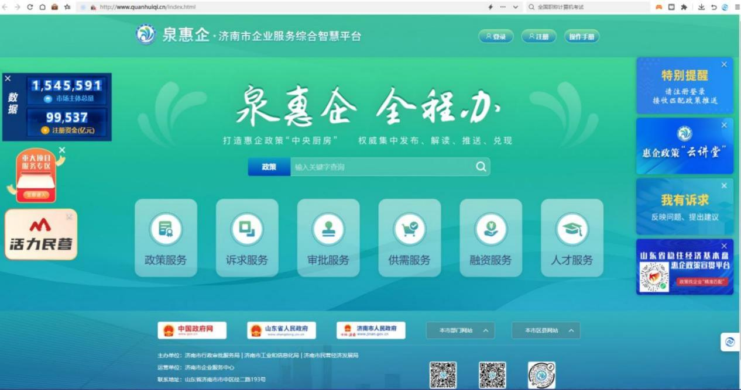

2. 通过山东省统一身份平台法人账号登录（若无法人账号，可先行按照流程步骤注册账号）登录“泉惠企平台”。

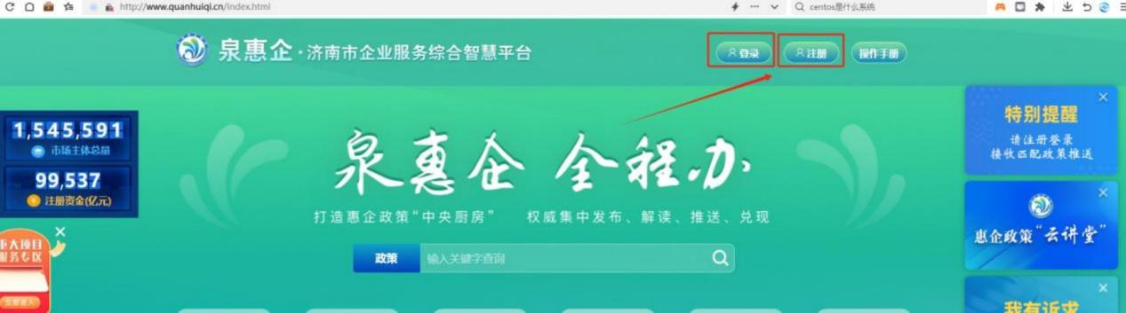

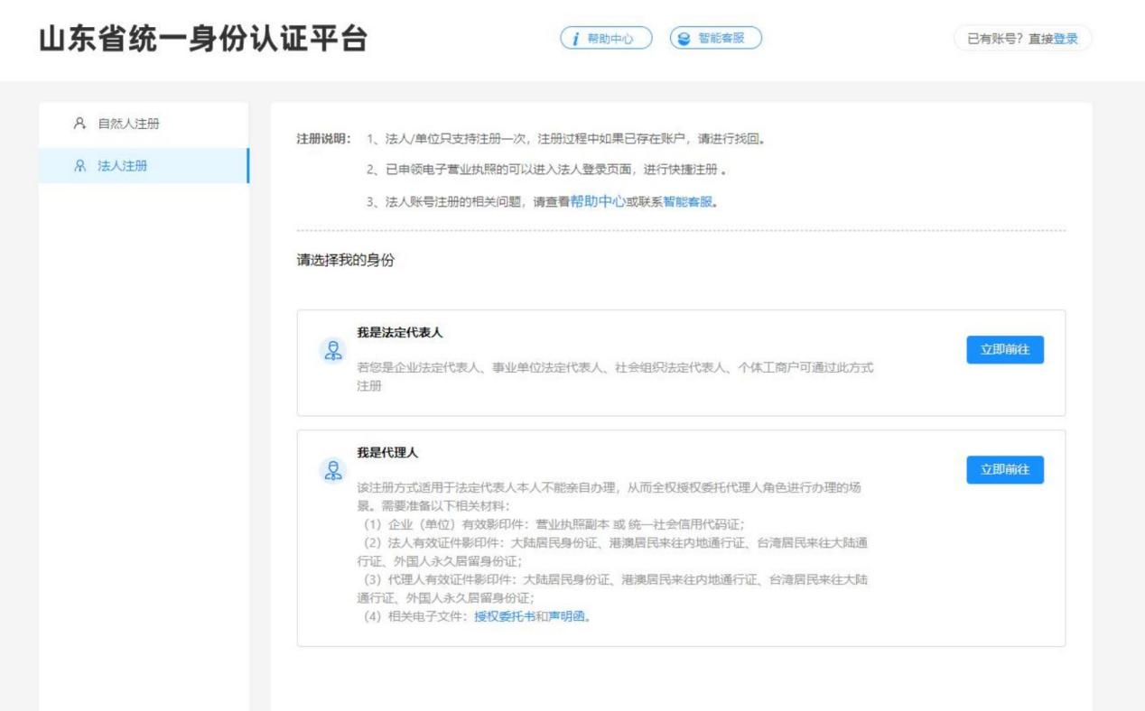

【注册页面】

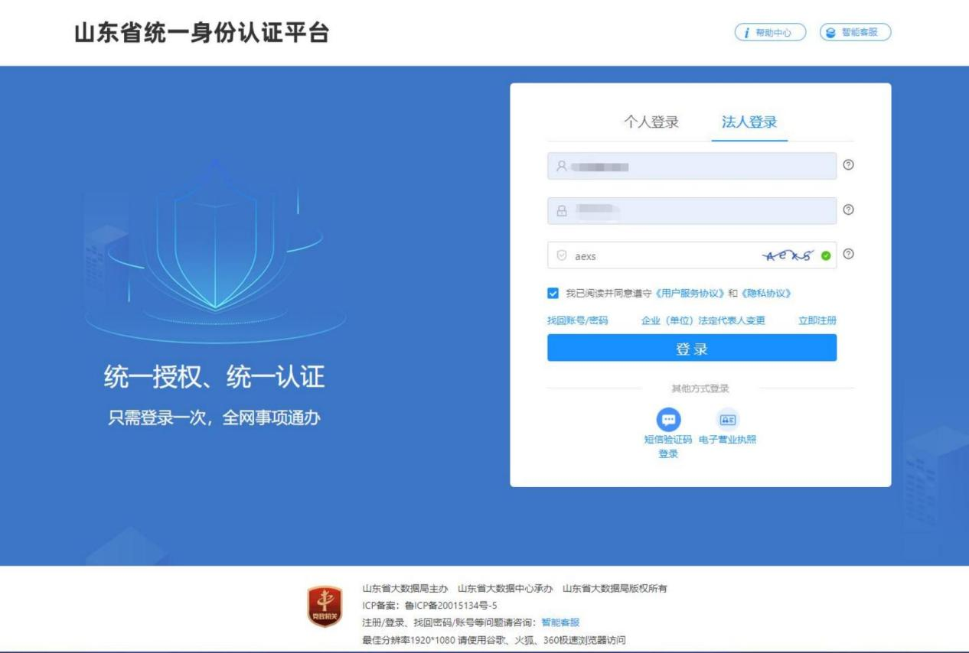

【登录页面】
3. 登录成功后，返回到“泉惠企平台”首页，点击进入“政策服务”专栏。

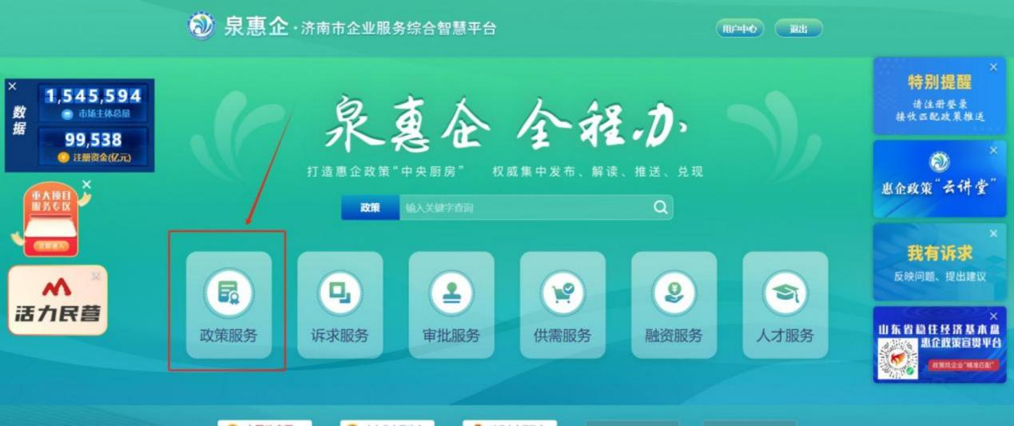

4. 选择上方“政策服务”专栏下拉“兑现事项”。
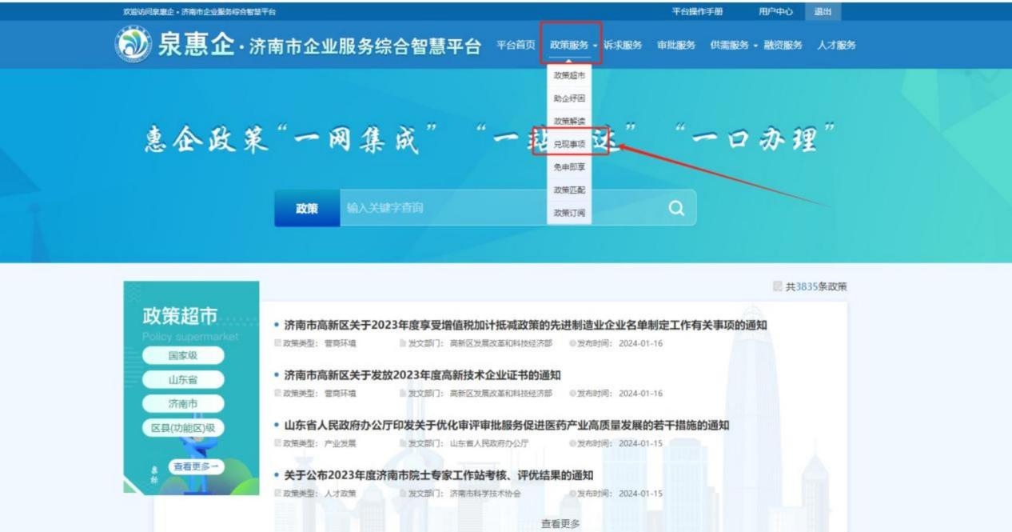

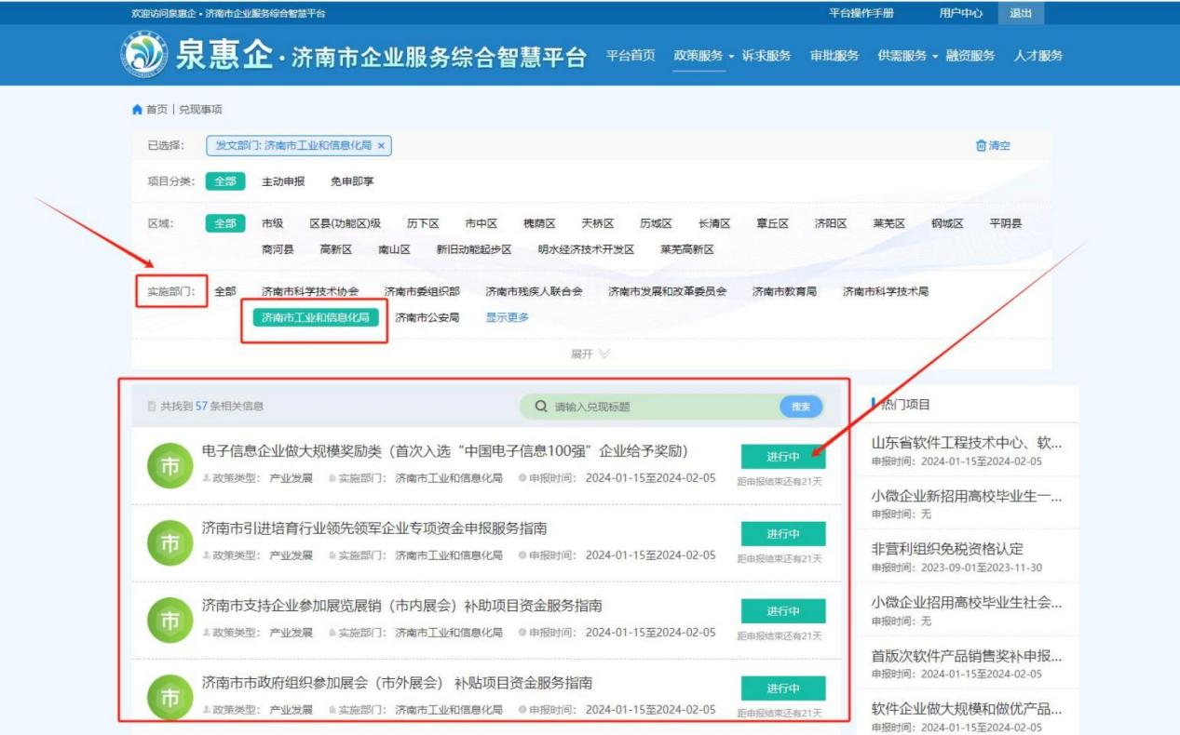
5. 在“兑现事项”页面，实施部门选择“济南市工业和信息化局”，可查找到全部工业发展扶持专项申报项目，选择需要申报的项目，点击“进行中”，打开申报详情页面。

6. 在申报详情页面点击“前往申报”。
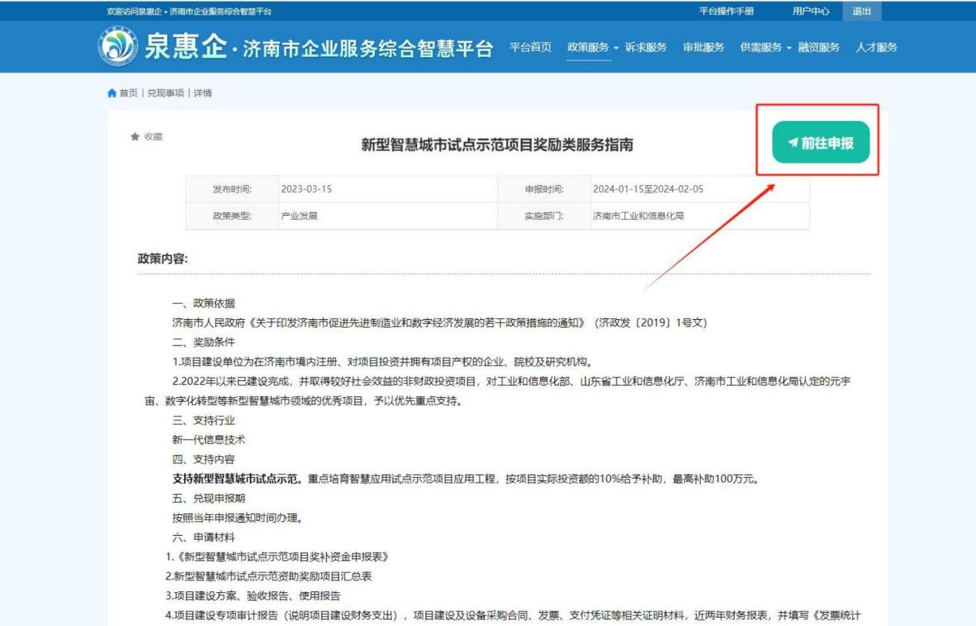

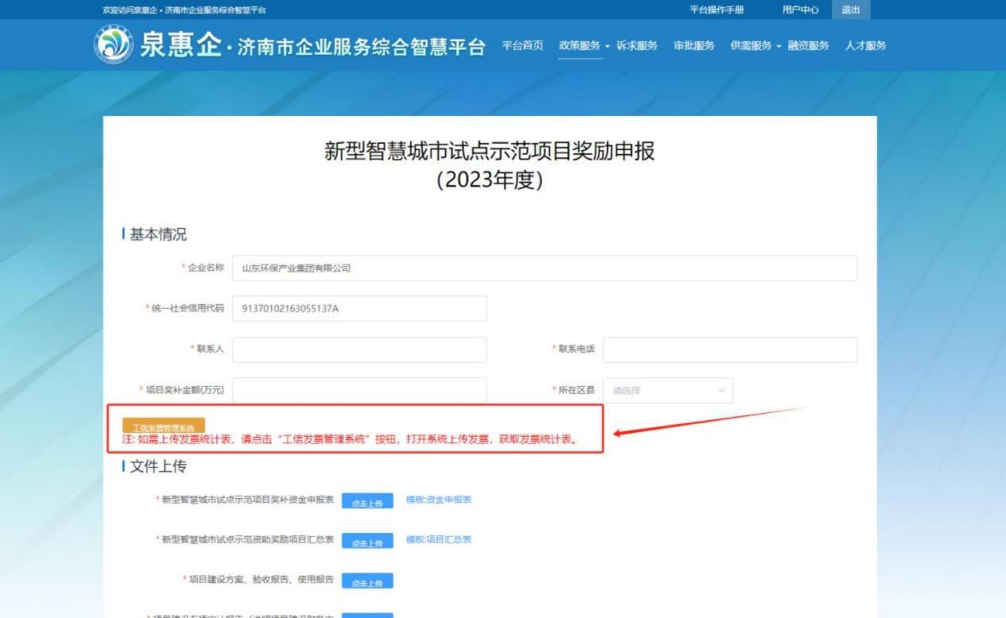
7. 申报项目不同，需要上传的申报材料不同，填写基本信息、“点击工信发票管理系统”获取发票统计表。

8. 跳转至济南市工业发展扶持项目发票管理系统，点击“新增项目发票”。

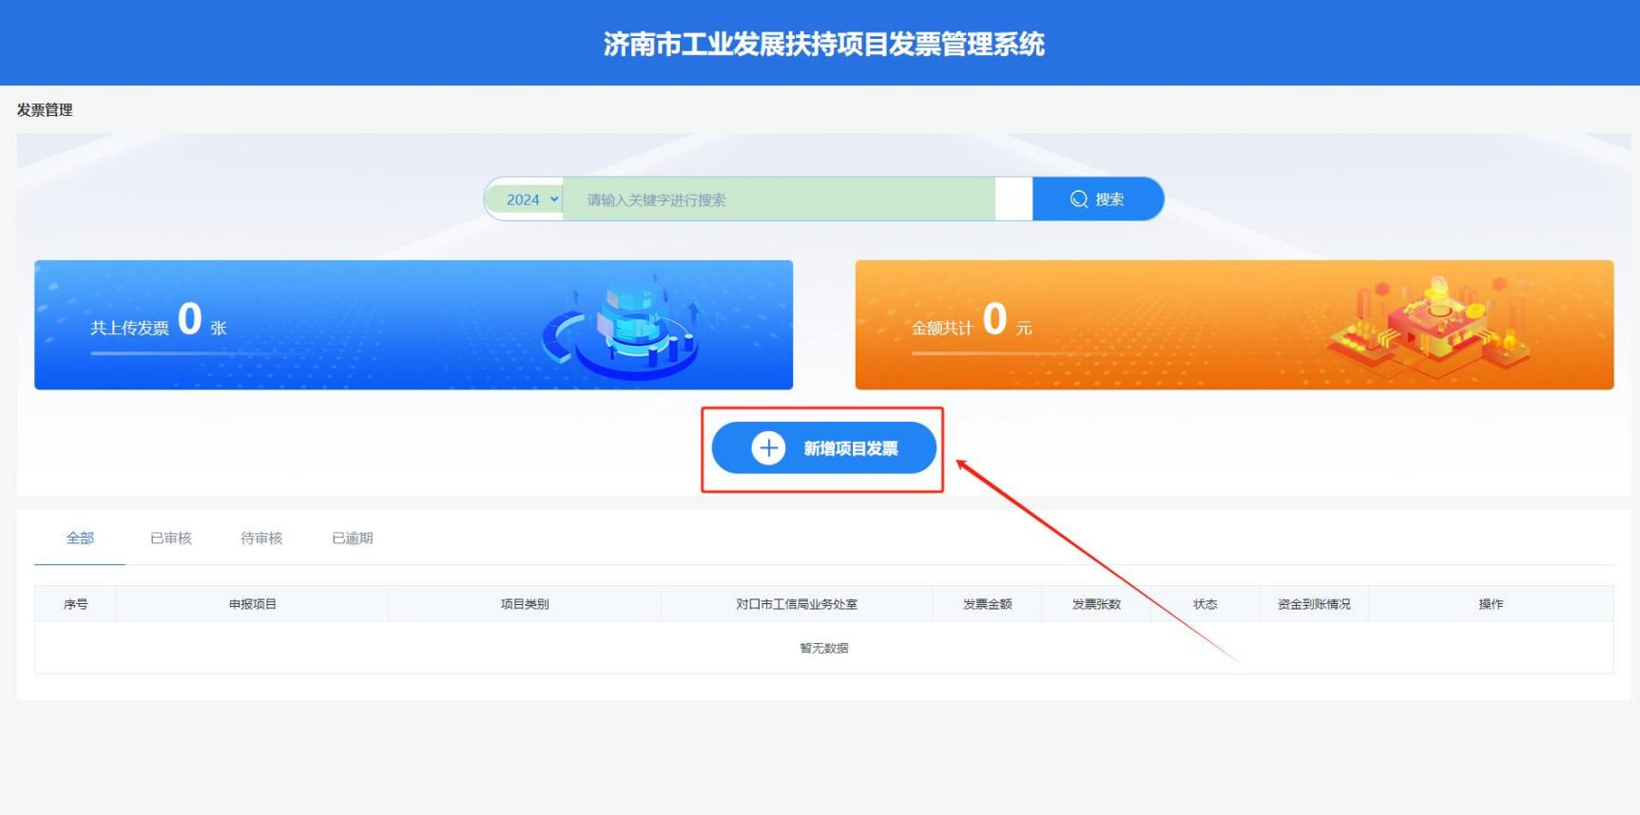

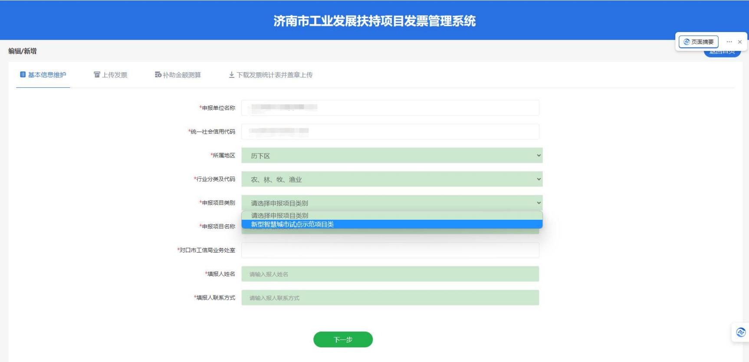
（1）基本信息维护。

（2）上传发票（上传清晰的.pdf或.jpg格式发票，系统自动对发票编号进行查重，重复发票无法提交）。

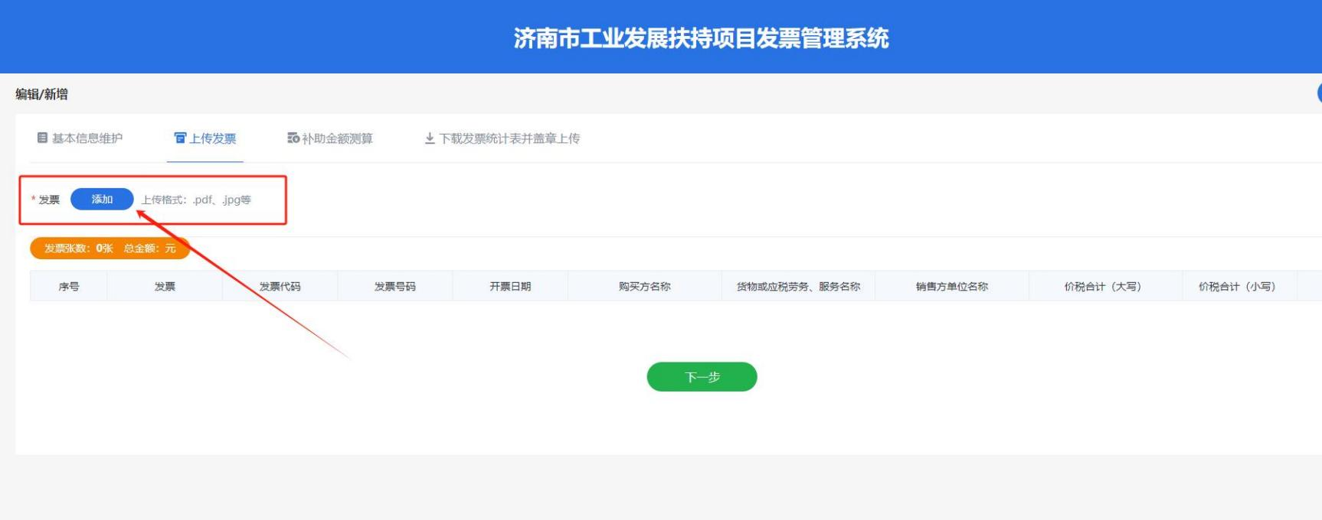

（3）下载发票统计表并盖章上传。

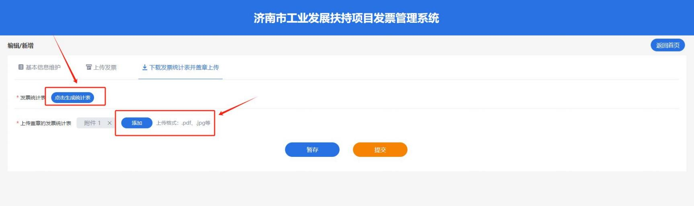

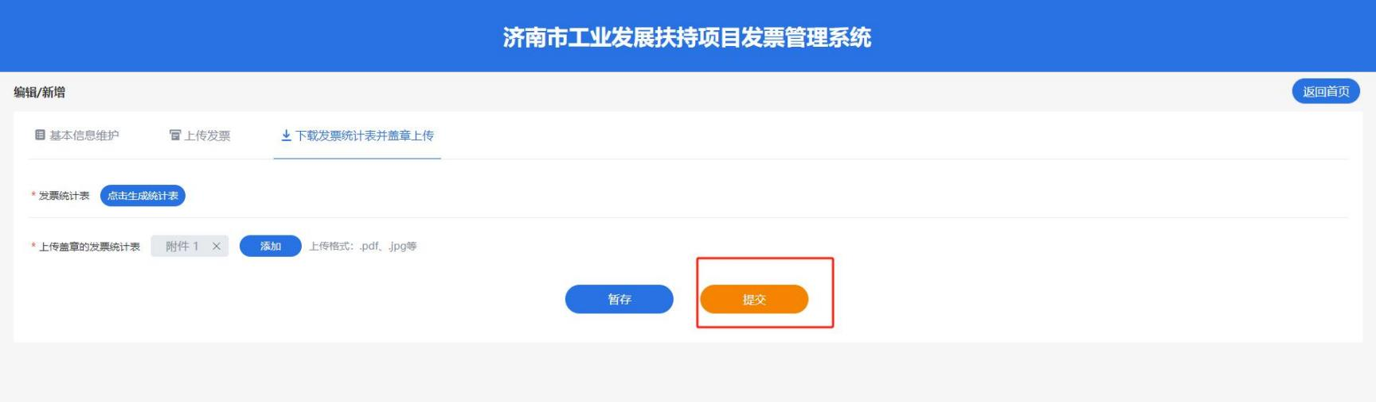
（4）点击提交按钮或暂存。

（5）发票管理系统首页，可查看上传的发票信息，可进行修改，提交后的发票信息由所属区县和市级进行审核。

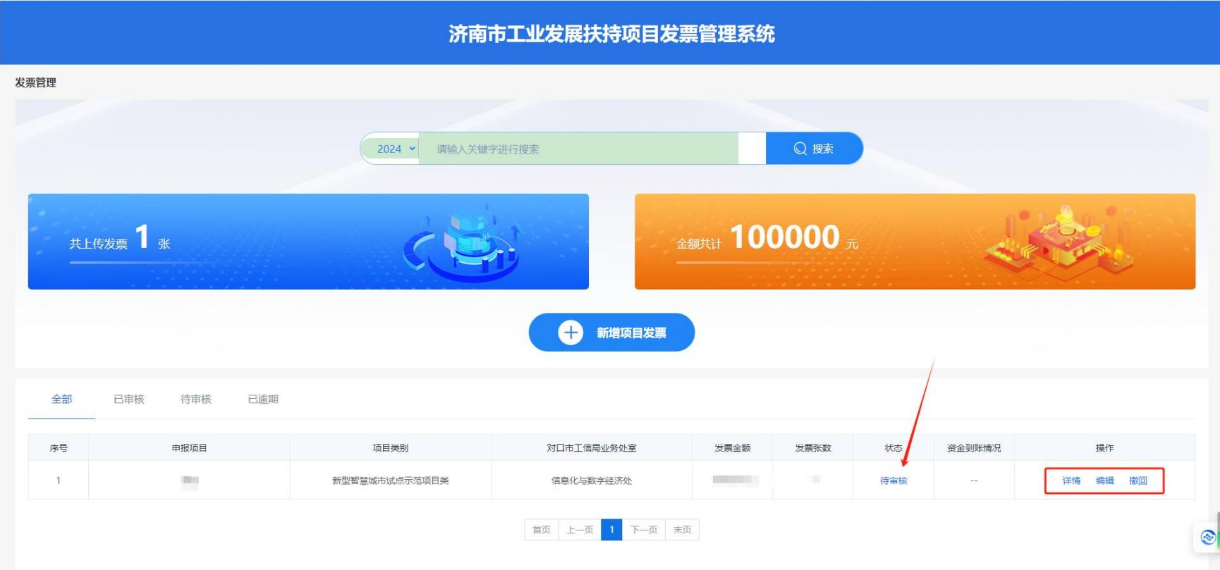

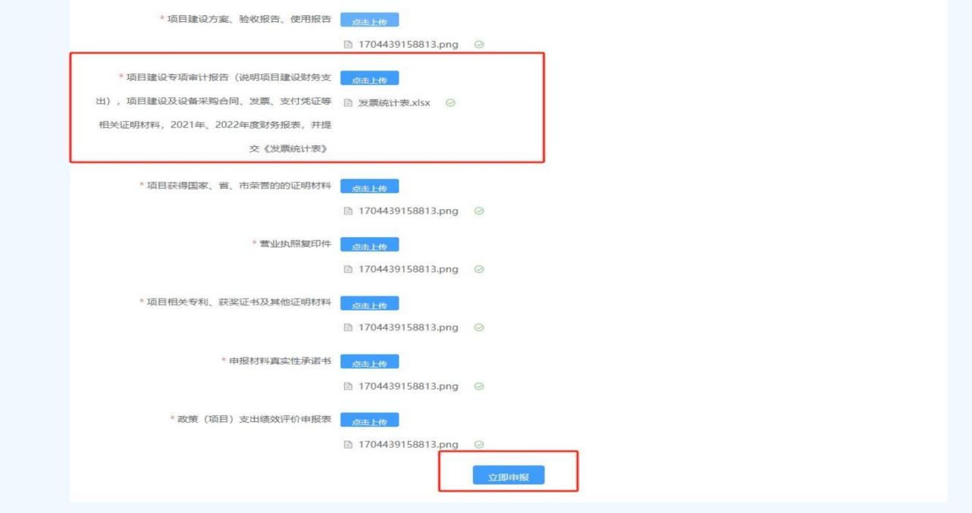
9. 返回“泉惠企平台”项目申报页面，将盖章的发票统计表上传，并上传其他资料后，点击立即申报按钮。

二是通过线下申报，仅需线上上传发票
1. 直接访问济南市工业发展扶持项目发票管理系统http://124.128.226.214:8060，使用山东省统一身份平台企业法人登录（若无法人账号，可先行按照流程步骤注册账号）。

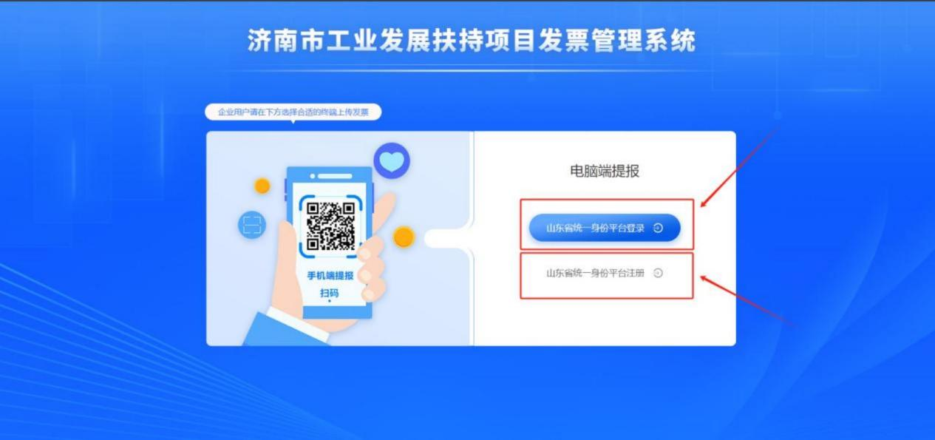

2. 登录成功后，点击首页“新增项目发票”。

3. 按照流程进行发票填报。
（1）基本信息维护。

（2）上传发票（上传清晰的.pdf或.jpg格式发票，系统自动对发票编号进行查重，重复发票无法提交）。

（3）下载发票统计表并盖章上传

（4）点击提交按钮或暂存。
（5）发票管理系统首页，可查看上传的发票信息，可进行修改。

依据“第一章工业企业信息化和工业化融合评估指标”进行灵活描述，企业不适用的可以删减。
对应诊断主要内容，描述通过文档查看、人员访谈、系统演示等看到的、收集到的信息情况。
对于离散型企业分成产品设计和工艺设计来描述。

